Министерство экономического развития Ростовской области

ДОКЛАД
О СОСТОЯНИИ И РАЗВИТИИ КОНКУРЕНТНОЙ СРЕДЫ НА РЫНКАХ ТОВАРОВ, РАБОТ И УСЛУГ РОСТОВСКОЙ ОБЛАСТИ
ПО ИТОГАМ 2020 ГОДА

г. Ростов-на-Дону
2021 год

СОДЕРЖАНИЕ

Раздел 1. | Сведения о внедрении стандарта развития конкуренции в субъектах Российской Федерации | 4
1.1. | Решение высшего должностного лица субъекта Российской Федерации о внедрении стандарта развития конкуренции в субъектах Российской Федерации | 4
1.2. | Информация о реализации проектного подхода при внедрении Стандарта | 4
1.3. | Сведения об источниках финансовых средств, используемых для достижения целей Стандарта | 4
1.4. | Информация об учете результатов работы органов исполнительной власти субъекта Российской Федерации и органов местного самоуправления по внедрению Стандарта и реализации плана мероприятий («дорожной карты») по содействию развитию конкуренции при принятии решений о поощрении руководителей органов исполнительной власти и органов местного самоуправления | 8
1.5 | Информация об определенных в органах исполнительной власти субъекта Российской Федерации должностных лиц с правом принятия управленческих решений, занимающих должности не ниже заместителя руководителя, ответственных за координацию вопросов содействия развитию конкуренции, а также структурных подразделений, ответственных за разработку и реализацию планов мероприятий («дорожных карт») по содействию развитию конкуренции в подведомственной сфере деятельности с внесением соответствующих обязанностей в должностные регламенты и положения о структурных подразделениях | 9
Раздел 2. | Сведения о реализации составляющих Стандарта | 10
2.1. | Сведения о заключенных соглашениях (меморандумах) по внедрению Стандарта между органами исполнительной власти субъекта Российской Федерации и органами местного самоуправления | 10
2.2 | Определение органа исполнительной власти субъекта Российской Федерации, уполномоченного содействовать развитию конкуренции в субъекте Российской Федерации в соответствии со Стандартом | 10
2.2.1. | Сведения о проведенных в отчетном периоде в субъекте Российской Федерации обучающих мероприятий и тренингах для органов местного самоуправления по вопросам содействия развитию конкуренции | 11
2.2.2. | Формирование рейтинга муниципальных образований по содействию развитию конкуренции и обеспечению условий для формирования благоприятного инвестиционного климата, предусматривающего систему поощрения | 11
2.2.3. | Формирование коллегиального органа при высшем должностном лице субъекта Российской Федерации по вопросам содействия развитию конкуренции | 12
2.3. | Проведение ежегодного мониторинга состояния и развития конкуренции на товарных рынках субъекта Российской Федерации | 13
2.3.1. | Анализ ситуации на товарных рынках для содействия развитию конкуренции в субъекте Российской Федерации, утвержденных приложением к Стандарту | 14
2.3.2. | Мониторинг наличия (отсутствия) административных барьеров и оценки состояния конкурентной среды субъектами предпринимательской деятельности | 35
2.3.3. | Мониторинг удовлетворенности потребителей качеством товаров, работ и услуг на рынках Ростовской области и состоянием ценовой конкуренции | 38
2.3.4. | Мониторинг удовлетворенности субъектов предпринимательской деятельности и потребителей товаров, работ и услуг качеством официальной информации о состоянии конкурентной среды на рынках товаров, работ и услуг субъекта Российской Федерации и деятельности по содействию развитию конкуренции, размещаемой уполномоченным органом и муниципальными образованиями | 42
2.3.5. | Мониторинг деятельности субъектов естественных монополий на территории Ростовской области | 43
2.3.6 | Информация о деятельности хозяйствующих субъектов, доля участия Ростовской области и муниципальных образований в которых составляет более 50% | 53
2.3.7 - 2.3.8. | Мониторинг удовлетворенности и доступности деятельностью в сфере финансовых услуг, осуществляемой на территории Ростовской области | 53
2.3.9 | Мониторинг цен на товары, входящие в перечень отдельных видов социально-значимых продовольственных товаров первой необходимости, в отношении которых могут устанавливаться предельно допустимые розничные цены | 58
2.3.10. | Мониторинг логистических возможностей субъекта Российской Федерации | 62
2.3.11 | Мониторинг развития передовых производственных технологий и их внедрения, а также процесса цифровизации экономики и формирования ее новых рынков и секторов | 66
2.4. | Утверждение перечня товарных рынков | 67
2.5. | Утверждение плана мероприятий («дорожной карты») | 93
2.6. | Информация о подготовке ежегодного доклада | 93
2.7. | Создание и реализация механизмов общественного контроля за деятельностью субъектов естественных монополий | 93
2.7.1. | Сведения о наличии межотраслевого совета потребителей при высшем должностном лице субъекта Российской Федерации | 93
2.7.2. | Внедрение и применение технологического и ценового аудита инвестиционных проектов субъектов естественных монополий и крупных инвестиционных проектов с государственным участием | 94
2.7.3. | Повышение прозрачности субъектов естественных монополий | 95
Раздел 3 | Сведения о достижении целевых значений контрольных показателей эффективности, установленных в региональной «дорожной карте» | 97
Раздел 4 | Сведения о лучших региональных практиках содействия развитию конкуренции | 117

Раздел 1. Сведения о внедрении стандарта развития конкуренции в субъектах Российской Федерации

1.1. Решение высшего должностного лица субъекта Российской Федерации о внедрении стандарта развития конкуренции в субъектах Российской Федерации.
Стандарт развития конкуренции в субъектах Российской Федерации (далее – Стандарт) внедрен на территории Ростовской области распоряжением Губернатора Ростовской области от 11 июля 2019 года № 149 «О внедрении на территории Ростовской области стандарта развития конкуренции в субъектах Российской Федерации». Официальный текст документа размещен на сайте Правительства области в сети «Интернет» https://www.donland.ru/documents/2072/.

1.2. Информация о реализации проектного подхода при внедрении Стандарта.
В 2020 году проектный подход при внедрении Стандарта не предусматривался.

1.3. Сведения об источниках финансовых средств, используемых для достижения целей Стандарта.
На территории Ростовской области реализуется 23 государственные программы, по 16 из которых, предусмотрена реализация мероприятий, направленных на содействие развитию конкуренции:
«Экономическое развитие и инновационная экономика»;
«Энергоэффективность и развитие промышленности и энергетики»;
«Развитие транспортной системы»;
«Развитие сельского хозяйства и регулирование рынков сельскохозяйственной продукции, сырья и продовольствия»;
«Информационное общество»;
«Территориальное планирование и обеспечение доступным и комфортным жильем населения Ростовской области»;
«Обеспечение качественными жилищно-коммунальными услугами населения Ростовской области»;
«Формирование современной городской среды на территории Ростовской области»;
«Охрана окружающей среды и рациональное природопользование»;
«Содействие занятости населения»;
«Социальная поддержка граждан»;
«Доступная среда»;
«Развитие здравоохранения»;
«Развитие физической культуры и спорта»;
«Развитие образования»;
«Развитие культуры и туризма».
Общий объем финансирования в 2020 году по вышеуказанным государственным программам составил 285 584 192,7 тыс. руб. (в 2019 году - 254 384 101,50 тыс. руб.). Темп роста общего объема финансирования по сравнению с 2019 годом составил 112,3%.
В рамках 11 национальных проектов в Ростовской области реализуется 43 региональных проекта. Информация об объеме финансирования из средств федерального бюджета и средств бюджета субъекта Российской Федерации представлена в таблице ниже.
(тыс.руб.)
№ п/п | Наименование национального/регионального проекта | Объем финансирования
 |  | Средства федерального бюджета* |  |  | Средства бюджета субъекта РФ
 |  | 2019 | 2020 | Темп роста | 2019 | 2020 | Темп роста
1 | Демография | 4 350 518,5 | 6 010 999,2 | 138,2 | 1 495 906,5 | 2 486 893,1 | 166,2
1.1 | Финансовая поддержка семей при рождении детей | 3 450 157,5 | 5 335 129,4 | 154,6 | 1 252 622,1 | 1 287 963,2 | 102,8
1.2 | Старшее поколение | 178 998,9 | 25 050,1 | 14,0 | 112 578,4 | 447 036,9 | в 4 раза
1.3 | Содействие занятости женщин - создание условий дошкольного образования для детей в возрасте до трех лет | 517 923,6 | 450 552,1 | 87,0 | 82 251,2 | 650 143,3 | в 8 раз
1.4 | Спорт - норма жизни | 203 438,5 | 200 267,6 | 98,4 | 48 454,8 | 101 749,7 | в 2 раза
2 | Здравоохранение | 2 086 390,8 | 3 380 490,8 | 162,0 | 1 052 513,4 | 1 474 638,8 | 140,1
2.1 | Развитие первичной медико-санитарной помощи | 214 363,1 | 16 595,4 | 7,7 | 581 214,0 | 855 638,4 | 147,2
2.2 | Борьба с сердечно-сосудистыми заболеваниями | 388 346,7 | 961 057,6 | в 2,5 раза | 8 103,0 | 35 646,3 | в 4 раза
2.3 | Борьба с онкологическими заболеваниями | 761 756,1 | 1 257 180,4 | 165,0 | 2 621,7 | 254 241,2 | в 97 раз
2.4 | Развитие детского здравоохранения, включая создание современной инфраструктуры оказания медицинской помощи детям | 406 843,8 | 300 709,3 | 73,9 | 416 192,8 | 301 869,1 | 72,5
2.5 | Создание единого цифрового контура в здравоохранении на основе единой государственной информационной системы здравоохранения (ЕГИСЗ) | 315 081,1 | 844 948,1 | в 2,7 раза | 23 863,8 | 17 243,8 | 72,3
2.6 | Обеспечение медицинских организаций системы здравоохранения квалифицированными кадрами | 0,0 | 0,0 | - | 20 518,1 | 10 000,0 | 48,7
3 | Образование | 401 843,3 | 804 274,8 | в 2 раза | 2 186 492,5 | 300 136,3 | 13,7
3.1 | Современная школа | 356 318,4 | 445 384,4 | 125,0 | 2 028 245,4 | 269 701,9 | 13,3
3.2 | Успех каждого ребенка | 23 463,9 | 40 462,3 | 172,4 | 62 583,0 | 2 636,4 | 4,2
3.3 | Социальная активность | 22 061,0 | 5 269,0 | 23,9 | 2 300,3 | 17 194,0 | в 7,5 раз
3.4 | Молодые профессионалы | 0,0 | 51 079,8 | - | 93 363,8 | 1 042,5 | 1,1
3.5 | Учитель будущего | - | 65 176,3 | - | - | 1 330,2 | -
3.6 | Цифровая образовательная среда | - | 196 903,0 | - | - | 4 019,8 | -
3.7 | Поддержка семей имеющих детей | - | 0,0 | - | - | 4 211,5 | -
4 | Жилье и городская среда | 1 989 432,8 | 2 641 206,7 | 132,8 | 2 045 399,0 | 561 489,7 | 27,5
4.1 | Жилье | 309 951,0 | 274 598,2 | 88,6 | 481 451,3 | 5 548,0 | 1,2
4.2 | Обеспечение устойчивого сокращения непригодного для проживания жилищного фонда | 402 238,1 | 674 520,7 | 167,7 | 453 511,0 | 261 597,0 | 57,7
4.3 | Ипотека | 0,0 | - | - | 476 569,4 | - | -
4.4 | Формирование комфортной городской среды | 1 277 243,7 | 1 692 087,8 | 132,5 | 633 867,3 | 294 344,7 | 46,4
5 | Экология | 336 177,9 | 741 071,3 | в 2,2 раза | 81 698,3 | 1 216 960,3 | в 14,9 раз
5.1 | Комплексная система обращения с твердыми коммунальными отходами | 0,0 | 259 414,4 | - | 297,0 | 0,0 | -
5.3 | Чистая вода | 157 119,3 | 367 744,8 | в 2,3 раза | 3 206,6 | 1 060 903,7 | в 330 раз
5.4 | Сохранение уникальных водных объектов | 52 605,7 | 29 669,8 | 56,4 | 78 194,7 | 156 056,6 | в 2 раза
5.5 | Сохранение лесов | 126 452,9 | 84 242,3 | 66,6 | 0,0 | 0,0 | -
6 | Безопасные и качественные дороги | 2 229 084,4 | 2 215 752,3 | 99,4 | 4 158 169,2 | 5 064 503,1 | 121,8
6.1 | Общесистемные меры развития дорожного хозяйства | 0,0 | 44 574,5 | - | 7 802,4 | 684 832,7 | в 88 раз
6.2 | Дорожная сеть | 2 229 084,4 | 2 171 177,8 | 97,4 | 3 884 966,8 | 4 114 270,4 | 105,9
6.3 | Безопасность дорожного движения | 0,0 | 0,0 | - | 265 400,0 | 265 400,0 | 100,0
7 | Производительность труда и поддержка занятости | 37 065,7 | 43 480,1 | 117,3 | 431,0 | 7 116,4 | в 16,5 раз
7.1 | Адресная поддержка повышения производительности труда на предприятиях | 28 875,8 | 37 775,1 | 130,8 | 0,0 | 6 900,0 | -
7.2 | Поддержка занятости и повышение эффективности рынка труда для обеспечения роста производительности труда | 8 189,9 | 5 705,0 | 69,7 | 431,0 | 116,4 | 27,0
7.3 | Системные меры по повышению производительности труда | - | 0,0 | - | - | 100,0 | -
8 | Цифровая экономика | 0,0 | 12 580,8 | - | 122 073,5 | 228 227,2 | 187,0
8.1 | Цифровое государственное управление | 0,0 | 12 580,8 | - | 122 073,5 | 159 427,4 | 130,6
8.2 | Информационная инфраструктура | - | 0,0 | - | - | 25 604,3 | -
8.3 | Информационная безопасность | - | 0,0 | - | - | 43 195,5 | -
9 | Культура | 23 699,2 | 188 339,9 | в 8 раз | 2 888,2 | 18 602,8 | в 6,4 раза
9.1 | Культурная среда | 23 699,2 | 185 339,9 | в 8 раз | 2 888,2 | 18 602,8 | в 6,4 раза
9.2 | Цифровая культура | - | 3 000,0 | - | - | 0,0 | -
10 | Малое и среднее предпринимательство и поддержка индивидуальной предпринимательской инициативы | 609 870,2 | 479 847,6 | 78,7 | 457 992,5 | 457 140,7 | 99,8
10.1 | Улучшение условий ведения предпринимательской деятельности | 0,0 | 0,0 | - | 4 500,0 | 4 500,0 | 100,0
10.2 | Расширение доступа субъектов малого и среднего предпринимательства к финансовым ресурсам, в том числе к льготному финансированию | 215 262,5 | 207 854,6 | 96,6 | 346 060,6 | 347 224,8 | 100,3
10.3 | Акселерация субъектов малого и среднего предпринимательства | 248 245,0 | 189 858,3 | 76,5 | 92 053,6 | 89 702,4 | 97,4
10.4 | Популяризация предпринимательства | 36 336,1 | 33 231,5 | 91,5 | 13 132,8 | 14 715,5 | 112,1
10.5 | Создание системы поддержки фермеров и развитие сельской кооперации | 110 026,6 | 48 903,2 | 44,4 | 2 245,5 | 998,0 | 44,4
11 | Международная кооперация и экспорт | 216 188,0 | 166 905,0 | 77,2 | 6 344,8 | 3 760,8 | 59,3
11.1 | Экспорт продукции агропромышленного комплекса | 216 188,0 | 166 905,0 | 77,2 | 4 412,0 | 3 406,3 | 77,2
11.2 | Системные меры развития международной кооперации и экспорта | 0,0 | 0,0 | - | 1 932,8 | 354,5 | 18,3
 | * в том числе средства государственной корпорации - Фонд содействия реформированию жилищно-коммунального хозяйста

1.4. Информация об учете результатов работы органов исполнительной власти субъекта Российской Федерации и органов местного самоуправления по внедрению Стандарта и реализации плана мероприятий («дорожной карты») по содействию развитию конкуренции при принятии решений о поощрении руководителей органов исполнительной власти и органов местного самоуправления.
Приказом министра экономического развития Ростовской области от 12.05.2017 № 96 «О проведении рейтинга органов местного самоуправления муниципальных районов (городских округов) Ростовской области в части их деятельности по содействию развитию конкуренции» утверждена система показателей эффективности деятельности органов местного самоуправления и система поощрений по результатам проведенного рейтинга.
Минэкономразвития области, как уполномоченным органом, осуществляется ежеквартальный мониторинг деятельности органов исполнительной власти, курирующих товарные рынки в установленной сфере деятельности, в части достижения контрольных показателей и исполнения областного плана мероприятий по содействию развитию конкуренции.
Ответственными исполнителями за достижение ключевых показателей являются 19 органов исполнительной власти, курирующих рынки товаров, работ и услуг в установленной сфере ведения.
Также в реализации пунктов плана мероприятий принимают участие ответственные соисполнители – отраслевые министерства, структурные подразделения Правительства Ростовской области, органы местного самоуправления, учреждения высшего профессионального образования, УФАС по Ростовской области, региональные организации, образующие инфраструктуру поддержки предпринимательства, иные региональные органы исполнительной власти.
В соответствии с требованиями Национального плана развития конкуренции в положения об органах исполнительной власти Ростовской области, включены пункты, предусматривающие приоритет целей и задач по содействию развитию конкуренции на соответствующих товарных рынках.
Система поощрений в каждом областном органе исполнительной власти Ростовской области определяется руководителем самостоятельно. Меры поощрения предусматривают сочетание материальных и моральных стимулов.

1.5. Информация об определенных в органах исполнительной власти субъекта Российской Федерации должностных лиц с правом принятия управленческих решений, занимающих должности не ниже заместителя руководителя, ответственных за координацию вопросов содействия развитию конкуренции, а также структурных подразделений, ответственных за разработку и реализацию планов мероприятий («дорожных карт») по содействию развитию конкуренции в подведомственной сфере деятельности с внесением соответствующих обязанностей в должностные регламенты и положения о структурных подразделениях.
В соответствии с положением о министерстве экономического развития Ростовской области (утв. постановлением Правительства Ростовской области от 12.08.2016 № 568, в ред. от 28.06.2019 № 451, далее – Положение) министерство экономического развития Ростовской области обеспечивает в пределах своей компетенции приоритет целей и задач по содействию развитию конкуренции в установленной сфере деятельности.
Министерство возглавляет министр экономического развития Ростовской области (Папушенко Максим Валерьевич), назначаемый на должность и освобождаемый от должности Губернатором Ростовской области (Указ Губернатора Ростовской области 42 у от 21.12.2020) и руководит деятельностью министерства на основе единоначалия.
Распределение обязанностей между заместителями министра экономического развития Ростовской области осуществляется в соответствии с приказом министра экономического развития Ростовской области от 10.09.2018 № 136.
Структурным подразделением, ответственным за разработку и реализацию плана мероприятий («дорожной карты») по содействию развитию конкуренции является отдел инновационного развития управления инвестиционной политики минэкономразвития области, возглавляемый начальником отдела (Костоянцев Самвел Левонович), назначаемым на должность министром экономического развития Ростовской области.
Функция по обеспечению реализации конкурентной политики на территории региона включена в положение об отделе и должностные регламенты сотрудников отдела, утвержденные министром экономического развития Ростовской области 01.04.2019.

Раздел 2. Сведения о реализации составляющих Стандарта

2.1. Сведения о заключенных соглашениях (меморандумах) по внедрению Стандарта между органами исполнительной власти субъекта Российской Федерации и органами местного самоуправления.
Ростовская область включает 55 городских округов и муниципальных районов.
Соглашения о внедрении стандарта развития конкуренции заключены 10 декабря 2019 года. Сторонами соглашения выступили министерство экономического развития Ростовской области и администрации муниципальных районов и городских округов Ростовской области.
Всего заключено 55 соглашений, что составляет 100% от общего количества муниципальных районов и городских округов Ростовской области. Все заключенные соглашения размещены на официальном сайте Правительства области по адресу https://www.donland.ru/activity/212 (этапы внедрения Стандарта – требование 3).
В соглашениях отражены положения, определяющие его цели и предмет, описываются порядок, формы и направления взаимодействия органов исполнительной власти Ростовской области и органов местного самоуправления. В рамках соглашения органы местного самоуправления оказывают содействие органам исполнительной власти при реализации ими стандарта.

2.2. Определение органа исполнительной власти субъекта Российской Федерации, уполномоченного содействовать развитию конкуренции в субъекте Российской Федерации в соответствии со Стандартом.
Распоряжением Губернатора Ростовской области от 18.03.2020 № 45 «Об утверждении Перечня товарных рынков для содействия развитию конкуренции в Ростовской области и Плана мероприятий («дорожной карты») по содействию развитию конкуренции в Ростовской области на 2020 - 2022 годы» уполномоченным органом исполнительной власти по содействию развитию конкуренции на территории Ростовской области определено министерство экономического развития Ростовской области.
Документ размещен на официальном сайте Правительства области (https://www.donland.ru/documents/11649/).

2.2.1. Сведения о проведенных в отчетном периоде в субъекте Российской Федерации обучающих мероприятий и тренингах для органов местного самоуправления по вопросам содействия развитию конкуренции.
Дата мероприятия | 29.10.2020 | В течение 2020 года (ежемесячно)
Наименование мероприятия | Видеосеминар «О вопросах инвестиционного развития муниципальных образований Ростовской области и реализации положений стандарта развития конкуренции на территории региона» | Обучающие семинары в формате видеоконференцсвязи для региональных заказчиков (муниципальных служащих) по ключевым вопросам осуществления закупок и развития конкуренции при их осуществлении
Количество муниципальных районов, городских округов, представители которых приняли участие в мероприятиях | 55 | 55

2.2.2. Формирование рейтинга муниципальных образований по содействию развитию конкуренции и обеспечению условий для формирования благоприятного инвестиционного климата, предусматривающего систему поощрения.
В Ростовской области разработана и утверждена методика проведения рейтинга органов местного самоуправления, предусматривающая систему поощрения (приказ министерства экономического развития Ростовской области от 12.05.2017 № 96 «О проведении рейтинга органов местного самоуправления муниципальных районов (городских округов) Ростовской области в части их деятельности по содействию развитию конкуренции»).
В целях обеспечения равных условий оценки при проведении Рейтинга городские округа и муниципальные районы Ростовской области разделены на 3 группы:
1 группа, муниципальные районы (городские округа) с количеством зарегистрированных СМСП более 2 тыс. за отчетный период (год);
2 группа, муниципальные районы (городские округа) с количеством зарегистрированных СМСП от 1 тыс. до 2 тыс. за отчетный период (год);
3 группа, муниципальные районы (городские округа) с количеством зарегистрированных СМСП менее 1 тыс. за отчетный период (год).
Рейтинг муниципальных районов (городских округов) Ростовской области проводится на основе оценок трех показателей: количество реализованных составляющих Стандарта; итоговое место по результатам рейтинговой оценки эффективности деятельности муниципального образования по привлечению инвестиций; количество достигнутых контрольных показателей (целевых значений) развития конкуренции в отчетный период.
Рейтинг формируется ежегодно в срок до 1 мая. По итогам 2019 года рейтинг муниципальных образований Ростовской области в части их содействия развитию конкуренции сформирован. Первые места по итогам рейтинга заняли следующие муниципальные образования: в 1 группе – г. Батайск; во второй группе – Каменский район; в третьей группе – Дубовский район.
Полные результаты рейтинга опубликованы на официальном сайте Правительства Ростовской области (https://www.donland.ru/result-report/670/ ).

2.2.3. Формирование коллегиального органа при высшем должностном лице субъекта Российской Федерации по вопросам содействия развитию конкуренции.
Коллегиальным органом при высшем должностном лице Ростовской области по вопросам содействия развитию конкуренции определен Совет по содействию конкуренции при Губернаторе Ростовской области.
Постановлением Правительства Ростовской области от 06.07.2016 № 460 «О Совете по содействию развитию конкуренции при Губернаторе Ростовской области» создан Совет, утверждены Положение о Совете и его состав.
Документ размещен на официальном сайте Правительства области https://www.donland.ru/documents/6896/ .
5 ноября 2020 года проведено очередное заседание Совета. Информация о работе совета размещена на сайте Правительства области https://www.donland.ru/commission/22/ .
Состав Совета ежегодно актуализируется и формируется в соответствии с пунктами 14-16 Стандарта. В состав Совета включены руководители и представители следующих организаций:
- органов исполнительной власти Ростовской области;
- Законодательного Собрания Ростовской области;
- Уполномоченного по защите прав предпринимателей Ростовской области;
- Уполномоченный по правам человека в Ростовской области»;
- Управления Федеральной антимонопольной службы по Ростовской области;
- Управления Федеральной налоговой службы по Ростовскойобласти;
- Отделения по Ростовской области Южного главного управления Центрального Банка России;
- Ассоциации «Совет муниципальных образований Ростовской области»;
- Ассоциации «Большая рыба»;
- Ассоциации «Рыбохозяйственный комплекс Ростовской области»;
- ООО «Торговый дом «Агротехник»;
- Ростовского регионального отделения Общероссийской Общественной организации «Деловая Россия»;
- ООО «Центр энергосбережения и инновационных технологий»;
- Южно-Российского института управления – филиала РАНХиГС при Президенте Российской Федерации;
- ФГАОУ ВО «Южный федеральный университет»;
- ФГБОУ ВО «Донской государственный технический университет»;
- Региональной общественной организации по защите прав потребителей «Центр защиты прав потребителей»;
- Регионального отделения Общероссийской общественной организации потребителей «Союз защиты прав потребителей финансовых услуг»;
- Союза работодателей Ростовской области;
- АНО по поддержке инноваций «Агентство инноваций Ростовской области»;
- победитель конкурса «Лучший изобретатель Ростовской области».

2.3. Проведение ежегодного мониторинга состояния и развития конкуренции на товарных рынках субъекта Российской Федерации.
Мониторинг состояния и развития конкуренции на товарных рынках Ростовской области проведен в соответствии с приказом Минэкономразвития России от 11.03.2020 № 130 «Об утверждении единой методики мониторинга состоянии и развитии конкуренции на территории субъектов Российской Федерации».
Впервые в Ростовской области мониторинг удовлетворенности субъектов предпринимательской деятельности был проведен с применением двух видов социологических исследований – количественный (метод анкетирования) и качественный (опросный метод).
Опрос представителей предпринимательского сообщества и населения проводится минэкономразвития ежегодно в форме формализованного анкетирования.
Принимая во внимание, что вопрос развития конкуренции определен в качестве одного из приоритетных направлений в работе органов власти, а Национальным планом обозначены конкретные отрасли и ожидаемые показатели развития конкуренции, увеличивается потребность в получении достоверной и обоснованной информации, необходимой для принятия управленческих решений.
Массовые опросы обеспечивают получение количественных данных общественного мнения, раскрывают отражение той или иной проблемы, но не дают понимания возможных причин и способов ее решения. Кроме того, оценки и самооценки, высказанные респондентами в массовом опросе, зачастую могут оказаться искаженными.
Для решения поставленной Губернатором Ростовской области
Голубевым В.Ю. задачи по итогам заседания Совета по развитию конкуренции в ноябре 2020 года – получить компетентное и многостороннее мнение бизнес-сообщества по вопросу развития конкурентной среды в регионе, дополнительно был проведен опрос представителей бизнеса. В опросе приняли участие руководители предприятий региона – представители товарных рынков, утвержденных для содействия развитию конкуренции.

2.3.1. Анализ ситуации на товарных рынках для содействия развитию конкуренции в субъекте Российской Федерации, утвержденных приложением к Стандарту.
Региональная «дорожная карта» включает перечень ключевых показателей развития конкуренции (доля присутствия частного бизнеса в отраслях экономики) на 35 региональных товарных рынках, а также 206 пунктов плана мероприятий по их достижению.
На всех 35 региональных товарных рынках, утвержденных для содействия развитию конкуренции, ключевой показатель доли присутствия частного бизнеса к 2020 году достигнут.
На 12 рынках из 35 отсутствуют субъекты с государственным (муниципальным) участием – доля организаций частной собственности составляет 100%. Это рынки, курируемые региональными министерствами строительства, сельского хозяйства и продовольствия, промышленности и энергетики, министерством транспорта:
- рынок племенного животноводства;
- рынок строительства объектов капитального строительства, за исключением жилищного и дорожного строительства;
- рынок архитектурно-строительного проектирования;
- рынок поставки сжиженного газа в баллонах;
- рынок купли-продажи электрической энергии (мощности) на розничном рынке электрической энергии (мощности);
- рынок производства электрической энергии (мощности) на розничном рынке электрической энергии (мощности), включая производство электрической энергии (мощности) в режиме когенерации;
- рынок нефтепродуктов;
- рынок оказания услуг по перевозке пассажиров и багажа легковым такси на территории Ростовской области;
- рынок легкой промышленности;
- рынок обработки древесины и производства изделий из дерева;
- рынок производства кирпича;
- рынок производства бетона.
На 11 товарных рынках Ростовской области присутствует высокая доля частного бизнеса (доля присутствия более 80%).
Рынок образовательных услуг.
Главная особенность рынка образовательных услуг - влияние на него государства, которое выступает и в роли заказчика, и в роли потребителя. Еще одна особенность заключается в том, что в соответствии с Конституцией Российской Федерации гражданам страны гарантируется общедоступность и бесплатность получения дошкольного, общего и среднего профессионального образования в государственных или муниципальных учреждениях.
В Ростовской области образовательные услуги получают более 721 тыс. обучающихся (около 181 тыс. чел. – дошкольники, порядка 438 тыс. чел. – школьники, более 102 тыс. чел. – студенты профессиональных образовательных организаций и образовательных организаций высшего образования по программам СПО). Систему образования Ростовской области представляют 1499 дошкольных организаций, из них 1245 муниципальные дошкольные организации, 1151 общеобразовательная организация (в т.ч. муниципальные, государственные, ведомственные, негосударственные), 307 организаций дополнительного образования, из них 184 муниципальных и 3 подведомственных минобразованию, 115 организаций среднего профессионального образования, из них 92 подведомственных минобразованию, 11 вузов, реализующих программы среднего профессионального образования, 23 организации для детей-сирот и детей, оставшихся без попечения родителей.
Кроме того, ежегодно выделяется субсидия на возмещение затрат, включая расходы на оплату труда, приобретение учебников и учебных пособий, средств обучения, игр, игрушек (за исключением расходов на содержание зданий и оплату коммунальных услуг) частным детским садам и индивидуальным предпринимателям для обеспечения получения почти 2,6 тысячам воспитанников общедоступного и бесплатного дошкольного образования и почти 2 тысячам детей общего образования в частных школах, имеющих государственную аккредитацию.
В области ведется строительство новых школ, детских садов, обновляется материально-техническая база образовательных организаций.
За 2019 – 2020 годы в области создано 4577 дополнительных дошкольных мест, из них 862 – в частном секторе.
Положительная динамика прогнозируется на ближайшие годы. Это обусловлено планируемыми мерами государственной поддержки развития частного сектора в сфере дошкольного образования в рамках федерального проекта «Содействие занятости женщин – создание условий дошкольного образования для детей в возрасте до трех лет» национального проекта «Демография» путем предоставления субъектам РФ субсидий на создание дополнительных дошкольных мест в частных детских садах и индивидуальными предпринимателями.
Увеличивается и контингент обучающихся в частных школах. С 2017 по 2020 год увеличение составило 267 человек, это 16%.
В области функционируют 14 частных школ, в которых обучаются ежегодно около 2 тыс. детей, контингент существенно не меняется.
Доля обучающихся в частных общеобразовательных организациях, в общем числе обучающихся в образовательных организациях превысила плановое значение и составила 0,45%.
Положительная динамика возможна при снижении общего числа обучающихся в общеобразовательных организациях всех форм собственности (знаменатель при расчете показателя). С учетом значительного роста общего количества обучающихся динамика показателя незначительна. Все мероприятия направлены на его удержание.
Фактическое значение показателя развития конкуренции «Доля организаций частной формы собственности в сфере услуг дополнительного образования детей» превысило плановое, и составило 2,28% при плановом значении 2,0%.
В области функционирует 7 негосударственный организаций, имеющих соответствующую лицензию, с общим охватом 1324 ребенка. В Ростовской области создается сеть Кванториумов, включая мобильный Кванториум (для детей, проживающих в сельской местности и малых городах), в 2020 году созданы ключевой центр дополнительного образования детей «Дом научной коллаборации» и центр цифрового образования детей «IT-куб». Таким образом, объем услуг в государственном секторе растет.
По итогам 2020 года 500 организаций оказывают услуги психолого-педагогического сопровождения детям с ограниченными возможностями здоровья, в том числе 22 центра психолого-педагогической, медицинской
и социальной помощи, 10 организаций частной формы собственности. Таким образом, в настоящее время достигнут показатель, установленный «дорожной картой» по содействию развитию конкуренции в Ростовской области на 2020-2022 годы, - 2% от всех организаций, предоставляющих услуги психолого-педагогического сопровождения детям с ОВЗ, составляют СОНКО.
Общая численность детей с ограниченными возможностями здоровья, получивших услуги психолого-педагогического сопровождения, в 2020 году составила 924 ребенка, из них получили данные услуги в СОНКО 56 детей, что составляет 6%.
На рынке услуг профессионального образования функционируют 110 государственных профессиональных образовательных организаций, находящихся
в ведении субъекта, 8 государственных образовательных организаций высшего образования, реализующих программы среднего профессионального образования,
а также 5 частных профессиональных образовательных организаций, в которых ежегодно обучаются около 1300 студентов, и 3 частных образовательных учреждения высшего образования, численность студентов по программам СПО в которых около 1 500 человек. Контингент существенно не меняется. Общий контингент студентов, получающих среднее профессиональное образование, ежегодно растет (2018 год - 98514 чел., 2019 год – 102525 чел., 2020 год – 102710 чел.). Доля обучающихся частных СПО, от общего числа обучающихся, значительно увеличиваться не будет. При этом к 01.01.2021 установленное плановое значение – 2,5% по данному показателю достигнуто и фактически составило – 2,7%.
В Ростовской области принимаются меры по развитию конкуренции в сфере образования.
Партнером минобразования Ростовской области по развитию негосударственного сектора в дошкольном образовании является ассоциация «Некоммерческое партнерство по содействию в развитии частных детских учреждений».
Организован ежедневный мониторинг подсистемы «Электронный детский сад», в том числе по внесению корректных данных об индивидуальных предпринимателях и частных образовательных организациях, оказывающих услуги для детей дошкольного возраста в Ростовской области. По состоянию на 10.12.2020 в соответствии с данными подсистемы «Электронный детский сад» региональной информационной системы Ростовской области «Образование» частные дошкольные образовательные организации и организации, открытые индивидуальными предпринимателями, посещают 3 266 детей.
Мероприятия, направленные на развитие конкуренции на рынке дополнительного образования, включают мониторинг организаций дополнительного образования, имеющих лицензию (сформирован банк данных из 7 организаций) и мероприятий с участием представителей негосударственных организаций дополнительного образования детей, а также общественных организаций (семинары, семинары-совещания, круглые столы и т.п.).
В регионе организовано взаимодействие и сотрудничество с общественными организациями, представляющими интересы детей с ограниченными возможностями здоровья. Значительное число таких общественных организаций предоставляют услуги психолого-педагогического сопровождения таким «особенным» детям. Представители этих организаций приглашаются на обучающие и методические мероприятия по вопросам оказания качественных услуг.
Представители Ростовского регионального отделения Всероссийской организации родителей детей-инвалидов (РО ВОРДИ РО), Ростовского регионального отделения Всероссийского общества глухих (Ростовское РО ВОГ), Ростовская областная организация общероссийской общественной организации инвалидов «Всероссийское ордена Трудового Красного Знамени общество слепых» (РОО ВОС) включены в состав Координационного совета по вопросам образования обучающихся с инвалидностью и ограниченными возможностями здоровья.
30 ноября 2020 года состоялось заседание Координационного совета
по вопросам развития образования обучающихся с инвалидностью, обучающихся с ограниченными возможностями здоровья в Ростовской области, на котором с участием представителей РО ВОРДИ РО, Ростовского РО ВОГ обсуждались вопросы образования, социализации детей и лиц с нарушениями слуха и глухотой.
В области подбор и подготовку граждан, желающих принять детей-сирот на воспитание в семьи, проводит в том числе СОНКО – частное учреждение «Центр социальных услуг и социального сопровождения при поддержке усыновления».
Таким образом, в Ростовской области принимаются дополнительные меры по развитию конкуренции в сфере образования.

Рынок психолого-педагогического сопровождения детей с ограниченными возможностями здоровья. По итогам 2020 года 500 организаций оказывают услуги психолого-педагогического сопровождения детям с ограниченными возможностями здоровья, в том числе 22 центра психолого-педагогической, медицинской и социальной помощи, 10 организаций частной формы собственности.
Общая численность детей с ограниченными возможностями здоровья, получивших услуги психолого-педагогического сопровождения, в 2020 году составила 924 ребенка, из них получили данные услуги в социально-ориентированных некоммерческих организациях 56 детей, это составило 6%.
Рынок социальных услуг.
Развитие конкуренции на рынке социальных услуг связано с объединением ресурсов государственных и негосударственных структур, и направлено на совершенствование их функционирования.
Повышение качества социальных услуг имеет непосредственную связь с развитием конкуренции и созданием системы независимой оценки качества работы социальных учреждений.
Один из основных индикаторов (ключевых показателей) развития указанного рынка – это количество негосударственных организаций, вовлеченных в процесс социального обслуживания граждан, оказания им социальных услуг.
С целью допуска негосударственных организаций к предоставлению услуг и оказанию им финансовой поддержки сформирована нормативно-правовая база.
В настоящее время в региональном Реестре поставщиков социальных услуг 197 организаций, из них 84 - государственных, 62 - муниципальных и 51 негосударственная организация.
Негосударственный сектор включает в себя социально ориентированные некоммерческие организации, коммерческие организации и индивидуальных предпринимателей.
Предоставление социальных услуг негосударственными организациями в сфере социального обслуживания ведется по целому ряду направлений, в числе которых социальное обслуживание на дому, реабилитационные услуги гражданам, страдающим наркотической зависимостью, услуги по сурдопереводу, обеспечение горячим питанием.
Основными конкурентами на данном рынке являются социально-ориентированные некоммерческие организации, оказывающие услуги гражданам в соответствии с Федеральным законом от 28.12.2013 № 442-ФЗ «Об основах социального обслуживания граждан в Российской Федерации».
В начале 2019 года таких организаций было 4, уже к концу 2020 года их количество составляет – 21.
В 2019 году некоммерческие организации получили субсидии из средств областного бюджета на общую сумму 92 739,1 тыс. рублей, в 2020 году финансовая поддержка указанным организациям запланирована на общую сумму – 153 610,0 тыс. рублей.
Рынок услуг детского отдыха и оздоровления.
Рынок услуг детского отдыха и оздоровления в Ростовской области представлен 867 организациями.
98 процентов (846 лагерей) - это муниципальные пришкольные лагеря.
Загородных и санаторных лагерей в области всего 21, из которых 13 частной собственности и 8 муниципальной.
Все лагеря состоят в региональном реестре организаций отдыха детей и их оздоровления.
В областном бюджете на организацию отдыха и оздоровления ежегодно предусматривается около миллиарда рублей (2020 год - 887,8 млн рублей, 2019 год - 1 007 млн рублей).
Для загородных и санаторных лагерей независимо от формы собственности обеспечивается равный доступ к бюджетным средствам за счет участия в конкурсных процедурах по закупке путевок, а также увеличения продаж путевок, поскольку родители и предприятия, закупившие путевки для детей сотрудников, могут компенсировать понесенные расходы.
В текущем году порядка 735,6 млн рублей направлено на закупку путевок и выплату компенсаций.
Рынок медицинских услуг и розничной торговли лекарственными препаратами, медицинскими изделиями и сопутствующими товарами.

Показателем развития рынка услуг розничной торговли лекарственными препаратами, медицинскими изделиями и сопутствующими товарами является «Доля организаций частной формы собственности в сфере услуг розничной торговли лекарственными препаратами, медицинскими изделиями и сопутствующими товарами, процентов». Значение показателя на 2020 год установлено в размере 53%.

Министерством здравоохранения Ростовской области проведен мониторинг по уточнению функционирования аптек (аптечных пунктов) в 55 муниципальных образованиях.

По итогам мониторинга установлено, что лишь 5 аптечных пунктов, относящихся к государственной форме собственности, осуществляют розничную продажу лекарственных препаратов и медицинских изделий.
Доля организаций частной формы собственности в сфере услуг розничной торговли лекарственными препаратами, медицинскими изделиями и сопутствующими товарами в общем числе организаций в Ростовской области составила 99,8% (максимум участия частных организаций в товарном рынке).
Рынок медицинских услуг.

В перечень медицинских организаций, участвующих в реализации территориальной программы государственных гарантий бесплатного оказания гражданам медицинской помощи в Ростовской области, в том числе территориальной программы обязательного медицинского страхования, с указанием медицинских организаций, проводящих профилактические медицинские осмотры, в том числе в рамках диспансеризации населения включено 107 медицинских организаций негосударственной (немуниципальной) формы собственности (39,0% - от общего количества участников), из них 86 организаций в течение 2020 года оказывали медицинскую помощь в рамках программы ОМС.
Рынок лабораторных исследований для выдачи ветеринарных сопроводительных документов.
В Ростовской области действуют 24 лаборатории (испытательных центра) различной формы организации (федеральные учреждения и их филиалы, государственные бюджетные учреждения, частные организации) – 1 из которых частной формы собственности, аккредитованных Федеральной службой по аккредитации на право проведения лабораторных испытаний с оформлением протоколов испытаний, учитываемых при оформлении ветеринарных сопроводительных документов. Все лаборатории внесены в Реестр аккредитованных лиц и организаций Российской Федерации.
Рынок племенного животноводства.
В 2020 году получили статус племенной организации 5 предприятий по разведению калмыцкой, казахской белоголовой, айрширской пород скота.
На поддержку племенных организаций (содержание племенного маточного поголовья сельскохозяйственных животных (крупный рогатый скот, овцеводство, коневодство, птицеводство) в 2020 году выделено 230,3 млн рублей.
За 2020 год племенными организациями реализовано:
2155 голов племенного молодняка крупного рогатого скота, в том числе 1726 голов мясного направления и 429 голов молочного направления;
1242 головы племенного молодняка овец;
82 головы племенного молодняка лошадей.
С целью организации и улучшения селекционно-племенной работы племенных организаций проводятся обучающие семинары для специалистов сельхозпредприятий.
Рынок семеноводства.
На территории Ростовской области по состоянию на 01.01.2021 в Реестр семеноводческих хозяйств, сертифицированных в Системе добровольной сертификации «Россельхозцентр», включено 46 организаций. Объем семян сельскохозяйственных культур, производимых этими предприятиями, играет важное значение в своевременном проведении сортосмены и сортообновления, повышения валового сбора и качества сельхозпродукции.
Многие предприятия АПК Ростовской области, имеющие статус семеноводческого предприятия, являются многопрофильными (выращивание зерновых, масличных, прочих культур, разведение крупного рогатого скота и так далее).
Рынок вылова водных биоресурсов.
В Ростовской области промышленное рыболовство осуществляют свыше 70 предприятий в Азовском и Черном морях, а также на внутренних пресноводных водоемах (Цимлянское водохранилище, водохранилища Манычского каскада).
Основными пресноводными водными объектами Ростовской области являются р. Дон, р. Сал, водохранилища Манычского каскада и Цимлянское водохранилище.
Большую часть добытой рыбы составляют мелкосельдевые виды рыб (хамса, тюлька, шпрот) и бычок, которые в основном перерабатываются на территории Ростовской области и поставляются в другие регионы России.
Объем уловов водных биологических ресурсов в Азово-Черноморском бассейне составляет порядка 11,0 тыс. тонн.
Государственная поддержка за счет средств областного бюджета оказывается предприятиям в рамках государственной программы Ростовской области «Развитие сельского хозяйства и регулирование рынков сельскохозяйственной продукции, сырья и продовольствия».
Средства предоставляются на увеличение объемов добычи водных биоресурсов, техническую и технологическую модернизацию предприятий аквакультуры, повышение конкурентоспособности и инвестиционной привлекательности рыбной отрасли.
Рынок переработки водных биоресурсов.
На сегодняшний день на территории Ростовской области зарегистрировано и действует свыше 50 рыбоперерабатывающих предприятий, которые выпускают следующие виды продукции: рыба вяленая, копченая, соленая, балычные изделия, нарезка в вакуумной упаковке, пресервы, консервы рыбные, рыбные снеки.
В 2020 году объем производства пищевой рыбопродукции составил около 13,3 тыс. тонн, за аналогичный период 2019 года – 13,2 тыс. тонн.
Государственная поддержка за счет средств областного бюджета оказывается предприятиям в рамках государственной программы Ростовской области «Развитие сельского хозяйства и регулирование рынков сельскохозяйственной продукции, сырья и продовольствия».
В рамках данной программы средства предоставляются на обеспечение сохранения водных биологических ресурсов, техническую, технологическую модернизацию и увеличение объемов производственных мощностей рыбоперерабатывающих предприятий, устойчивого роста объемов производства продукции, повышение конкурентоспособности и инвестиционной привлекательности рыбной отрасли.
Рынок товарной аквакультуры.
В отрасли аквакультуры в Ростовской области осуществляют деятельность 24 малых прудовых предприятия и порядка 300 пользователей рыбоводных участков.
Производимая региональными производителями продукция аквакультуры является конкурентоспособной и пользуется спросом не только у жителей Ростовской области, но и за ее пределами.
По данным Минсельхоза России в 2019 году в России произведено 248,3 тыс. тонн продукции аквакультуры, в том числе 24,4 тыс. тонн в Ростовской области (10% от общего объема, 34,8 % - от объемов производства в ЮФО).
Таким образом, Ростовской областью обеспечено 3-е место по объемам производства товарной рыбы в Российской Федерации и 1-е место в ЮФО. Индекс товарного рыбоводства – 103,8 %.
По результатам опроса представителей бизнеса о состоянии конкурентной среды в Ростовской области на рынке товарной аквакультуры выявлены следующие административные и иные барьеры:
высокий уровень износа производственной базы;
нестабильность законодательства, регламентирующего деятельность в сфере аквакультуры;
наличие множества рисков при осуществлении деятельности в сфере аквакультуры (болезни рыб, маловодность водоемов, погодные условия, рост цен на корма, ГСМ и энергоносители).
Основным направлением снижения административных барьеров и факторов, ограничивающих конкуренцию на рынке, является финансовая поддержка аквакультуры.
Государственная поддержка за счет средств областного бюджета оказывается предприятиям в рамках государственной программы Ростовской области «Развитие сельского хозяйства и регулирование рынков сельскохозяйственной продукции, сырья и продовольствия».
В рамках данной программы предоставляются субсидии, направленные на обеспечение сохранения водных биологических ресурсов, техническую и технологическую модернизацию предприятий аквакультуры, устойчивого роста объемов производства продукции, повышение конкурентоспособности и инвестиционной привлекательности рыбной отрасли.
Рынок жилищного строительства и рынок строительства объектов капитального строительства.
В целях содействия развитию конкуренции на рынке жилищного строительства осуществляется контроль за ходом жилищного строительства
и выполнением плановых показателей программы по вводу жилья в эксплуатацию.
В 2020 году в рамках регионального проекта «Жилье» необходимо ввести в эксплуатацию 2 887,0 тыс. кв. м жилья. В декабре 2020 года Минстроем России в ГИИС «Электронный бюджет» утверждено Дополнительное соглашение к Соглашению о реализации регионального проекта «Жилье», в соответствии с которым плановый показатель по вводу жилья в эксплуатацию на 2020 год скорректирован до 2 388,0 тыс. кв. м, что на 17,3 % меньше от утвержденного плана. По оперативным данным на 01.12.2020 введено в эксплуатацию 2 090,4 тыс. кв. м жилья, что составляет 87,5 % от уточненного плана.
В целях реализации Указа Президента Российской Федерации от 07.05.2018 г. № 204 «О национальных целях и стратегических задачах развития Российской Федерации на период до 2024 года» утвержден региональный проект «Обеспечение устойчивого сокращения непригодного для проживания жилищного фонда (Ростовская область)».
Региональный проект предусматривает расселение в срок до 01.09.2025 аварийного фонда, признанного таковым до 01.01.2017, площадью 159 тысяч 620 кв. м, с переселением 8 тысяч 880 человек.
Показатели регионального проекта, установленные на 2019-2020 годы, достигнуты в полном объеме. За весь период реализации мероприятий
(апрель 2019-декабрь 2020 года) проведена работа по переселению 2,909 тыс. человек из 52,51 тыс. кв. м аварийного фонда.
До конца текущего года планируется реализовать мероприятия по расселению порядка 1,5 тыс. кв. м аварийного фонда (переселению 117 человек).
В течение 2020 года меры государственной поддержки были оказаны:
36 - ветеранам Великой Отечественной войны на сумму 58,5 млн рублей;
656 - детям-сиротам на сумму 510,7 млн рублей;
7 - ветеранам боевых действий на сумму 5,7 млн рублей;
22 – инвалидам и семьям, имеющих детей-инвалидов на сумму 17,9 млн рублей;
444 молодым семьям выданы свидетельства о праве на получение социальной выплаты на общую сумму 412,7 млн рублей;
предоставлено 12 жилищных сертификатов отдельным категориям граждан (Чернобыльцы, вынужденные переселенцы, выехавшие из районов Крайнего Севера) на сумму средств 19,0 млн рублей.
В целях развития конкуренции на рынке строительства социальных объектов областной и муниципальной собственности контракты на выполнение строительно-монтажных работ по объектам, финансируемым за счет средств бюджетов всех уровней заключаются по результатам проведенных торгов в порядке, установленном Федеральным законом от 05.04.2013 № 44-ФЗ «О контрактной системе в сфере закупок товаров, работ, услуг для обеспечения государственных и муниципальных нужд». В текущем году по государственным и муниципальным контрактам, заключенным по результатам проведенных торгов велось строительство 91 объекта различной отраслевой принадлежности.
Рынок архитектурно-строительного проектирования.
В целях дополнительного стимулирования рынка архитектурно-строительного проектирования в Ростовской области осуществляются мероприятия по оптимизации разрешительных процедур, повышению доступности и открытости информации, необходимой для повышения эффективности проектирования, в том числе обеспечивается содействие в размещении сведений о зонах с особыми условиями использования территорий, а также в доступности иной информации о градостроительной деятельности.
В настоящее время в Ростовской области насчитывается более 200 организаций, осуществляющих деятельность в сфере архитектурно-строительного проектирования.
На конец 2020 года доля частного сектора в сфере архитектурно-строительного проектирования в Ростовской области составляет 100 процентов.
В целях информирования заинтересованных лиц о порядке проведения государственной экспертизы проектной документации и результатов инженерных изысканий на официальном сайте ГАУ РО «Государственная экспертиза проектов» в сети «Интернет» регулярно публикуются новостные сообщения об изменениях законодательства о порядке проведения экспертизы, а также информация о наиболее значимых проектах, прошедших государственную экспертизу.
В целях определения ориентировочного размера платы за проведение экспертизы заявители на сайте ГАУ РО «Государственная экспертиза проектов» могут воспользоваться онлайн сервисом «Ориентировочный расчет стоимости».
Также в соответствии с пунктом 3 Положения об организации и проведении государственной экспертизы проектной документации и результатом инженерных изысканий, утвержденного постановлением Правительства Российской Федерации от 05.03.2007 № 145, ГАУ РО «Государственная экспертиза проектов» по запросам заинтересованных лиц разъясняет порядок проведения государственной экспертизы проектной документации и результатов инженерных изысканий.
В целях обеспечения заинтересованных лиц актуальными сведениями, необходимыми для осуществления градостроительной деятельности Правительством Ростовской области принято решение о создании государственной информационной системы обеспечения градостроительной деятельности Ростовской области с функциями автоматизированной информационно-аналитической поддержки осуществления полномочий в области градостроительной деятельности (постановление Правительства Ростовской области от 16.11.2020 № 212). В настоящее время министерством строительства Ростовской области проводятся мероприятия, направленные на создание государственного бюджетного учреждения Ростовской области «Центр информационного обеспечения градостроительной деятельности» с возложением на него функции оператора ГИСОГД. Введение в эксплуатацию ГИСОГД запланировано до 01.09.2022 года.
Рынок производства кирпича и бетона.
В целях улучшения конкурентной среды на товарных рынках по производству кирпича и бетона в части стимулирования технологического обновления основных фондов предприятий промстройиндустрии Ростовской области 9-12 сентября 2020 года при поддержке министерства строительства, архитектуры и территориального развития Ростовской области проведена 25-я выставка строительных технологий и материалов «СТИМэкспо», объединяющая тематические блоки «Строительство. Архитектура» и «Инженерные технологии».
По данным Ростовстата за период январь-октябрь 2020 года индекс производства по виду деятельности «Производство прочих неметаллических минеральных продуктов» составил 102,0 % к соответствующему периоду прошлого года, при объеме отгруженных товаров собственного производства по виду деятельности «Производство прочих неметаллических минеральных продуктов» - 37 801,7 млн рублей, или 75,3 % к соответствующему периоду прошлого года.
За период январь-октябрь 2020 года объем производства кирпича керамического, неогнеупорного, строительного составил 255,6 млн усл. кирпичей, или 110,2 % к соответствующему периоду прошлого года. При этом в октябре 2020 г. средняя цена приобретения строительными организациями кирпича керамического неогнеупорного, строительного составила 9 949,6 рублей /тыс. усл. кирпичей.
За период январь-октябрь 2020 года объем производства бетона составил 457,0 тыс. куб. метров, или 126,8 % к соответствующему периоду прошлого года. При этом в октябре 2020 г. средняя цена приобретения строительными организациями бетона товарного составила 4 186,8 рублей /куб.метров.
На рынке производства кирпича и производства бетона доля организаций частной формы собственности составляет 100 %.
Рынок дорожной деятельности (за исключением проектирования).
По итогам 2020 года уровень конкуренции на рынке дорожных работ был достаточно высокий. А по сравнению с 2017-2019 годами уровень конкуренции значительно возрос, а в некоторых моментах даже имел агрессивный характер. В закупках 2020 года принимало участие в среднем по 9 участников. Средний процент снижения цены по результатам закупочных процедур составил 16%.
Активными участниками рынка дорожных работ в Ростовской области являются свыше 150 хозяйствующих субъектов различной организационно-правовой формы и формы собственности. На данный момент подавляющее большинство участников рынка – представители крупного и среднего бизнеса.
Однако данный рынок представлен также и субъектами малого предпринимательства. В настоящее время поддержка участников рынка заключается в установлении в государственных контрактах обязательного условия о привлечении генподрядчиком субподрядчиков из числа субъектов малого предпринимательства в размере 20% цены контракта. Однако, поскольку подрядчики сами выбирают кого из представителей малого бизнеса привлекать в роли субподрядчика, принято решение в 2021 году часть закупок с начальной ценой до 20 млн. рублей выделить исключительно для малого бизнеса. В таких закупках не смогут участвовать представители среднего и крупного бизнеса, что позволит обеспечить здоровую конкуренцию между представителями малого бизнеса.
Также стоит отметить, что (в связи с распространением новой коронавирусной инфекции) с апреля 2020 года министерством транспорта при проведении закупок в 5 раз снижен размер обеспечения заявок и в 3 раза снижен размер обеспечения исполнения контракта. Принятые меры позволили снизить финансовую нагрузку на бизнес и поддержать уровень конкуренции за счет увеличившегося количества участников закупок.
Для развития конкуренции на рынке дорожной деятельности в 2020 году министерством транспорта Ростовской области реализуются мероприятия в рамках исполнения национального проекта «Безопасные и качественные автомобильные дороги», регионального проекта «Общесистемные меры развития дорожного хозяйства» по заключению 20% контрактов от общего объема государственных контрактов на осуществление дорожной деятельности, предусматривающих использование новых технологий и материалов. На сегодняшний день заключено 137 государственных контрактов, в том числе 35 государственных контрактов с использованием новых технологий и материалов.
Дополнительно при реализации регионального проекта «Общесистемные меры развития дорожного хозяйства» в 2020 году заключаются контракты на осуществление дорожной деятельности, предусматривающих объединение в один контракт различных видов дорожных работ. На текущий момент заключено 135 государственных контрактов, в том числе 29 государственных контрактов, предусматривающих объединение в один контракт различных видов дорожных работ.
Рынок оказания услуг по перевозке пассажиров автомобильным транспортом по муниципальным маршрутам регулярных перевозок.
На рынке пассажирских транспортных услуг в Ростовской области осуществляют деятельность более 1800 транспортных предприятий различных форм собственности, имеющих лицензию на перевозку пассажиров. Количество зарегистрированных автобусов разных классов на территории Ростовской области составляет порядка 23 000 единиц, из которых около 4800 работает на регулярных пассажирских маршрутах.
По итогам 2020 года объем перевезенных пассажиров автомобильным транспортом в Ростовской области составил порядка 216,7 млн. человек, что на 33% меньше, чем за 2019 год.
В случае возникновения потребности населения в организации дополнительного транспортного сообщения между населенными пунктами муниципальных образований Ростовской области либо в городских округах Ростовской области, администрациями соответствующих муниципальных образований рассматриваются обращения юридических лиц, индивидуальных предпринимателей об установлении, изменении и отмене муниципальных маршрутов регулярных перевозок.
Для обслуживания муниципальных маршрутов регулярных перевозок общественным пассажирским транспортом администрациями муниципальных образований проводятся открытые конкурсы на право осуществления регулярных перевозок либо конкурентные процедуры в соответствии с Федеральным законом от 13.07.2015 № 220-ФЗ «Об организации регулярных перевозок пассажиров и багажа автомобильным транспортом и городским наземным электрическим транспортом в Российской Федерации и о внесении изменений в отдельные законодательные акты Российской Федерации» и Федеральным законом от 05.04.2013 № 44-ФЗ «О контрактной системе в сфере закупок товаров, работ, услуг для обеспечения государственных и муниципальных нужд».
Информация о критериях конкурентного отбора перевозчиков и реестры муниципальных маршрутов регулярных перевозок размещаются на официальных сайтах администраций муниципальных образований.
Рынок оказания услуг по перевозке пассажиров автомобильным транспортом по межмуниципальным маршрутам регулярных перевозок.
На рынке пассажирских транспортных услуг в Ростовской области по межмуниципальным маршрутам осуществляют перевозки 78 транспортных предприятий различных форм собственности.
Информация о проведении конкурентных процедур по определению перевозчиков для обслуживания межмуниципальных маршрутов регулярных перевозок, а также о критериях конкурсного отбора перевозчиков, реестр межмуниципальных маршрутов регулярных перевозок, размещаются
на официальном сайте министерства транспорта Ростовской области.
В 2020 году министерством транспорта Ростовской области проведено 26 конкурентных процедур по определению перевозчиков для обслуживания межмуниципальных маршрутов регулярных перевозок.
Также министерством транспорта Ростовской области проведен сбор информации о пассажирских перевозках от администраций муниципальных образований Ростовской области, перевозчиков и пассажиров. По результатам полученных сведений проведена оценка эффективности работы межмуниципальных маршрутов, по итогам которой закрыты 7 маршрутов, обслуживание которых показало экономическую неэффективность в связи с отсутствием пассажиропотока.
В ходе проведенной оптимизации маршрутной сети в целях более полного и качественного оказания перевозчиками автотранспортных услуг пассажирам внесены изменения в расписания движения 80 % действующих автобусных маршрутов. Данная мера повысила рентабельность осуществления пассажирских перевозок.
Кроме того, министерством транспорта Ростовской области принято решение об открытии дополнительного межмуниципального маршрута.
Для обслуживания межмуниципальных маршрутов регулярных перевозок общественным пассажирским транспортом министерством транспорта Ростовской области проводятся открытые конкурсы на право осуществления регулярных перевозок либо процедуры временного (доконкурсного) порядка допуска перевозчиков для обслуживания межмуниципальных маршрутов в соответствии с Федеральным законом от 13.07.2015 № 220-ФЗ «Об организации регулярных перевозок пассажиров и багажа автомобильным транспортом и городским наземным электрическим транспортом в Российской Федерации и о внесении изменений в отдельные законодательные акты Российской Федерации».
На сегодняшний день из 587 межмуниципальных маршрутов, 447 маршрута (76%) обслуживаются по нерегулируемым тарифам.
Рынок оказания услуг по перевозке пассажиров и багажа легковым такси на территории Ростовской области.
Для координации деятельности легкового такси министерством транспорта Ростовской области осуществляется ведение реестра выданных разрешений на осуществление деятельности по перевозке пассажиров и багажа легковыми такси на территории Ростовской области. Реестр размещен в открытом доступе на официальном сайте министерства транспорта Ростовской области. Данные, содержащиеся в реестре, регулярно обновляются.
Осуществляется предоставление государственной услуги «Выдача, переоформление, выдача дубликата разрешений на осуществление деятельности по перевозке пассажиров и багажа легковым такси на территории Ростовской области». По состоянию на конец 2020 года Ростовской области действующих разрешений 12971.
На регулярной основе проводятся консультации юридических лиц и индивидуальных предпринимателей по вопросам деятельности по перевозке пассажиров и багажа легковым такси на территории Ростовской области путем проведения круглых столов, публичных слушаний, семинаров. Также вся информация по вопросам деятельности по перевозке пассажиров и багажа легковым такси на территории Ростовской области размещается на сайте министерства транспорта Ростовской области, проводятся консультации по телефону.
Рынок добычи общераспространенных полезных ископаемых на участках недр местного значения.
Из 262 хозяйствующих субъектов, имеющих действующие лицензии на добычу общераспространенных полезных ископаемых, субъектами частной формы собственности являются 258 недропользователей и только 4 недропользователя являются хозяйствующими субъектами с государственным или муниципальным участием.
Высокие значения показателя присутствия организаций частной формы собственности на рынке добычи ОПИ (98,5 %) и показателя развития рынка по добыче ОПИ (99,98 %) позволяют сделать вывод о том, что рынок добычи ОПИ на участках недр местного значения в Ростовской области характеризуется развитой конкуренцией и отсутствием значимых проблем, препятствующих конкуренции.
Рынок выполнения работ по содержанию и текущему ремонту общего имущества собственников.
В рамках анализа рынка выполнения работ по содержанию и текущему ремонту общего имущества собственников помещений в многоквартирном доме рассматривается такой показатель, как доля организаций частной формы собственности в сфере выполнения работ по содержанию и текущему ремонту общего имущества собственников помещений в многоквартирном доме. Данный показатель достигает 65,1%, плановый показатель ‒ 64,50%. Соответственно, показатель перевыполнен.
Одним из ожидаемых результатов выполнения Национального плана развития конкуренции в Российской Федерации на 2018-2020 годы является достижение следующих показателей доли полезного отпуска ресурсов, реализуемых унитарными предприятиями в сфере теплоснабжения, водоснабжения и водоотведения, в общем объеме таких ресурсов, реализуемых в субъектах Российской Федерации: теплоснабжение/ водоснабжение/ водоотведение – до 20% в 2019 году и до 10% в 2020 году.
В соответствии с опубликованной на сайте ФАС России информацией для Ростовской области определены следующие показатели:
- теплоснабжение: 2019 год - 9%; 2020 год - 8,68%;
В сфере теплоснабжения показатель достигнут.
- водоснабжение: 2019 год – 52,02%; 2020 год – 51,89%;
- водоотведение: 2019 год – 21,02%; 2020 год – 21,89%.
С целью достижения показателя в сфере водоснабжения и водоотведения, в настоящее время организована работа по подготовке к реализации концессионного соглашения в отношении объектов водоснабжения и водоотведения г. Таганрога.
Реализация данного проекта позволит достигнуть планового показателя по водоотведению и улучшить показатель по водоснабжению на 14,5%.

Рынок поставки сжиженного газа в баллонах.
Курирующим министерством промышленности и энергетики Ростовской области проводится анализ потребности граждан в сжиженном газе в баллонах, оказывается содействие организациям, осуществляющим реализацию сжиженного газа в баллонах по регулируемым ценам. По возникающим вопросам проводятся совещания с участием представителей Региональной службы по тарифам Ростовской области. По состоянию на 01.01.2021 информация о проблемных вопросах поставки сжиженного газа в баллонах в министерстве промышленности и энергетики Ростовской области отсутствует.
Рынок купли-продажи электрической энергии (мощности) на розничном рынке электрической энергии (мощности), включая производство в режиме когенерации.
Схема и программа перспективного развития электроэнергетики Ростовской области на 2020 – 2024 годы утверждена распоряжением Губернатора Ростовской области от 30.04.2020 № 91 «Об утверждении схемы и программы перспективного развития электроэнергетики Ростовской области на 2020 – 2024 годы».
В Схеме и программе перспективного развития электроэнергетики Ростовской области на 2020 – 2024 годы сформирован прогноз потребления электроэнергии и выработки энергосистемы Ростовской области на 5-летний период.
Осуществляется информационное и консультационное сопровождение инвестиционных компаний, планирующих принять участие в отборе на строительство генерирующих объектов, функционирующих на основе использования возобновляемых источников энергии (АО «НоваВинд», ООО «Ветропарки ФРВ», ООО «Энел Рус Винд Азов»).
Рынок нефтепродуктов.
Минпромэнерго совместно с Управлением Федеральной антимонопольной службы по Ростовской области и территориальным органом Федеральной службы государственной статистики по Ростовской области в целях недопущения недобросовестной конкуренции организована совместная работа, ведется информационный обмен в части стоимости топлива на оптовом и розничном рынках. По итогам анализа информации территориального органа Федеральной службы государственной статистики по Ростовской области и данных мониторинга цен на топливо в муниципальных образованиях Ростовской области установлено отсутствие значительного роста цен на топливо в 2020 году.
Рынок легкой промышленности.
В рамках полномочий минпромэнерго области оказывает консультационное содействие при подготовке заявок в Фонд развития промышленности России. При содействии министерства промышленные предприятия региона являются активными получателями преференций за счет средств федерального бюджета.
С 2015 года в рамках соглашения с Фондом развития промышленности России промышленными предприятиями региона привлечено поддержки на сумму порядка 1,1 млрд рублей.
По состоянию на 01.01.2021 на рассмотрении в Фонде развития промышленности России находятся четыре заявки на получение государственной поддержки на реализацию инвестиционных проектов на сумму порядка 0,8 млрд рублей.
Региональным фондом развития промышленности Ростовской области с 2018 года займы предоставлены 34 промышленным предприятиям на общую сумму порядка 609,5 млн руб., в том числе с начала 2020 года - 14 промышленным предприятиям на общую сумму 250,0 млн руб.
Систематический мониторинг курируемых предприятий, в том числе темпов прироста выручки, прибыли и дебиторской задолженности, позволил оперативно принимать меры, направленные на обеспечение роста промышленного производства.
Рынок оказания услуг по ремонту автотранспортных средств.
Рынок оказания услуг по ремонту автотранспортных средств является одним из наиболее динамичных и быстроразвивающихся отраслей сферы услуг в связи с непрекращающимся ростом парка автомобилей. В течение 2020 года доля услуг по техническому обслуживанию и ремонту транспортных средств, машин и оборудования в общем объеме бытовых услуг, оказанных населению Ростовской области, составила 42,4 %, превысив на 5 п.п. значение аналогичного периода прошлого года. Рынок автосервиса представлен преимущественно индивидуальными предпринимателями, доля которых составляет 86,5 % от общего количества хозяйствующих субъектов на рынке. На конец 2020 года количество индивидуальных предпринимателей, основной вид экономической деятельности которых «техническое обслуживание и ремонт автотранспортных средств», составило 2832, а юридических лиц –443. С начала 2020 года общее количество хозяйствующих субъектов сократилось на 12,9 %(на 484 единицы), наибольшее сокращение отмечено среди индивидуальных предпринимателей –на 13,5 % (на 442единицы), в то время как количество организаций уменьшилось на 8,7 %(на 42 единицы).Сфера оказания услуг автосервиса практически полностью представлена предприятиями частной формы собственности (99,9%), что соответствует плановому показателю. Основным рынком для хозяйствующих субъектов, предоставляющих услуги автосервиса на территории Ростовской области, является локальный рынок.
В рамках реализации Плана мероприятий по содействию развитию конкуренции в Ростовской области дважды в год осуществляется мониторинг сети организаций, оказывающих услуги автосервиса, в разрезе городских округов и муниципальных районов Ростовской области. В первом полугодии 2020 года на территории Ростовской области зарегистрирован 2381 объект, на котором оказываются услуги автосервиса, что на 2,3 % меньше, чем на начало отчетного года. В качестве причин сокращения количества зарегистрированных объектов по предоставлению услуг автосервиса можно назвать: все большее предпочтение потребителями более дешевого сегмента рынка данного вида услуг вследствие снижения платежеспособности населения, рост доступности автозапчастей посредством приобретения через интернет-магазины, снижение рентабельности предприятий за счет увеличения стоимости запчастей и комплектующих в связи с изменением курса валют. Кроме того, введение ограничительных мер по недопущению распространения новой коронавирусной инфекции негативно отразилось на деятельности предприятий анализируемого рынка. В целях оценки состояния и развития конкурентной среды на региональном рынке оказания услуг автосервиса департаментом совместно с администрациями городских округов и муниципальных районов Ростовской области проведен опрос руководителей предприятий и организаций, действующих на данном рынке. По результатам опроса получены следующие ответы. Практически все опрошенные представили хозяйствующих субъектов, оказывающих услуги автосервиса, отметили высокий уровень конкуренции на рынке. Количество конкурентов варьируется от 3 до 40 предприятий в зависимости от муниципального образования. В целях сохранения и повышения конкурентоспособности предприятиями и организациями особое внимание уделяется: качеству предоставляемых услуг, профессиональной подготовке и переподготовке персонала, проведению акций, а также развитию и предоставлению дополнительных услуг. В качестве направлений для осуществления работы органами власти по развитию конкуренции на рынке оказания услуг автосервиса в Ростовской области руководителями опрошенных предприятий и организаций названы: снижение тарифов на услуги, предоставляемые субъектами естественных монополий, совершенствование системы налогообложения (применение дифференцированного подхода к налоговым ставкам), контроль ценообразования на рынке, пресечение нелегальной деятельности, оперативное информирование об изменениях в законодательстве и мерах поддержки, оптимизация отчетности.
В целях развития на территории Ростовской области рынка по оказанию услуг автосервиса в течение 2020 года в Реестр инвестиционных проектов Ростовской области внесена информация о 19 проектах по строительству и модернизации объектов автосервиса (департаментом представлены данные по 5 объектам, органами местного самоуправления – по 14 объектам).
Рынок услуг связи, в том числе услуг по предоставлению широкополосного доступа к информационно-телекоммуникационной сети «Интернет».
С 2019 года на территории Ростовской области реализуется федеральный проект «Информационная инфраструктура» национальной программы «Цифровая экономика Российской Федерации». В рамках Проекта в Ростовской области осуществляется подключение к информационно-телекоммуникационной сети «Интернет» ряда социально значимых объектов, таких как: фельдшерские и фельдшерско-акушерские пункты, государственные (муниципальные) образовательные организации, реализующие программы общего образования и (или) среднего профессионального образования, органы государственной власти, органы местного самоуправления, территориальные избирательные комиссии и избирательная комиссия Ростовской области, пожарные части и пожарные посты, участковые пункты полиции, территориальные органы Федеральной службы войск национальной гвардии и подразделения (органы) войск национальной гвардии, в том числе, в которых проходят службу лица, имеющие специальные звания полиции.
Всего в Ростовской области до конца 2021 года в рамках Проекта подлежат подключению 2 128 социально значимых объектов. Реализация Проекта в Ростовской области осуществляется за счет федерального финансирования без привлечения средств областного бюджета.
В 2019 году выполнено подключение 554 социально значимых объекта, что составляет 26% от общего количества. В 2020 году подключен 681 социально значимый объект, что составляет 32% от общего количества.
Реализация на территории Ростовской области федерального проекта «Информационная инфраструктура» способствует увеличению доли присутствия организаций частной формы собственности на рынке услуг связи по предоставлению широкополосного доступа к сети «Интернет».

2.3.2. Мониторинг наличия (отсутствия) административных барьеров и оценки состояния конкурентной среды субъектами предпринимательской деятельности.
Одним из факторов, негативно влияющих на развитие конкурентной среды, являются административные барьеры. Необоснованные административные барьеры снижают стимулы входа на рынки новых участников и создают условия для коррупции. Негативным эффектом от административных барьеров, помимо прочего, является уход бизнеса с рынка в теневую экономику в целях снижения транзакционных издержек.
В итоге это ведет к экономическим потерям общества, имеющим как прямой характер (рост цен, например), так и косвенный, связанный с недопроизводством валовой добавленной стоимости из-за неэффективного использования ресурсов. Необоснованные административные барьеры не только не решают тех проблем, в связи с которыми они создаются, но и затрудняют использование более эффективных методов госрегулирования.
Мониторинг наличия (отсутствия) административных барьеров и оценки состояния конкурентной среды осуществляется путем анализа результатов опросов субъектов предпринимательской деятельности на территории Ростовской области.
В анкетировании приняли участие 1362 представителя бизнеса, в экспертном опросе руководители 268 предприятий.
67 % - индивидуальные предприниматели и представители микропредприятий.
26 % - представители малых предприятий;
7 % - представители крупного бизнеса.
Важным фактором функционирования бизнеса является изменение числа конкурентов у субъектов предпринимательской деятельности на основном рынке. На рост числа конкурентов сослались 40,4%, а именно: увеличение количества конкурентов отмечено практически каждым четвертым респондентом. Сокращение числа конкурентов в целом отметили 7,5% респондентов.
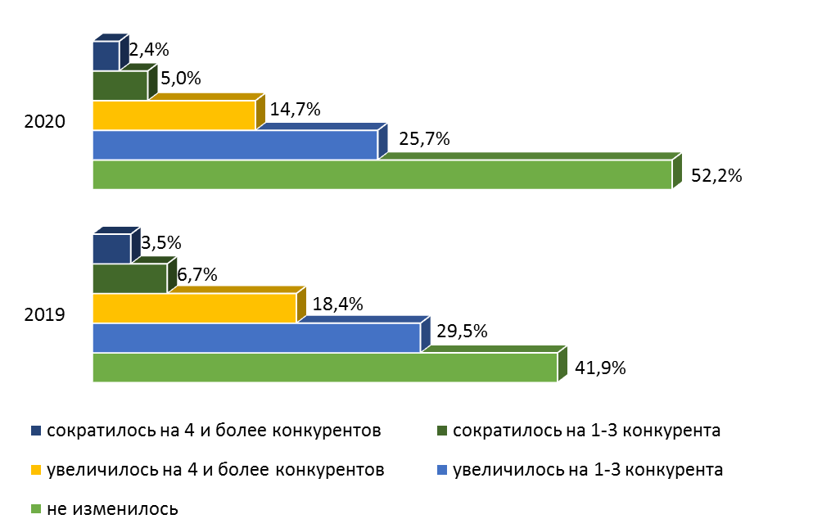
На отсутствие изменений в количестве конкурентов в анализируемом периоде указали более половины респондентов, тогда как в 2019 году –41,9%.
Наибольшее количество конкурентов зафиксировано у 62,6% предпринимателей, работающих в сфере оказания услуг по ремонту автотранспортных средств, 70,8% бизнеса в сфере розничной торговли лекарственными препаратами, медицинскими изделиями и сопутствующими товарами.
По результатам проведения экспертного опроса среди представителей бизнеса сделаны следующие наиболее важные выводы:
1) о ключевых факторах, влияющих на конкурентоспособность продукции;
2) о мерах, предпринимаемых донскими предпринимателями для повышения конкурентоспособности предлагаемой продукции;
3) об административных барьерах, влияющих на ведение бизнеса;
4) об оценке деятельности региональных органов власти по содействию развитию конкуренции.
5) о перспективах развития бизнеса в условиях конкуренции на рынках Ростовской области.

Ключевые факторы конкурентоспособности производимых товаров, работ, услуг по мнению предпринимателей.
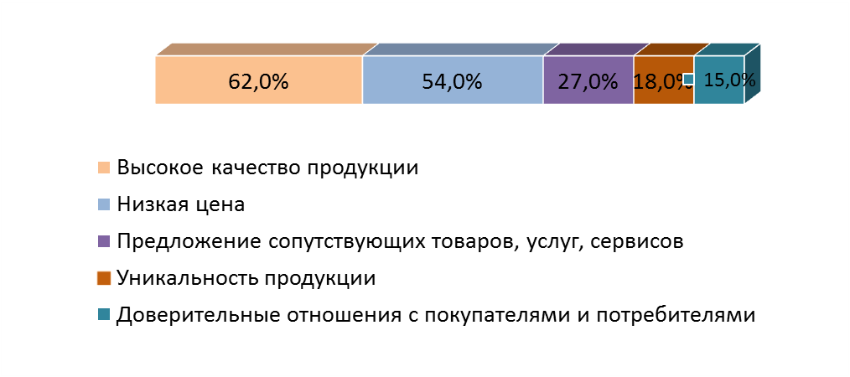
Основными мерами для повышения конкурентоспособности продукции и развития бизнеса, предпринимаемыми бизнесменами области являются:
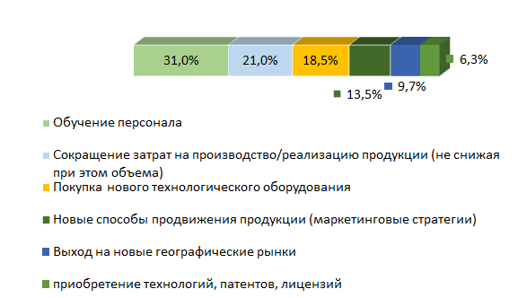

Административные барьеры, влияющие на ведение бизнеса.

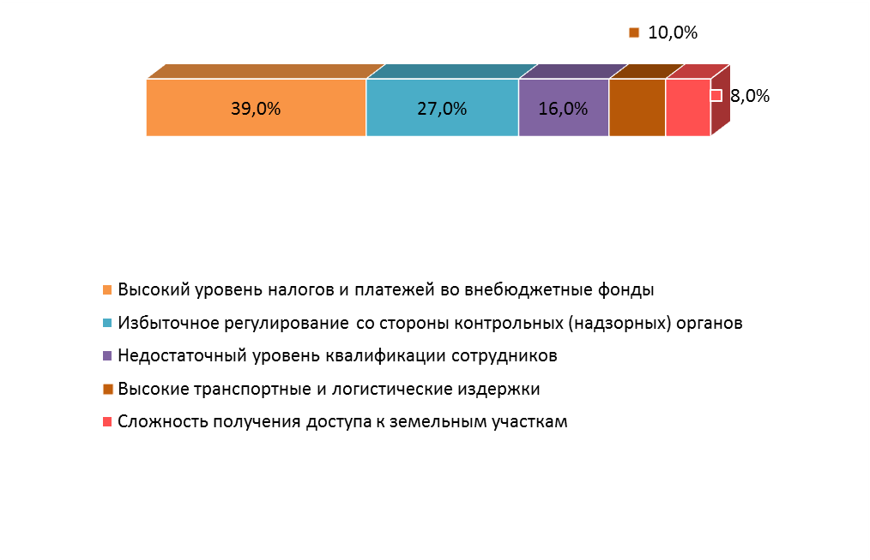
Оценивая динамику изменения степени влияния административных барьеров на качество ведения бизнеса за последние 3 года, порядка 40% донских предпринимателей отметили, что бизнесу стало проще преодолевать административные барьеры. Однако, порядка 5% респондентов отметили, что ранее административные барьеры отсутствовали, но появились в последние 3 года.
Что касается оценки деятельности региональных органов власти по содействию развитию конкуренции, то по мнению половины опрошенных респондентов (56%) органы государственной власти помогают своими действиями бизнесу. 27% опрошенных отметили, что в чем-то помогают, а в чем-то мешают; 14 % уверены, что органы власти ничего не предпринимают, 3 % отметили, что органы власти только мешают ведению бизнеса своими действиями.
Перспективы развития (расширения) бизнеса в условиях конкуренции на рынках Ростовской области в ближайшие 3 года в планах предпринимателей сводятся к выходу на новые рынки (реализация абсолютно нового для бизнеса товара, работ, услуг – 17,8 %) и выходу на новые географические рынки – 19,2 %.
Препятствиями для расширения действующего бизнеса по мнению предпринимателей являются:
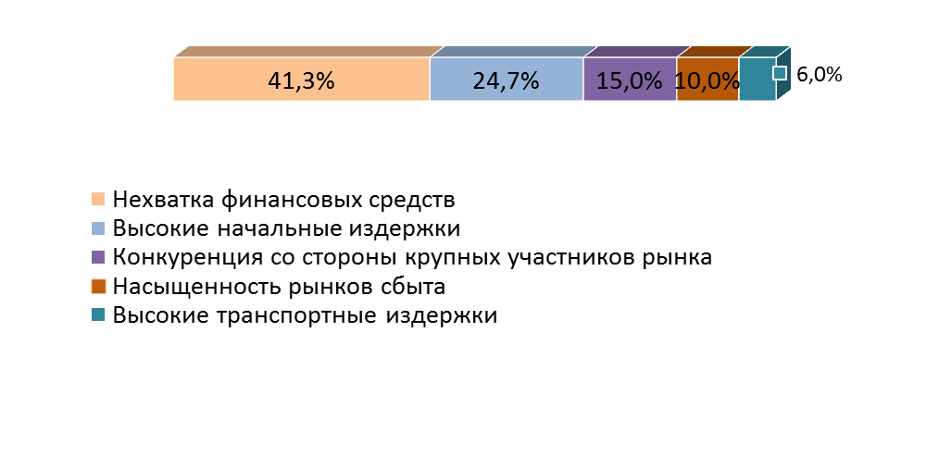

2.3.3. Анализ удовлетворенности потребителей качеством товаров, работ и услуг на рынках Ростовской области и состоянием ценовой конкуренции.
В 2020 году в рамках мониторинга удовлетворенности потребителей качеством товаров, работ и услуг на товарных рынках Ростовской области, а также состоянием ценовой конкуренции был разработан анкетный опрос. В рамках данной части мониторинга состояния и развития конкурентной среды в регионе проводилось анкетирование в 55 муниципальных образованиях с общей численностью опрошенных 5 616 респондентов, что превышает минимально установленное количество выборки респондентов более чем в 5 раз (единая методика мониторинга состояния и развития конкурентной среды, приказ Минэкономразвития России № 130 от 11.03.2020).
Количество опрошенных Состав респондентов: 44,4% городских жителей (рост к 2019 году) и 55,6% жителей сельской местности (годом ранее – 31,3% и 68,7% соответственно).
В ходе опроса населения изучалось мнение относительно 35 рынков товаров и услуг. Респонденты ответили на вопросы о количестве организаций, представляющих товары и услуги, и динамике их численности; об уровне удовлетворенности качеством товаров и услуг на товарных рынках в своем населенном пункте и состоянием ценовой конкуренции; уровне удовлетворенности качеством услуг субъектов естественных монополий и качестве официальной информации о состоянии конкурентной среды на рынках товаров и услуг, о деятельности финансовых организаций на территории региона.
Гендерная структура участников анкетирования представлена на рисунке. Как и в 2019 году, женщины преобладали в общей численности опрошенных (84,6% в 2020 году). Между тем, доля мужского населения, принимавшего участие в анкетировании, сократилась более чем на 10 процентных пунктов.
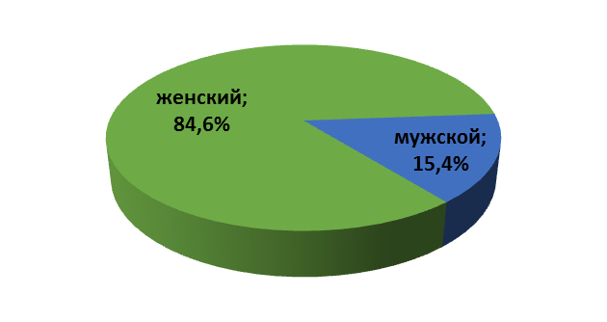
Возрастная структура потребителей по сравнению с 2019 годом претерпела незначительные изменения. Как и годом ранее, в опросе приняли участие преимущественно респонденты в возрасте от 21 до 50 лет, причем их доля возросла с 73,8% до 74,9%. Остальные возрастные категории представлены практически тем же количеством опрошенных людей. Таким образом, выборка репрезентует экономически зрелое население, составляющее основную долю трудовых ресурсов российской экономике.
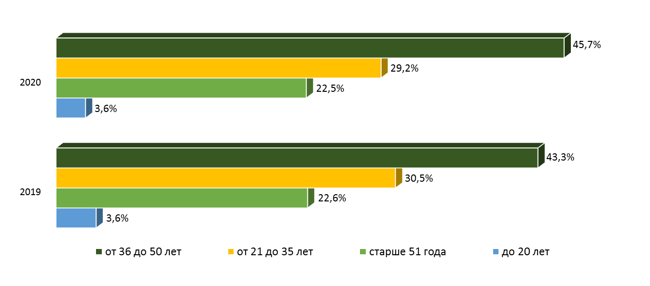
По социальному статусу в структуре опрошенных подавляющее большинство имеют работу, причем доля работающих в 2020 году выросла до 88,4% (с 86,9% в 2019 году). В исследовании принимали участие также пенсионеры (5,1% от общего числа респондентов), учащиеся/студенты (2,7%) и безработные граждане (3,8%).
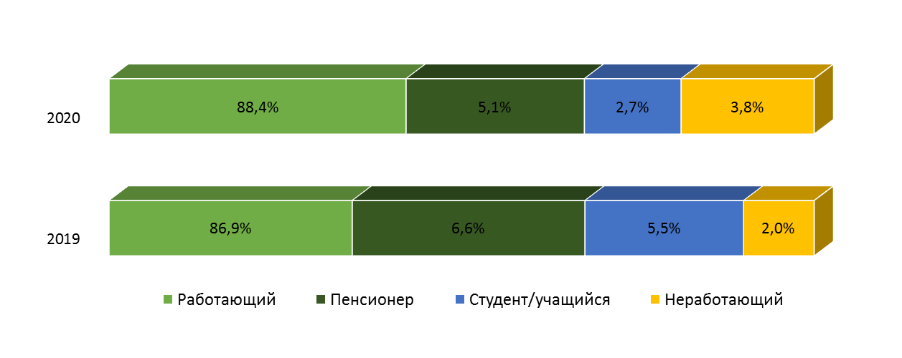
Как и годом ранее, преобладающая часть респондентов (60,0%) имеют высшее образование. Каждый четвертый потребитель товаров, работ и услуг, принявший участие в опросе, получил среднее специальное образование. По сравнению с 2019 годом снизилась доля людей, имеющих неполное высшее образование (с 6,8% до 5,1%), а также доля людей, имеющих общее образование (с 5,5% до 4,9%).
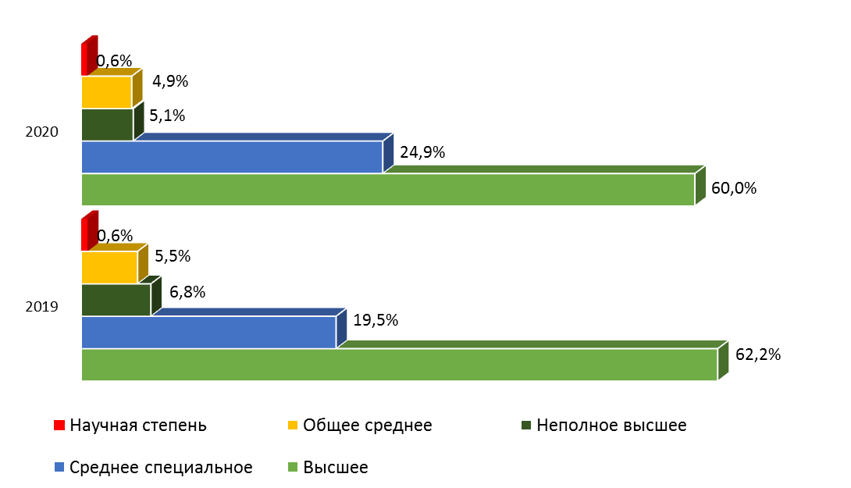
Из общего количества опрошенных бо́льшая половина имеют несовершеннолетних детей (51,5%). Тогда как годом ранее преобладала доля лиц, не имеющих детей (53,1%). В отчетном году более половины респондентов, имеющих детей, являлись работающими женщинами с высшим образованием.
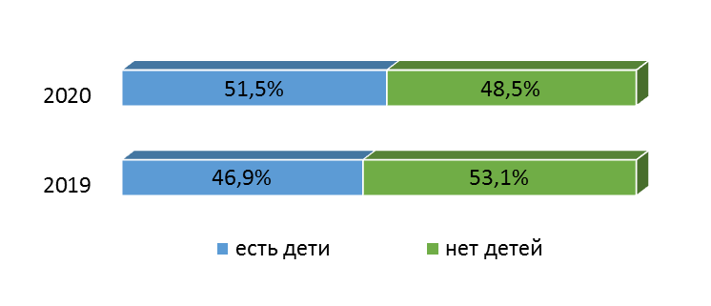
Практически каждый второй из опрошенных охарактеризовал свое материальное положение, как «хватает на еду и одежду, но для покупки импортного холодильника или стиральной машины-автомат нам пришлось бы копить или брать в долг/кредит» (49,6%). При этом только 11% респондентов в случае необходимости могут легко купить основную бытовую технику и без привлечения заемных средств (за исключением автомобиля, который является для них непозволительной роскошью). Хватает денег только на еду, но не на одежду у 23,2% опрошенных респондентов; каждому десятому не хватает денег даже на еду. При этом финансовых трудностей не испытывали 6,6% от опрошенных потребителей, из них купить квартиру или дом могут позволить себе только 1,2%.
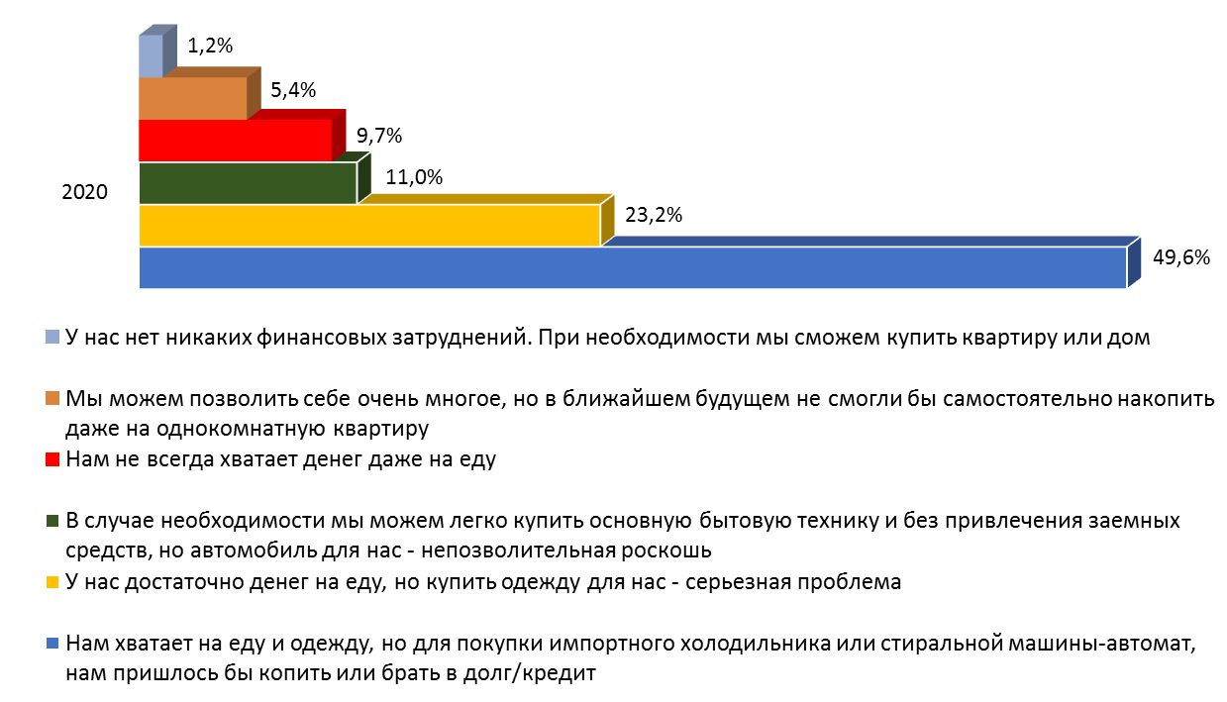
Оценка уровня удовлетворенности донских потребителей качеством и ценами товаров, работ и услуг.

В ходе опроса респондентам предложили оценить широту представленности организаций на рынке товаров и услуг региона. Степень удовлетворенности потребителей объемом услуг различных рыночных сегментов оценивалась через критерии «достаточно», «мало», «нет совсем».
Следующие рынки признаются большинством опрошенных (более 64%) развитыми и предполагающими наличие широкого выбора и развитой конкуренции:
- услуг розничной торговли лекарственными препаратами, медицинскими изделиями и сопутствующими товарами;
- услуг по ремонту автотранспортных средств;
- услуг по перевозке пассажиров и багажа легковым такси на территории субъекта Российской Федерации;
- легкой промышленности;
- услуг связи, в том числе услуг по предоставлению широкополосного доступа к информационно-телекоммуникационной сети «Интернет»;
- рынок услуг детского отдыха и оздоровления;
- рынок услуг дополнительного образования детей.
По степени неудовлетворенности потребителей характеристиками продукции (товаров, работ, услуг) на рынках недовольство населения сосредоточено по критериям «качество», «уровень цен» и «возможность выбора» вокруг трех рынков, а именно: рынка медицинских услуг – лидера по количеству негативных отзывов по всем анализируемым характеристикам; рынка дорожной деятельности и рынка выполнения работ по содержанию и текущему ремонту общего имущества собственников помещений в многоквартирном доме.
Высокий уровень удовлетворенности потребителей в части качества и уровня цен отмечается на рынках оказания услуг по ремонту автотранспортных средств, услуг дошкольного образования, услуг розничной торговли лекарственными препаратами, а также оказания услуг по перевозке пассажиров легковым такси.
Согласно данным опроса потребителей, значимый рост числа субъектов, предоставляющих продукцию (товары, работы, услуги), за последние 3 года зафиксирован на рынке розничной торговли лекарственными препаратами (32,2%), рынке услуг связи (25,1%), рынке ремонта автотранспортных средств (23,9%).
Следует отметить, что участники опроса наиболее часто затруднялись в оценке ситуации на следующих рынках: производства бетона (50,1%); обработки древесины и производства изделий из дерева (49,4%); нефтепродуктов (48,8%), производства кирпича (48,6%); лабораторных исследований для выдачи ветеринарных сопроводительных документов (47,9%).

2.3.4. Анализ мониторинга удовлетворенности субъектов предпринимательской деятельности и потребителей товаров, работ и услуг качеством официальной информации о состоянии конкурентной среды на рынках товаров, работ и услуг субъекта Российской Федерации и деятельности по содействию развитию конкуренции, размещаемой уполномоченным органом и муниципальными образованиями.
Одной из основных задач по развитию конкуренции является повышение уровня информационной открытости деятельности органов исполнительной власти, в том числе по вопросу о состоянии конкурентной среды на рынках товаров и услуг Ростовской области.
Ниже приведено измерение оценки качества размещаемой в открытом доступе официальной информации о состоянии конкурентной среды на рынках товаров и услуг Ростовской области и деятельности по содействию развитию конкуренции по трем параметрам – уровню доступности, уровню понятности и удобству получения информации. По каждому из этих параметров респонденты высказывали степень своей удовлетворенности.
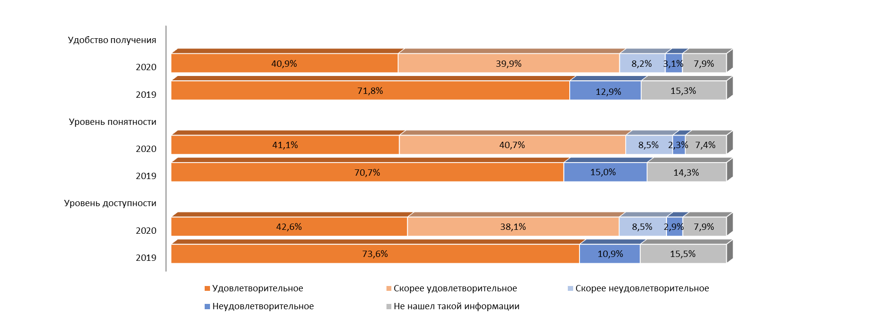

Большинство респондентов, как и годом ранее, в целом удовлетворены качеством официальной информации о состоянии конкурентной среды и деятельности по содействию развитию конкуренции, размещаемой в открытом доступе. Одновременно в разной мере сложной в понимании, малодоступной и неудобной в получении официальной информации о состоянии конкурентной среды на рынках товаров и услуг региона признал примерно каждый тринадцатый опрошенный. В среднем каждый тринадцатый респондент не владел официальной информацией о состоянии конкурентной среды, размещаемой в открытом доступе, что меньше, чем в 2019 году на 5 процентных пункта.
В итоге качество размещаемой в открытом доступе официальной информации о состоянии конкурентной среды на рынках Ростовской области и деятельности по содействию развитию конкуренции на основе анализа ответов респондентов продолжает быть удовлетворительным.

2.3.5. Мониторинг деятельности субъектов естественных монополий на территории Ростовской области.

Перечень региональных товарных рынков, на которых присутствуют субъекты естественных монополий:

- рынок теплоснабжения (производство тепловой энергии);

- рынок поставки сжиженного газа в баллонах;

- рынок купли-продажи электрической энергии (мощности) на розничном рынке электрической энергии (мощности).

Количество и динамика количества представителей естественных монополий, функционирующих на территории Ростовской области, за период 2018-2020 годы.
В сфере электроэнергетики. В 2018 году на территории Ростовской области субъекты естественных монополий в сфере электроэнергетики были представлены 37 территориальными сетевыми организациями (далее – ТСО); в 2019 году – 42; в 2020 году – 40 ТСО.
В сфере теплоснабжения: 2018 год – 113; 2019 год – 109; 2020 год – 103.
В сфере поставок сжиженного газа в баллонах: 2018 год – 11; 2019 год – 9; 2020 год – 6.

В сфере водоснабжения и водоотведения: 2018 год – 125; 2019 год – 118; 2020 год – 112.
Перечень ТСО, действующих на территории Ростовской области, ежегодно до 1 ноября публикуется на сайте региональной службы по тарифам Ростовской области.

Анализ данных об уровнях тарифов (цен) за период 2019-2020 годы, установленных уполномоченным органом исполнительной власти субъекта Российской Федерации в области государственного регулирования тарифов.

Основной задачей в сфере регулирования тарифов является принятие экономически обоснованных тарифных решений.
Необходимо отметить, что стоимость услуг у каждой ТСО определяется технологическими особенностями оборудования и условиями функционирования организации.
В частности, на размер тарифа при прочих равных условиях влияет ряд параметров, в числе которых протяженность и состояние сетей (степень износа), энергоэффективность производства ресурсов и др. Большое влияние на уровень тарифов оказывает объем реализации услуг (объем полезного отпуска), напрямую зависящий от эффективности потребления ресурсов.
По решению Правительства Российской Федерации изменение тарифов на коммунальные услуги с 2013 года осуществляется с 1 июля, а не с 1 января, как было ранее.
Рост единых котловых тарифов на услуги по передаче электрической энергии с 1 июля 2020 года составил 2,8%, что ниже роста, предусмотренного Прогнозом социально–экономического развития Российской Федерации, разработанным Минэкономразвития России и одобренным Правительством Российской Федерации.
Динамика роста тарифов на услуги по передаче электрической энергии
в Ростовской области с 01.07.2019

руб./ кВт*ч (без НДС)
Период/процент роста | высокое напряжение | среднее 1-е напряжение | среднее 2-е напряжение | низкое напряжение
с 01.07.2019 | 2,56388 | 2,81778 | 2,83477 | 3,58775
с 01.07.2020 | 2,63567 | 2,89668 | 2,91415 | 3,68820
процент роста 2020/2019 | 2,8% | 2,8% | 2,8% | 2,8%

Динамика роста тарифов на электрическую энергию для населения
в Ростовской области с 01.01.2020

руб./ кВт*ч (с НДС)

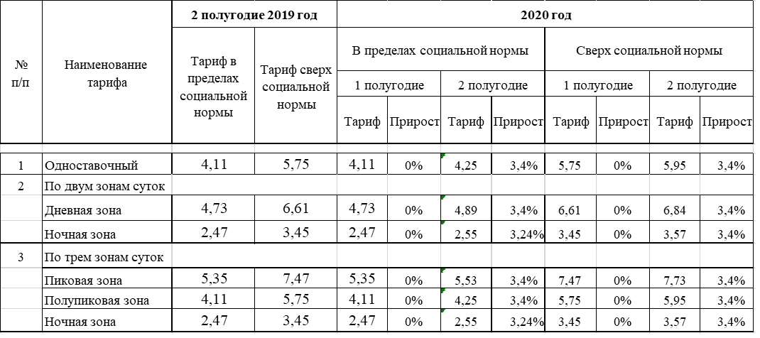
Для сельского населения и населения с электроплитами тариф установлен с максимально возможным понижающим коэффициентом (0,7), как и в прошлые годы.
Стоит отметить, что тариф на электрическую энергию в пределах социальной нормы, установленный в Ростовской области, является самым низким по отношению к тарифам соседних регионов.
Сравнительный анализ тарифов на электрическую энергию для населения
по ЮФО в 2020 году

руб./ кВт*ч (с НДС)
Наименование региона | 1 полугодие  2020 года | 2 полугодие  2020 года
Ростовская область (в пределах социальной нормы) | 3,96 | 4,11
Волгоградская область | 4,32 | 4,51
Ставропольский край | 4,63 | 4,86
Республика Калмыкия | 4,83 | 5,02
Краснодарский край, Республика Адыгея | 4,81 | 5,07
Астраханская область | 4,84 | 5,01
В сфере теплоснабжения:
2019 год: с 01.01.2019 – от 1066,7 до 3896,94 руб./Гкал (с НДС);
с 01.07.2019 – от 1090,8 до 5021,81 руб./Гкал (с НДС).
2020 год: с 01.01.2020 - от 1050,19 до 4960,76 руб./Гкал (с НДС);
с 01.07.2020 - от 1050,19 до 4960,76 руб./Гкал (с НДС).
В сфере поставок сжиженного газа в баллонах:
2019 год: с 01.01.2019 - 26,0-35,94 руб./кг (с НДС);
с 01.07.2019 - 26,36-36,44 руб./кг (с НДС).
2020 год: с 01.01.2020 - от 26,50 до 33,37 руб./кг (с НДС);
с 01.07.2020 - от 28,82 до 34,37 руб./кг (с НДС).
В сфере водоснабжения:
2019 год: с 01.01.2019 – от 5,32 до 98,21руб./куб. м (с НДС);
с 01.07.2019 – от 5,39 до 99,68 руб./куб. м (с НДС);
2020 год: с 01.01.2020 – от 5,39 до 92,00 руб./куб. м (с НДС);
с 01.07.2020 –от 5,69 до 93,63 руб./куб. м (с НДС).
В сфере водоотведения:
2019 год: с 01.01.2019 – от 10,81 до 150,47 руб./куб. м (с НДС);
с 01.07.2019 – от 11,18 руб. до 536,66 руб./куб. м (с НДС);
2020 год: с 01.01.2020 – от 10,96 до 533,66 руб./куб. м (с НДС);

с 01.07.2020 – от 11,18 до 590,33 руб./куб. м (с НДС).

Данные о количестве нарушений (с указанием причин нарушений) субъектами естественных монополий установленных тарифов в соответствующих сферах регулирования (электроэнергетика, теплоснабжение, водоснабжение и водоотведение, газоснабжение) с учетом тарифов на технологическое подключение к указанным видам инфраструктуры.

При проверках, проведенных в 2020 году, нарушений установленных тарифов в соответствующих сферах регулирования (электроэнергетика, теплоснабжение, водоснабжение и водоотведение, газоснабжение) с учетом тарифов на технологическое подключение к указанным видам инфраструктуры не выявлено.

Анализ эффективности реализации инвестиционной программы и отдельных инвестиционных проектов субъектов естественных монополий, осуществляющих деятельность на территории Ростовской области на основании оценок потребителей товаров, работ и услуг, задействованных в механизмах общественного контроля за деятельностью субъектов естественных монополий.
В сфере электроэнергетики.
В сфере электроэнергетики на 2020 год утверждены инвестиционные программы для 20 сетевых организаций. Показатели эффективности реализации инвестиционных программ субъектов электроэнергетики в настоящее время ограничиваются степенью ее исполнения. В целом по Ростовской области за 2020 год исполнение инвестиционных программ субъектами электроэнергетики по виду деятельности «Передача электрической энергии» составило 114,54 %.
В сфере теплоснабжения.
В сфере теплоснабжения на 2020 год утверждены инвестиционные программы для 6-ти теплоснабжающих организаций (АО «Теплокоммунэнерго», МУП «Каменсктеплосеть», АО «Краснодартеплосеть» и МП «Коммунальные котельные и тепловые сети» г.Новошахтинск, ООО «Фирма «ТОК», ООО «Распределенная генерация – Батайск»).
РСТ оценивает мероприятия инвестиционной программы на предмет их соответствия утвержденным схемам теплоснабжения, доступности услуг для потребителей тепловой энергии, не превышения расходов на реализацию мероприятий инвестиционной программы над расходами на реализацию указанных мероприятий, определенными по укрупненным сметным нормативам.
В целом по Ростовской области за 2020 год исполнение инвестиционных программ теплоснабжающими организациями составило 96,42%.
Неиспользованные средства инвестиционных программ с источниками финансирования «прибыль и амортизация» будут учтены при установлении тарифов на тепловую энергию на очередной период регулирования.
В сфере водоснабжения и водоотведения.
В сфере водоснабжения и водоотведения на 2020 год утверждены инвестиционные программы для 4-х организаций (АО «Ростовводоканал», МУП «Управление «Водоканал», ООО «Консалтинг профи» и АО «Аксайская ПМК Ростовсельхозводстрой»).
РСТ оценивает мероприятия инвестиционной программы на предмет их доступности услуг водоснабжения и водоотведения для потребителей, не превышения расходов на реализацию мероприятий инвестиционной программы над расходами на реализацию указанных мероприятий, определенными по укрупненным сметным нормативам.
В целом по Ростовской области за 2020 год исполнение инвестиционных программ организаций, оказывающих услуги в сфере водоснабжения составило 14,18% и водоотведения – 6,5%.
Основное неисполнение инвестиционных программ (88,89%) связано с отсутствием заявок на подключение новых объектов в 2020 году, запланированных в инвестиционных программах с источником финансирования - плата за подключение.
Неиспользованные средства инвестиционных программ с источниками финансирования «прибыль и амортизация» будут учтены при установлении тарифов в сфере водоснабжения и водоотведения на очередной период регулирования.

Анализ данных об оказываемых ресурсоснабжающими организациями и субъектами естественных монополий услугах по подключению (технологическому присоединению) к сетям инженерно-технического обеспечения в электронном виде, а также об оказании указанных услуг на базе многофункциональных центров предоставления государственных и муниципальных услуг.
В сфере электроэнергетики.
Установлены единые на территории Ростовской области стандартизированные ставки платы на подключение к электрическим сетям территориальных сетевых организаций. В соответствии с постановлением Правительства РФ от 21.01.2004 № 24 «Об утверждении стандартов раскрытия информации субъектами оптового и розничных рынков электрической энергии» на сайтах территориальных сетевых организаций обеспечена возможность подачи заявки на технологическое присоединение к электрическим сетям в электронном виде с использованием личного кабинета заявителя.
В сфере теплоснабжения.
Установлены ставки платы за подключение к системе теплоснабжения АО «Теплокоммунэнерго», ООО «Ростовские тепловые сети», ООО «Волгодонские тепловые сети», АО «Краснодартеплосеть». Платы установлены с учетом мнения Общественного совета при РСТ и Межотраслевого Совета при Губернаторе Ростовской области.
В соответствии с постановлением Правительства РФ от 05.07.2018 № 787 заявитель направляет на бумажном носителе или в электронной форме в адрес теплоснабжающей организации заявку на подключение.
В сфере водоснабжения и водоотведения.
Установлены ставки платы за подключение к системам водоснабжения и водоотведения для АО «Ростовводоканал», ГУП РО «УРСВ», МУП «Управление «Водоканал», АО «Аксайская ПМК Ростовсельхозводстрой», АО «Водоканал», УМП «Приморский водопровод», МП «Азовводоканал».
В тестовом режиме созданы и размещены ресурсные калькуляторы расчета стоимости технологического присоединения к сетям инженерной инфраструктуры на официальных сайтах организаций.
Ставки платы на подключение к сетям инженерно-технического обеспечения установлены с учетом мнения Общественного совета при РСТ и Межотраслевого Совета при Губернаторе Ростовской области.
В рамках ежегодного мониторинга оценки состояния конкурентной среды также проведен опрос предпринимателей на предмет удовлетворенности услугами субъектов естественных монополий.
Более половины опрошенных представителей предприятий положительно оценили услуги субъектов естественных монополий.
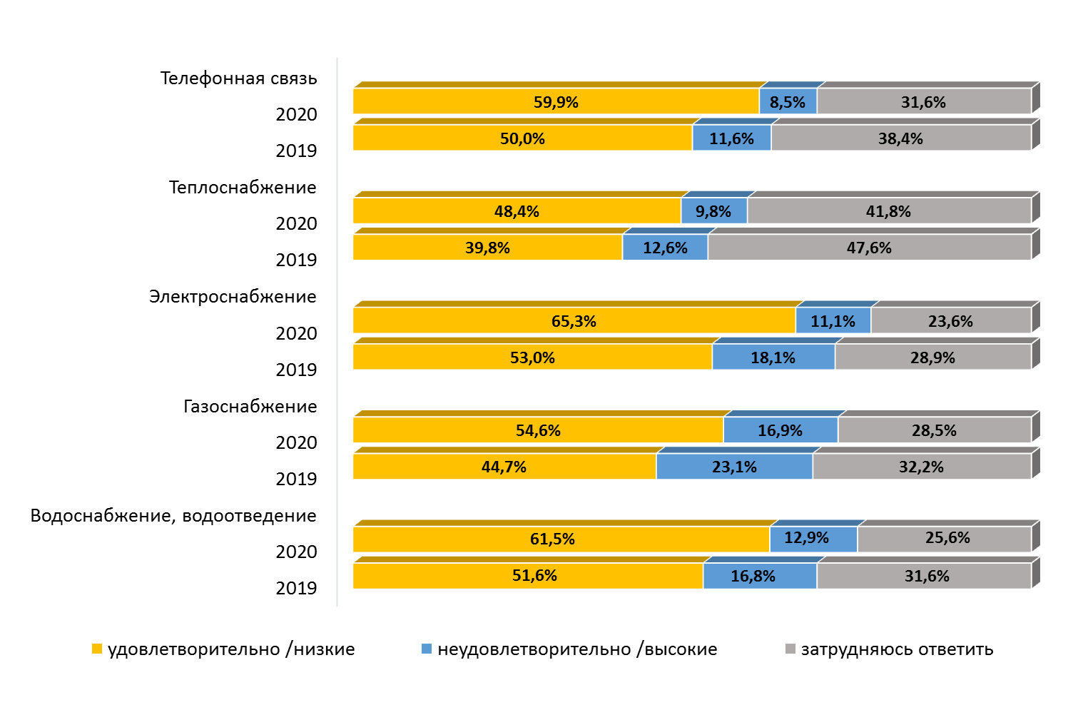
Представители бизнеса посчитали неудовлетворительными сроки подключения к объектам газоснабжения (16,9% опрошенных), а также к объектам водоснабжения, объектам водоотведения (12,9%) и объектам электроснабжения (11,1% опрошенных). В среднем это примерно каждый седьмой опрошенный.
По стоимости подключения услуги естественных монополий были оценены следующим образом.
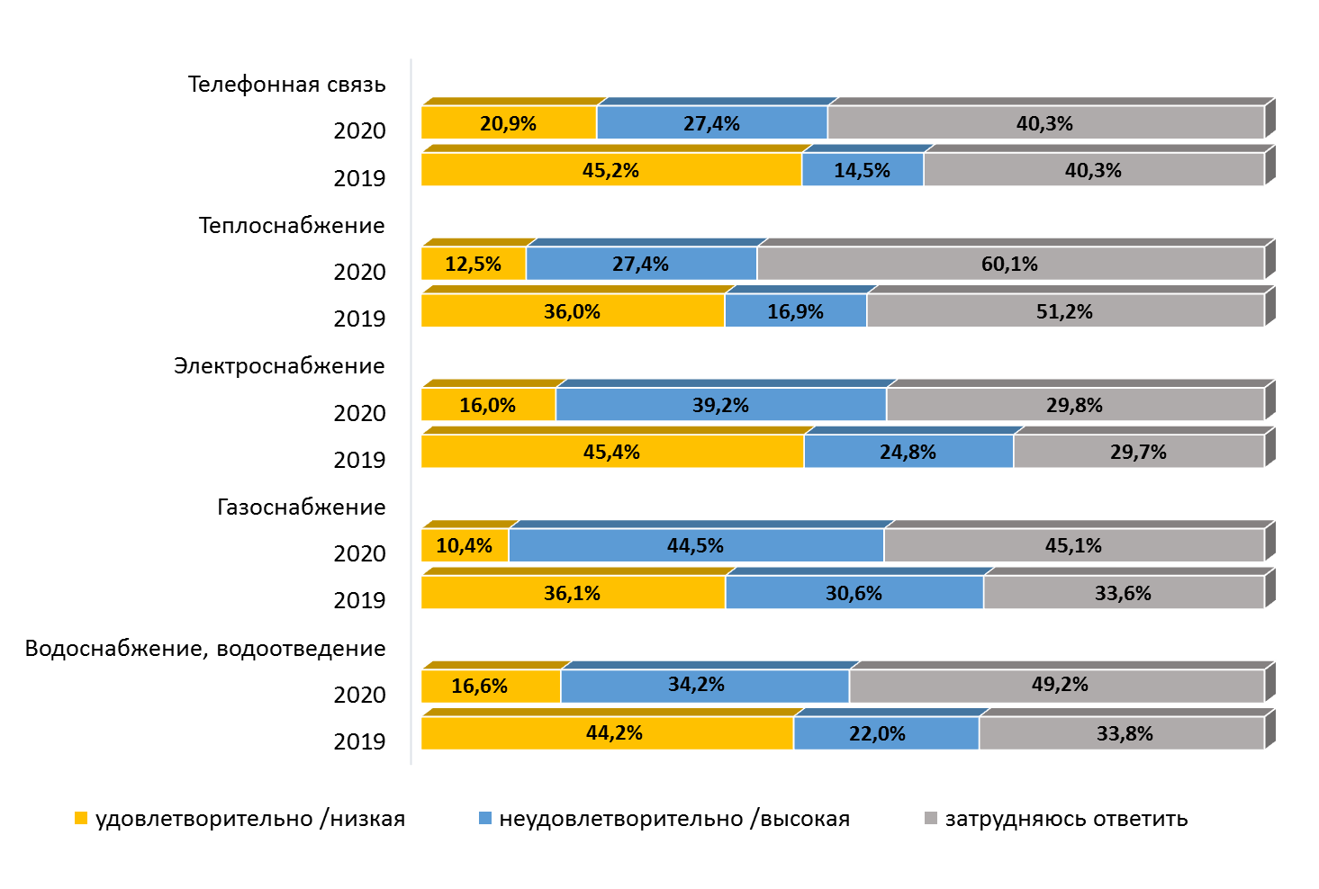
От 44,5% (газоснабжение) до 27,4% (телефонная связь и теплоснабжение) респондентов сошлись во мнении о том, что стоимость подключения данных услуг неудовлетворительно высокая.
Предпринимателями также отмечены высокие цены на подключение к объектам газоснабжения и электроснабжения – 44,5% и 39,2% соответственно.
В качестве наиболее доступных для подключения с минимальным количеством затрат названы услуги телефонной связи и водоснабжения, водоотведения. В качестве наименее доступных – услуги газоснабжения.
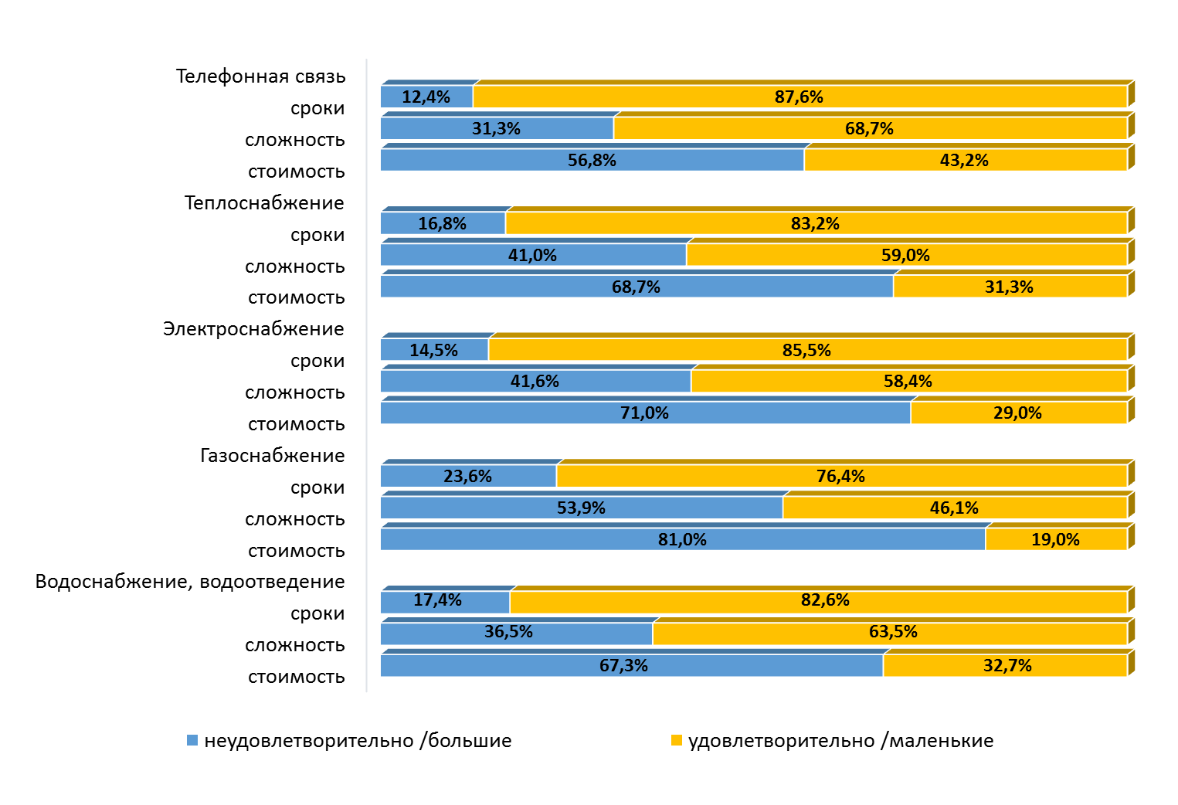
В части оценки изменения качества услуг естественных монополий в среднем практически четверть участников опроса отметили улучшение. Более всего возросло качество услуг телефонной связи, по мнению представителей предприятий региона.
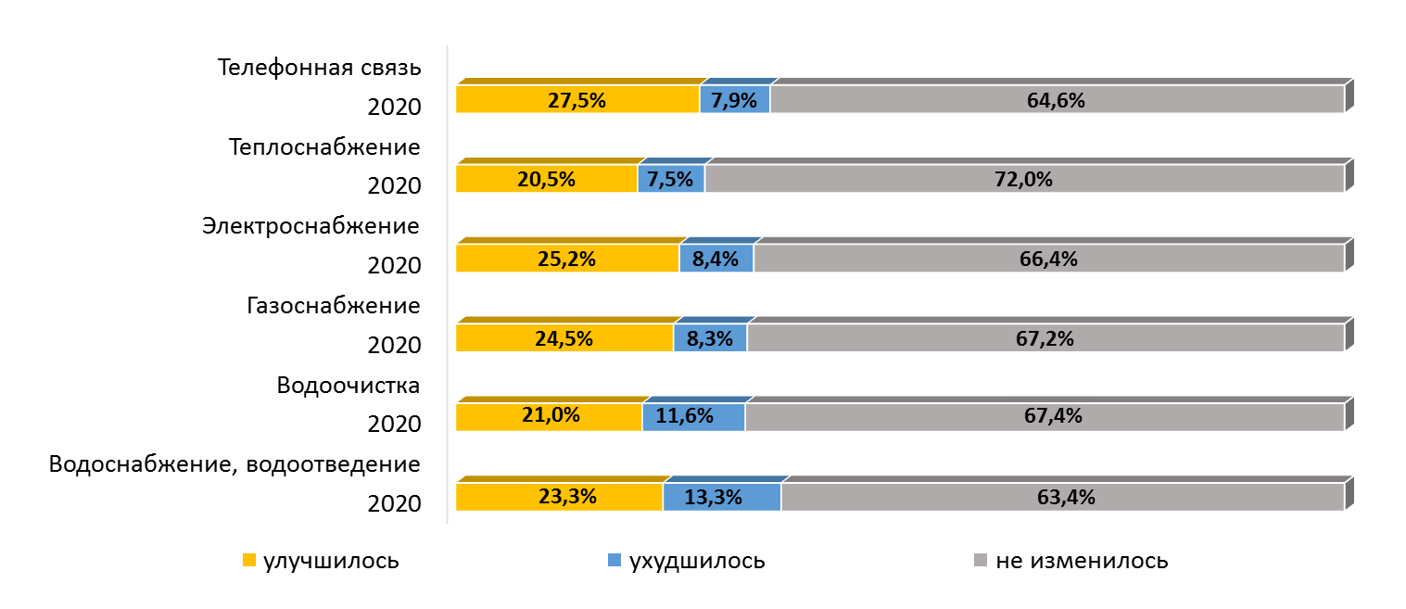

Представители предприятий региона дали оценку качеству и стоимости услуг по техническому присоединению к сетям инженерно-технического обеспечения в электронном виде, оказываемых ресурсоснабжающими организациями и субъектами естественных монополий, а также охарактеризовали произошедшие за последние 3 года изменения данных услуг по тем же параметрам. В результате в среднем более половины всех опрошенных оказались удовлетворенными качеством услуг. Доли неудовлетворенных не превысили 15%.
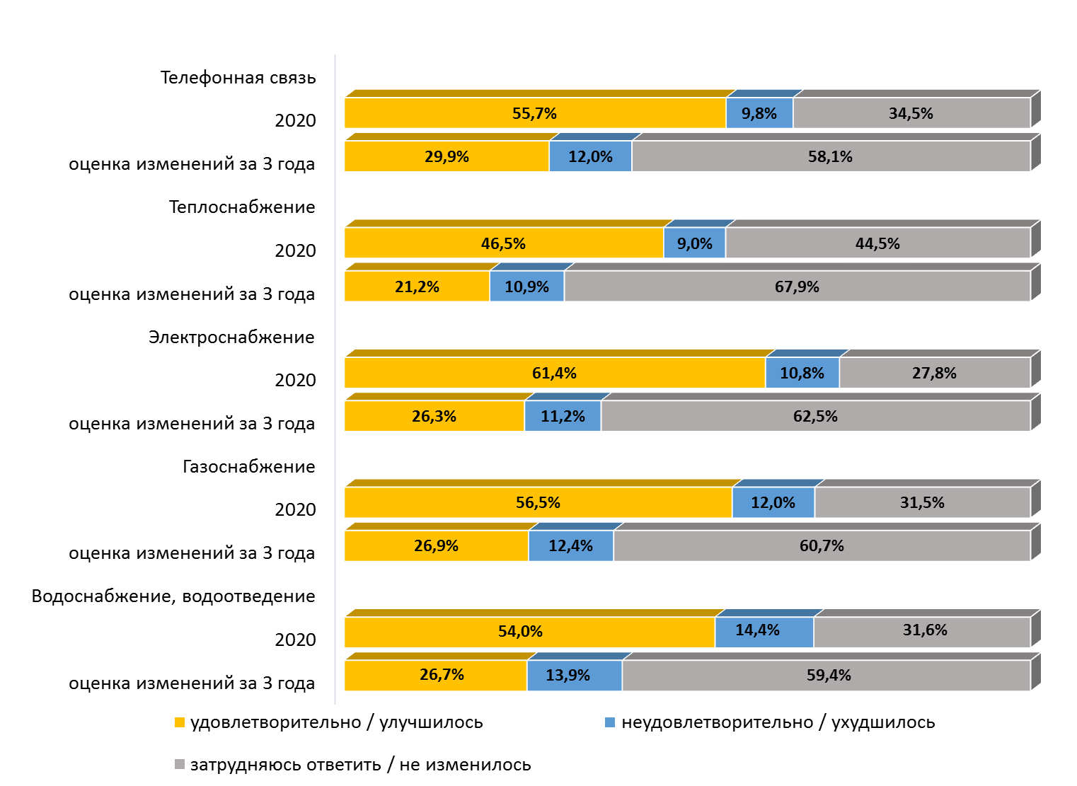
Иная картина сложилась в части характеристики уровня цен на услуги. Так, в среднем около 38% представителей бизнеса отметили высокую стоимость на услуги по присоединению к сетям в электронном виде. Доля таких респондентов превысила в три раза долю участников опроса, заявивших о низких ценах на услуги. В среднем каждый второй затруднился с ответом. По мнению участников опроса, наиболее дорогими оказались услуги по техническому присоединению к сетям электроснабжения (44,3%) и газоснабжения (45,3%). При этом в среднем половина опрошенных отметили рост цен за последние 3 года на услуги по присоединению к сетям в электроном виде. Более всего выросла стоимость на услуги по присоединению к сетям инженерно-технического обеспечения электроэнергией и газом – 56,0% и 55,7% респондентов выбрали данные сферы соответственно.
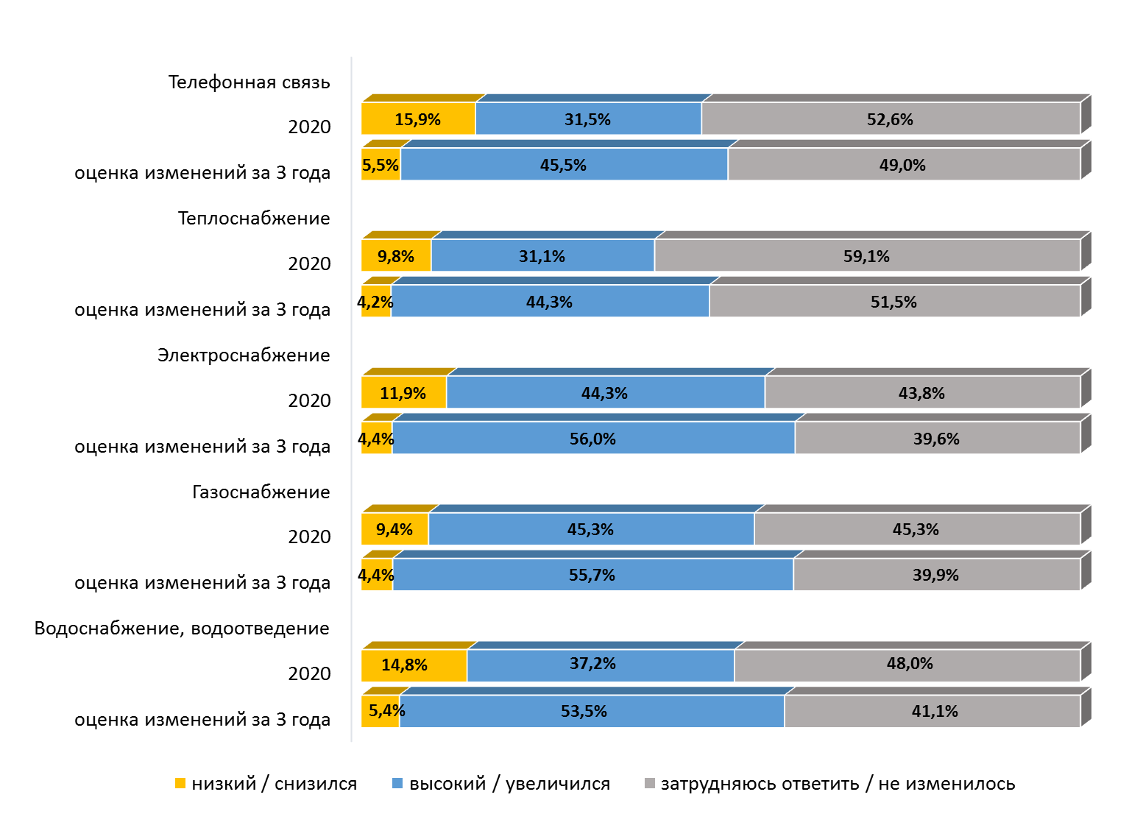
Участники опроса сталкивались с рядом проблем при взаимодействии с субъектами естественных монополий.
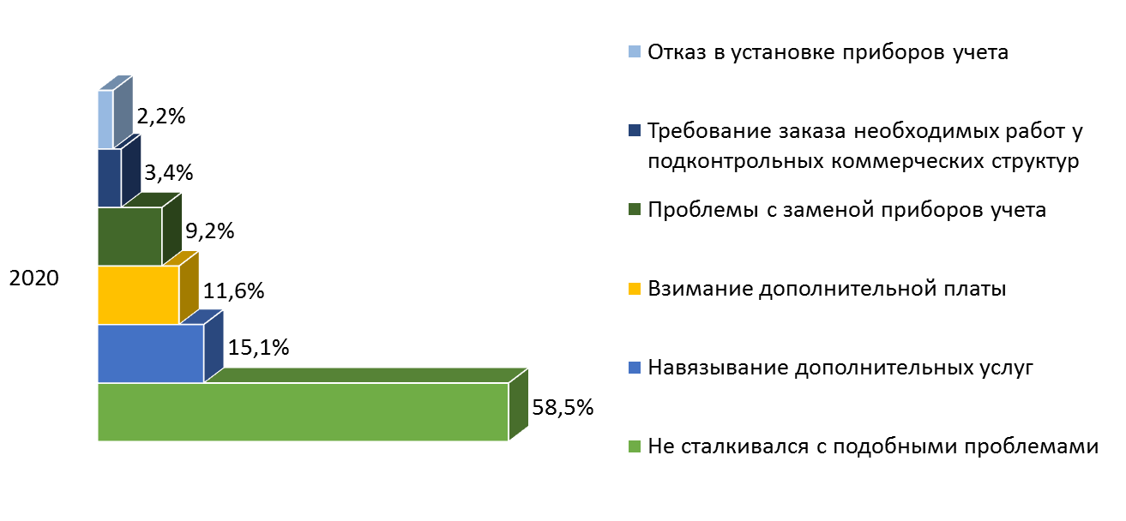
Так, в 15,1% случаев представители предприятий говорили о том, что столкнулись с навязыванием дополнительных услуг. На втором месте среди озвученных проблем оказалось взимание дополнительной платы с предприятий (11,6%). На сложности с заменой приборов учета указали в 9,2% случаев. В меньшей степени респондентов беспокоили случаи отказа в установке приборов учета (2,2%) и требования заказа работ у подконтрольных коммерческих структур (3,4%). Вместе с тем более половины опрошенных не сталкивались с вышеописанными проблемами.

2.3.6. Информация о деятельности хозяйствующих субъектов, доля участия Ростовской области и муниципальных образований в которых составляет более 50%.
Сформированный реестр с указанием доли участия, рынка присутствия, доли занимаемого рынка каждым хозяйствующим субъектом рынка и объема финансирования (на 348 страницах) представлен в приложении к информационной таблице Минэкономразвития России о реализации составляющих стандарта развития конкуренции в субъектах Российской Федерации.

2.3.7 - 2.3.8. Анализ удовлетворенности и доступности деятельностью в сфере финансовых услуг, осуществляемой на территории Ростовской области.
Уровень удовлетворенности деятельностью финансовых организаций равен 92,6% и соответствует высокой отметке (75,0% и выше).
Наиболее активно из представленных финансовых продуктов потребители пользовались банковским вкладом – около 40% респондентов имели вклад за последний год, а 25,6% – располагали таковым на момент анкетирования. Менее всего потребители использовали такие финансовые продукты, как вложение средств в паевой инвестиционный фонд (9,8%), брокерский счет (10,2%). Примерно по 12% ответов респондентов пришлось на такие финансовые продукты, как индивидуальный инвестиционный счет (11,6%), а также инвестиционное страхование жизни (12,4%).
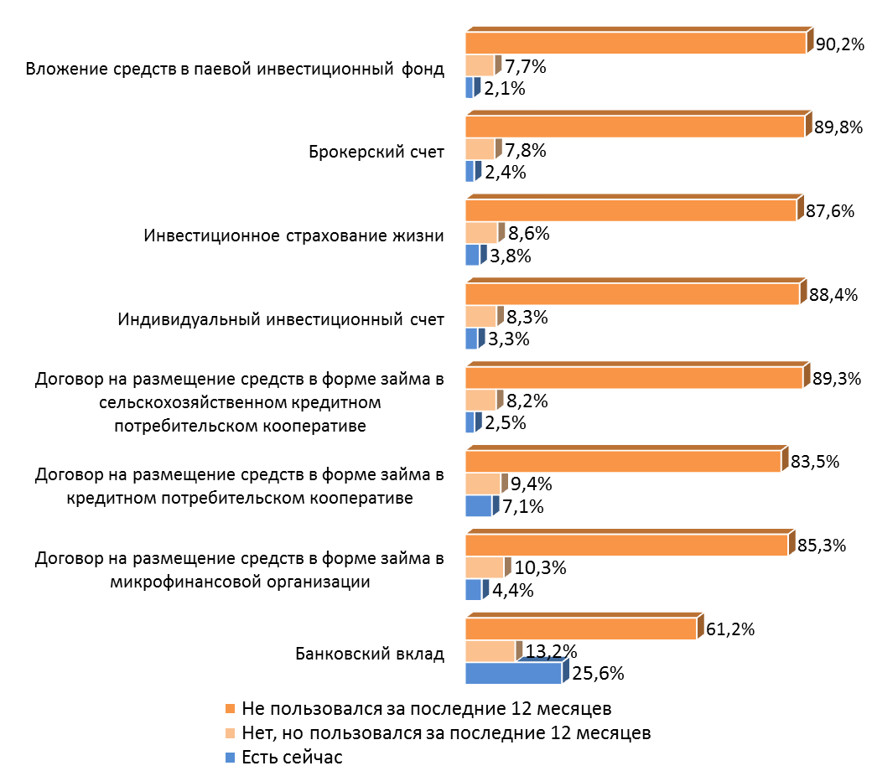
Лицам, которые не пользовались за последние 12 месяцев одним из перечисленных выше продуктов, было предложено указать причину.
Наиболее распространенным аргументом (около 29% ответов) было нежелание жить в долг (ответ «Не люблю кредиты/займы/не хочу жить в долг»). Практически каждый пятый ответ – слишком высокая процентная ставка по кредитам (19,4%). Чуть более 11% ответов пришлось на такие причины, как недоверие финансовым организациям (ответ «Я не доверяю финансовым организациям в достаточной степени, чтобы привлекать у них денежные средства») (11,8%) и отсутствие необходимости в заемных средствах (11,2%). На неуверенность в технической безопасности онлайн-сервисов финансовых организаций пришлось 8,8% ответов респондентов.
На вопрос, какими из перечисленных платежных карт вы пользовались за последние 12 месяцев, потребители отвечали следующим образом. У подавляющего большинства респондентов имелась на момент опроса зарплатная карта (80,5%). Расчетной (дебетовой) картой для получения пенсий и иных социальных выплат так или иначе пользовались около 34%.
Кредитной картой на момент проведения опроса пользовались 26,2% респондентов, а 7,4% – пользовались ею в течение последних 12 месяцев.
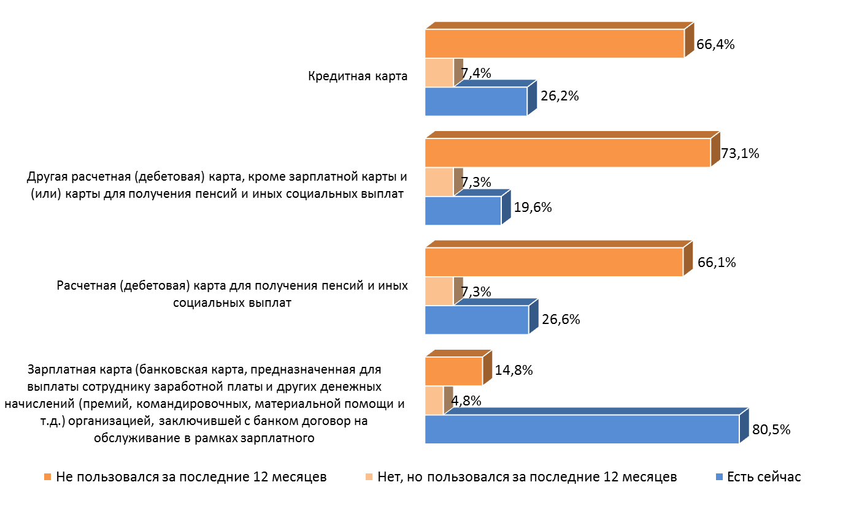
В среднем более половины респондентов использовали дистанционный способ доступа к банковским счетам (расчетному счету, счету по вкладу, счету платежной карты). Чаще всего участники опроса использовали мобильный банк с помощью специализированного мобильного приложения для осуществления денежных операций (61%). Менее популярными были денежные переводы/платежи через мобильный банк с помощью отправки смс на короткий номер (49%).
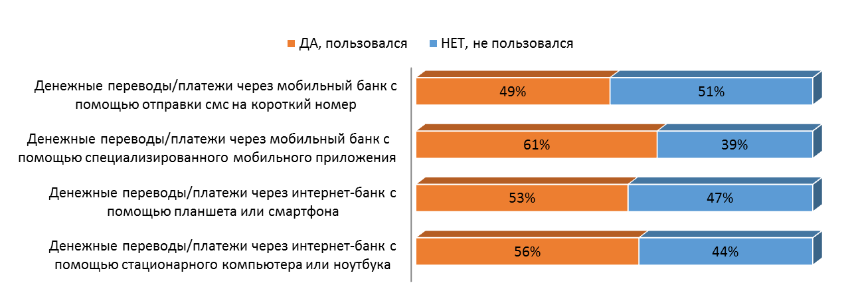
При этом часть опрошенных (около 35%) совершенно не пользовались ни одним из вышеперечисленных дистанционных способов доступа к банковским счетам. Основной причиной отказа в использовании таких типов доступа послужила неуверенность в безопасности интернет-сервисов (46,3% ответов респондентов). Потребители не обладали навыками использования необходимых технологий в 27,4% случаев. На отсутствие технических возможностей пришлось 26,3% ответов.
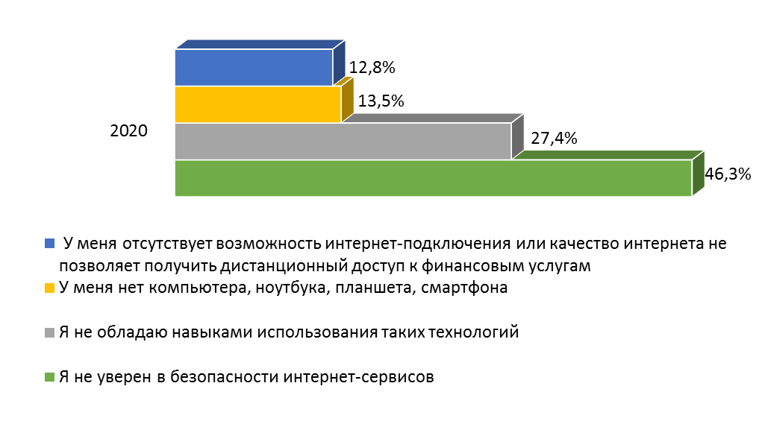
Ответы потребителей на вопрос об использовании страховых продуктов (услуг) за прошедшие 12 месяцев распределились следующим образом. Большая часть респондентов не использовали страховые продукты. Лишь в среднем у 12% опрошенных есть действующие договоры страхования и около 8% – пользовались страховками в течение прошедшего года.
Наиболее востребованным среди застрахованных было добровольное страхование (кроме страхования жизни).
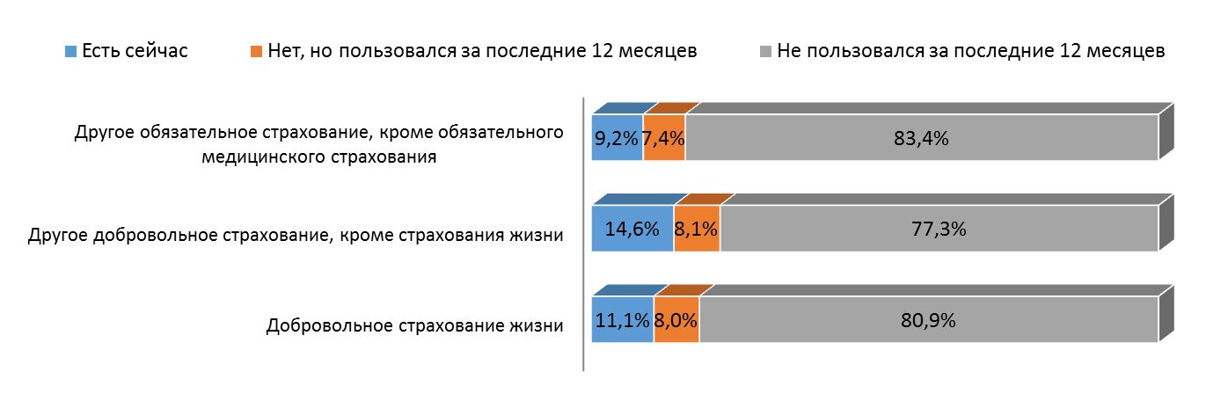

Более 60% потребителей в целом доверяли банкам. Наименьшее доверие пользователи финансовых услуг испытывали к микрофинансовым организациям и негосударственным пенсионным фондам – 26,0% и 20,4% опрошенных соответственно.
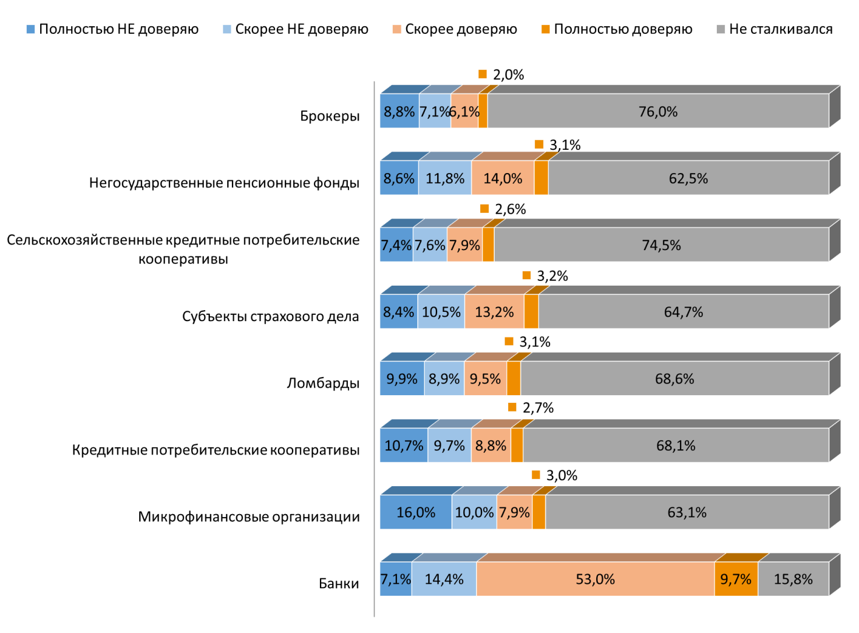
Уровень удовлетворенности банковскими услугами в целом оказался высоким. При этом важно отметить, что примерно каждый пятый потребитель в той или иной мере не удовлетворен условиями по вкладам и каждый четвертый – кредитными продуктами.
Потребители также ответили на вопрос о том, какие каналы обслуживания имеются в необходимом количестве в их населенных пунктах, а каких не хватает. Более половины опрошенных посчитали достаточными число отделений почтовой связи, банкоматов (терминалов), а также касс в отделениях банков. Платежные терминалы, POS-терминалы и банкоматы (терминалы) вне банков оказались в полной мере доступными для 49% респондентов. При этом в ряде случаев платежный терминал для приема наличных денежных средств с целью оплаты товаров (услуг) был практически не доступен для ряда участников опроса.
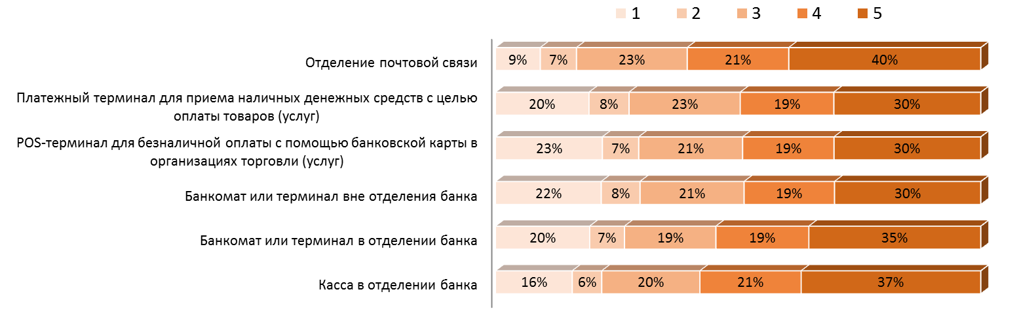

Анкетируемые также оценили по пятибалльной шкале собственные навыки в сфере финансовых продуктов и услуг. В части исполнения обязанностей налогоплательщика отличными и хорошими свои знания и навыки посчитали более 60% респондентов, что меньше значения годом ранее. У большинства потребителей в отчетном году возникали затруднения с оценкой финансовых рисков, способностью распознать мошенничество и избежать избыточной закредитованности, знанием своих прав как потребителей услуг, с анализом и сравнением финансовых услуг, поиском финансовой информации и планированием доходов и расходов. С наибольшими трудностями потребители сталкивались при оценке рисков на рынке финансовых услуг и распознавании признаков финансового мошенничества.

2.3.9. Мониторинг цен на товары, входящие в перечень отдельных видов социально-значимых продовольственных товаров первой необходимости, в отношении которых могут устанавливаться предельно допустимые розничные цены.
В соответствии с Постановлением Правительства Российской Федерации от 15.07.2010 № 530 «Об утверждении Правил установления предельно допустимых розничных цен на отдельные виды социально значимых продовольственных товаров первой необходимости, перечня отдельных видов социально значимых продовольственных товаров первой необходимости, в отношении которых могут устанавливаться предельно допустимые розничные цены, и перечня отдельных видов социально значимых продовольственных товаров, за приобретение определенного количества которых хозяйствующему субъекту, осуществляющему торговую деятельность, не допускается выплата вознаграждения» утвержден Перечень из 24 наименований отдельных видов социально значимых товаров первой необходимости, в отношении которых могут устанавливаться предельно допустимые розничные цены (далее – Перечень).
Департаментом потребительского рынка Ростовской области (далее – департамент) на постоянной основе проводится мониторинг ценовой ситуации на социально значимые продукты питания в целях недопущения необоснованного роста потребительских цен. Результаты анализа направляются в адрес Губернатора Ростовской области В.Ю. Голубева, в аппарат полномочного представителя Президента Российской Федерации в Южном федеральном округе, в Министерство экономического развития Российской Федерации, в Прокуратуру Ростовской области.
В январе-декабре 2020 года индекс потребительских цен на товары и услуги в Ростовской области составил 103,3 % к уровню аналогичного периода 2019 года (годом ранее 104,5 %), что на 0,08 п.п. ниже чем в среднем по России и на 0,05 п.п выше чем в среднем по Южному федеральному округу.
Наибольшее удорожание в январе-декабре 2020 года на потребительском рынке Ростовской области отмечено на товары из продовольственной группы – 103,68 % к уровню января-декабря 2019 года.
В сегменте непродовольственных товаров рост цен составил 102,81 % к уровню января-декабря 2019 года. В конце года продолжился перенос произошедшего осенью ослабления рубля в цены – в регионе наблюдалось удорожание в годовом выражении бытовой техники, одежды, мебели и электротоваров.
Рост цен и тарифов на услуги в январе-декабре 2020 года к уровню аналогичного периода 2019 года составил 103,37 %.
Значимым локальным фактором ускорения ценовой динамики стала индексация размера платы за пользование жилым помещением государственного и муниципального жилищного фонда, проведенная в Ростове-на-Дону в декабре 2020 года впервые за последние 13 лет.
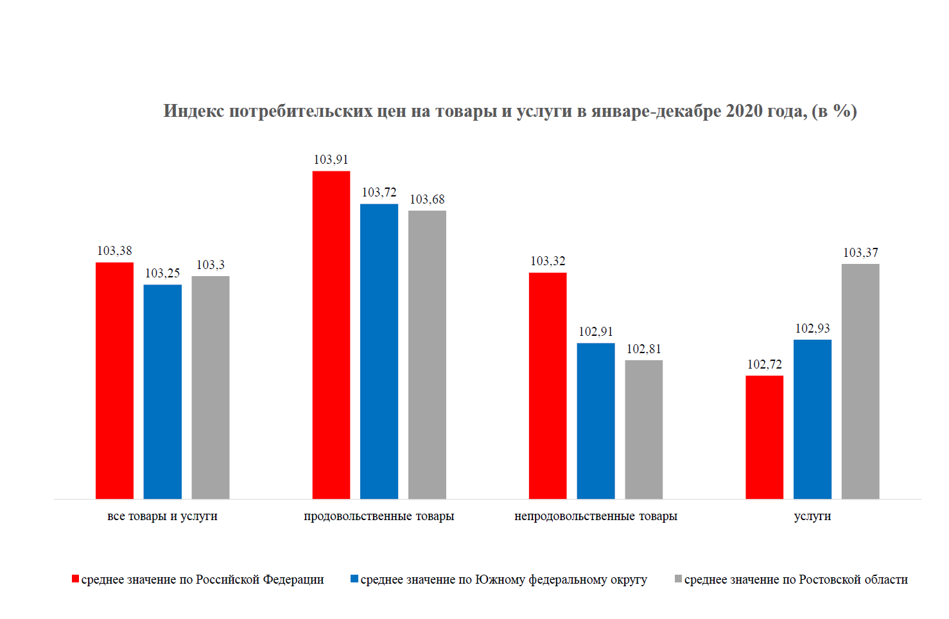
Из группы социально значимых товаров первой необходимости в январе- декабре 2020 года на потребительском рынке Ростовской области по 19 из 24 позиций отмечен рост к уровню аналогичного периода 2019 года. Наибольшее удорожание отмечено на крупу гречневую-ядрицу (в 1,7 раза), яблоки (на 24,7 %) и рис шлифованный (на 11,8 %).
Основная причина роста цен на крупу гречневую-ядрицу связана с тем, что в 2019 году ее стоимость была низкой из-за перепроизводства в предыдущие годы, а после сокращения площадей посевов она стала постепенно расти. Кроме того, на цене товара сказался и ажиотажный спрос весной 2020 года.
В то же время по 5 позициям отмечено удешевление к уровню января- декабря 2019 года: капуста белокочанная свежая (69,34 %), пшено (84,66 %), лук репчатый (91,38 %), куры охлажденные и мороженые (96,85 %), свинина, кроме бескостного мяса (97,38 %).
В конце 2020 года на фоне повышения экспортных цен, а также уменьшения посевных площадей и урожая подсолнечника отмечалось увеличение годового темпа прироста цен на подсолнечное масло.
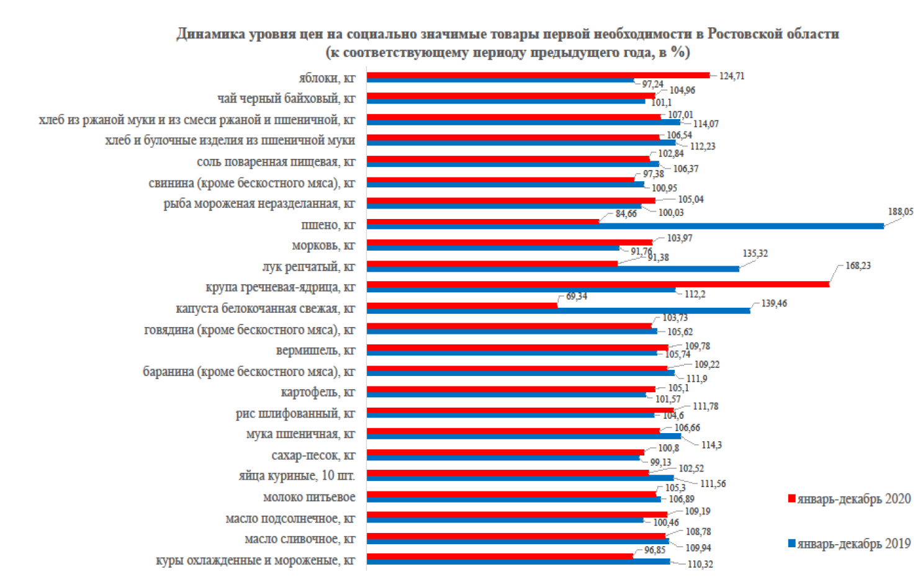
В целях стабилизации цен на социально значимые продукты питания Минсельхоз России, Минпромторг России, крупнейшие торговые сети и производители продовольственных товаров страны по поручению Председателя Правительства Российской Федерации М.В. Мишустина в декабре 2020 года заключили соглашения о снижении и поддержании цен на сахар-песок и подсолнечное масло (далее – Соглашения).
Соглашениями предусмотрена фиксация отпускных цен:
- производителей подсолнечного масла на уровне 95 рублей за литр, (в розничной торговой сети – 110 руб.);
- производителей сахара-песка на уровне 36 рублей за кг, (в розничной торговой сети – 46 руб.).
Областным департаментом потребительского рынка совместно с муниципальными образованиями Ростовской области проведена работа по заключению соглашений с региональными торговыми сетями и крупными оптовыми организациями, а также автономной розницей и потребительской коопераций.
Индекс потребительских цен в Ростовской области на товары, включенные в Перечень отдельных видов социально значимых товаров первой необходимости, в отношении которых могут устанавливаться предельно допустимые розничные цены.
Наименование товара | январь-декабрь 2019 г.  к уровню января-декабря 2018 г., % | январь-декабрь 2020 г.  к уровню января-декабря 2019 г., %
Баранина (кроме бескостного мяса), кг | 111,9 | 109,22
Вермишель, кг | 105,74 | 109,78
Говядина (кроме бескостного мяса), кг | 105,62 | 103,73
Капуста белокочанная свежая, кг | 139,46 | 69,34
Картофель, кг | 101,57 | 105,1
Крупа гречневая-ядрица, кг | 112,2 | 168,23
Куры охлажденные и мороженые, кг | 110,32 | 96,85
Лук репчатый, кг | 135,32 | 91,38
Масло подсолнечное, кг | 100,46 | 109,19
Масло сливочное, кг | 109,94 | 108,78
Молоко питьевое | 106,89 | 105,3
Морковь, кг | 91,76 | 103,97
Мука пшеничная, кг | 114,3 | 106,66
Пшено, кг | 188,05 | 84,66
Рис шлифованный, кг | 104,6 | 111,78
Рыба мороженая неразделанная, кг | 100,03 | 105,04
Сахар-песок, кг | 99,13 | 100,8
Свинина (кроме бескостного мяса), кг | 100,95 | 97,38
Соль поваренная пищевая, кг | 106,37 | 102,84
Хлеб и булочные изделия из пшеничной муки | 112,23 | 106,54
Хлеб из ржаной муки и из смеси муки ржаной и пшеничной, кг | 114,07 | 107,01
Яблоки, кг | 97,24 | 124,71
Яйца | 111,56 | 102,52

2.3.10. Мониторинг логистических возможностей субъекта Российской Федерации.
Информация о наличии транспортной инфраструктуры (автомобильные, железные дороги, водные пути, транспортно-коммуникационные (транспортно-посадочные) узлы, воздушные пути, аэропорты) и объеме ее пропускной способности по сравнению с соседними субъектами Российской Федерации.
Автомобильные дороги.
В Ростовской области развитая сеть автомобильных дорог, включающая в себя автомобильные дороги федерального, регионального и местного значения, протяженность автомобильных дорог составляет 35 418,3 км. По протяженности автомобильных дорог регионального значения область занимает среди субъектов Российской Федерации 24 место в России и 3 место в Южном Федеральном округе.
Авиационный транспорт.
На территории Ростовской области в 2017 году начал работу аэропорт «Платов»
Эксплуатационные характеристики аэропорта:
Протяженность взлетно-посадочной полосы – 3600 м.
Площадь пассажирского терминала – 50 000 кв. м.
Пропускная способность – 1 741 пасс/час.
Количество телескопических трапов – 9.
Количество мест стоянок воздушных судов – 45.
Объем обработки грузов – 20 тыс. тонн в год.
Единый пассажирский терминал площадью в 50 000 м², способный принимать около 2 тыс. пассажиров час и 5 миллионов в год.
На территории Краснодарского края действует аэропорт «Пашковский» 3 терминала, способен обслуживать 1700 пассажиров в час.
На территории Волгоградской области действует аэропорт «Гумрак» 3 терминала, способен обслуживать 1450 пассажиров в час.
Автомобильный транспорт.
Пассажирские перевозки автомобильным транспортом являются самым массовым и доступным видом общественного транспорта. По территории области проходит 537 междугородных и пригородных межмуниципальных автобусных маршрутов и порядка 200 межрегиональных маршрутов, соединяющих все муниципальные образования области, общей протяженностью более 80 тыс. км.
На рынке пассажирских транспортных услуг в Ростовской области осуществляют деятельность 1800 транспортных предприятий различных форм собственности, имеющих лицензию на перевозку пассажиров. Количество зарегистрированных автобусов разных классов на территории Ростовской области составляет порядка 23 000 единиц, из которых около 4800 единиц работает на регулярных маршрутах. На территории Ростовской области осуществляет деятельность 11 автовокзалов и 2 автостанции, а также другие остановочные пункты.
За 2020 год министерством транспорта Ростовской области выдано 4693 разрешений на перевозку пассажиров такси. Всего в Ростовской области действующих разрешений 13061.
Водный транспорт.
Общая протяженность внутренних водных путей в границах Ростовской области составляет около 800 км, судоходной обстановкой обслуживается порядка 600 км, в том числе с гарантированными глубинами 500 км.
Протяженность судоходных путей (каналов) в Ростовской области составляет: по реке Дон - 356 км, по Азово-Донскому морскому каналу - 37,3 км, Таганрогскому подходному каналу - 19 км, по реке Северский Донец - 206 км, по реке Маныч - 179 км.
На территории Ростовской области расположены:
шесть действующих гидроузлов (Кочетовский, Усть-Манычский, Веселовский, Пролетарский, Константиновский и Николаевский гидроузлы),
три международных морских порта (Ростовский, Азовский и Таганрогский, работают в режиме круглогодичной навигации),
два речных порта (Волгодонской речной порт и Усть-Донецкий речной порт, работают в навигационный период).
Железнодорожный транспорт.
Протяженность железнодорожной транспортной инфраструктуры на территории Ростовской области составляет 1,8 тыс. км.
Объем пропускной способности железнодорожной транспортной инфраструктуры на территории Ростовской области составляет порядка 55 железнодорожных поездов дальнего следования и более 70 грузовых поездов.
Протяженность железнодорожной транспортной инфраструктуры по сравнению с соседними субъектами Российской Федерации:
Протяженность железнодорожной транспортной инфраструктуры на территории Краснодарского края составляет 2,2 тыс. км.
Протяженность железнодорожной транспортной инфраструктуры на территории Воронежской области составляет 1,1 тыс. км.
Информация об обеспечении Ростовской области транспортной инфраструктурой местного, регионального и межрегионального значения.
На сегодняшний день на региональной сети автомобильных дорог 460 искусственных сооружений (мостов).
За 2020 год на территории региона было отремонтировано 504,5 км дорог, капитальный ремонт выполнен в отношении 142,8 км дорог. Реконструирован 21 км дорог и 222 метра мостов и путепроводов.
В 2020 году размещено 5 автоматических пунктов весогабаритного контроля, установка данных постов позволит снизить сверхнормативное воздействие на дорожное покрытие и продлить срок службы дорог.
Для обеспечения бесперебойной транспортной связи в 2020 году особое внимание уделялось реконструкции участков автомобильных дорог в составе опорной сети региона, а также ликвидации аварийных (затопляемых) мостов. За прошедший год министерством транспорта Ростовской области завершены работы по реконструкции I этапа подъездной автомобильной дороги к Ростовской АЭС в г. Волгодонске протяженностью 12,6 км, также введены в эксплуатацию участок автодороги с. Самбек – г. Снежное в районе построенного военно-исторического музейного комплекса «Самбекские высоты», участок автодороги г. Миллерово – ст. Вешенская на км 45+500 – км 47+700 в Кашарском районе и участок автодороги г. Азов – с. Александровка – ст. Староминская на км 71+000 – 75+100 в Азовском районе. Ликвидированы аварийные мост и путепровод на автомобильной дороге г. Ростов-на-Дону – г. Ставрополь в Целинском и Кагальницком районах.
Информация о динамике изменения объема транспортной инфраструктуры в Ростовской области (по сравнению с 2019 годом).
Автомобильный транспорт.
Протяженность регулярных маршрутов общественного транспорта на территории Ростовской области, по сравнению с 2019 годом, не изменилась.
Железнодорожный транспорт.
Протяженность железнодорожной транспортной инфраструктуры на территории Ростовской области, по сравнению с 2019 годом, не изменилась.
Водный транспорт.
Общая протяженность внутренних водных путей в границах Ростовской области по сравнению с 2019 годом, не изменилась.
Информация о потенциале развития транспортных потоков и транспортной инфраструктуры в совокупности с приграничными субъектами Российской Федерации.
Автомобильный транспорт.
В соответствии с базовым вариантом «Прогноза долгосрочного социально-экономического развития Ростовской области на период до 2030 года» и с учетом современных тенденций внутрирегиональных миграционных процессов, динамика численности населения будет складываться из прироста численности населения в городской местности и более высоких темпов снижения населения более периферийных территорий Ростовской области. Таким образом, в целом в границах Ростовской агломерации с учетом реализации проектов комплексного жилищного строительства и благоустройства, создания рабочих мест можно прогнозировать положительную динамику численности населения, в связи с чем Комплексной схемой организации дорожного движения Ростовской агломерации на период до 2035 года предусматривается создание системы скоростного внеуличного транспорта (рельсового пассажирского транспорта), обеспечивающего перевозки по направлениям преимущественного развития города и агломерации, снижение загрузки улично-дорожной сети, обеспечение равноценного уровня транспортного обслуживания территории города, в том числе удаленных периферийных районов, оптимизацию маршрутной сети муниципальных и межмуниципальных маршрутов Ростовской агломерации с организацией новых маршрутов, развитие и совершенствование системы транспортно-пересадочных узлов на всех уровнях перевозочного процесса, с размещением терминалов наземного пассажирского транспорта и перехватывающих парковок легкового транспорта.
Железнодорожный транспорт.
В соответствии со «Стратегией развития железнодорожного транспорта Российской Федерации до 2030 года», Северо-Кавказской железной дорогой - филиалом ОАО «Российские железные дороги» реализуется инвестиционный проект «Комплексная реконструкция участка М. Горький – Котельниково – Тихорецкая – Кореновск – Тимашевская – Крымская с обходом Краснодарского узла». Реализация данного инвестиционного проекта позволит обеспечить межрегиональные транспортно-экономические связи промышленных центров Урала и Поволжья с районами Северного Кавказа и портами Азово-Черноморского бассейна для обеспечения доставки грузов в порты Азово-Черноморского транспортного узла.
Основным направлением указанного проекта являются мероприятия, направленные на снятие инфраструктурных ограничений железнодорожной инфраструктуры в том числе и на территории Ростовской области.
Водный транспорт.
Для обеспечения безопасности судоходства Государственным предприятием «Росморпорт» впервые с 2008 года на судоходном участке реки Дон на перекате Донецкий в 2019 году были проведены дноуглубительные работы. Реализация данного мероприятия позволила увеличить проходную осадку судовых ходов до 3,70 метров. В 2020 и текущем году продолжается работа по обеспечению стабильной и безопасной работы воднотранспортного комплекса Азово-Донского бассейна. В настоящее время Азовским бассейновым филиалом Росморпорт проводятся мероприятия по организации дноуглубительных работ на судоходном участке реки Дон от 3121 км до 3169 км. (морской участок р. Дон).
Информация об обеспеченности транспортными хабами и потенциале создания новых.
Имеется необходимость в развитии транспортного хаба в районе аэропорта «Платов».
Информация о сервисной и сопутствующей инфраструктуре, необходимой как для транспортных средств, так и для работников, задействованных в данном сегменте, включая наличие стабильной мобильной связи на удаленных дорогах.
В границах придорожных полос автомобильных дорог общего пользования регионального и межмуниципального значения, относящихся к собственности Ростовской области за 2020 год размещено 365 объектов дорожного сервиса, что на 25 объектов дорожного сервиса больше 2019 года.

2.3.11. Мониторинг развития передовых производственных технологий и их внедрения, а также процесса цифровизации экономики и формирования ее новых рынков и секторов.
В целях реализации национальной программы «Цифровая экономика Российской Федерации» на территории Ростовской области реализуется 5 региональных проектов: «Информационная инфраструктура (Ростовская область)», «Кадры для цифровой экономики (Ростовская область)», «Информационная безопасность (Ростовская область)», «Цифровые технологии (Ростовская область)», «Цифровое государственное управление (Ростовская область)».
Сегодня на портале госуслуг доступны для получения 288 региональных и 2695 муниципальных услуг. 9 региональных услуг перешли на новый реестровый формат взаимодействия. Работа в данном направлении положительно оценивается гражданами. Спрос на электронные услуги и сервисы в регионе постоянно растет. Количество пользователей портала госуслуг среди жителей области составило более 3 миллионов человек, подано 2,8 миллионов заявлений на предоставление услуг в электронной форме.
Количество пользователей электронного документооборота увеличилось до 17 200. Подключены все подведомственные организации министерства здравоохранения, министерства общего и профессионального образования, министерства труда, министерства по физической культуре и спорту.
Разработан и запущен в эксплуатацию программный сервис «Электронная приемная граждан Ростовской области», позволяющий гражданам и организациям направлять обращения в электронном виде в адрес органов исполнительной власти и местного самоуправления. С использованием сервиса, в том числе через мобильные приложения, а также социальные сети направлено более 10 000 обращений.
Более 350 государственных гражданских и муниципальных служащих Ростовской области прошли курсы повышения квалификации «Основы цифровой трансформации и цифровой экономики: технологии и компетенции».
Ростовская область вошла в число 5 регионов, в которых реализуется пилотный проект по апробации персональных цифровых сертификатов в рамках федерального национального проекта «Кадры для цифровой экономики».
Жители области от 18 до 60 лет с оконченным средним профессиональным или высшим образованием с 2020 году бесплатно могут повысить свою квалификацию по разным цифровым направлениям от общей компьютерной грамотности до таких, как «Программирование и создание ИТ-продуктов», «Цифровой маркетинг для предпринимателей и самозанятых», «Промышленный дизайн и 3D моделирование», «Разработка мобильных приложений». Всего доступно для выбора не менее 99 отобранных образовательных программ, 14 из которых – от образовательных организаций Ростовской области.
В Ростовской области в рамках проекта выдано 1000 персональных цифровых сертификатов для повышения компетенций в сфере цифровой экономики. Всего получено более 1600 заявок.
В рамках реализации федерального проекта «Информационная инфраструктура» национальной программы «Цифровая экономика Российской Федерации» Акционерным обществом «Компания ТрансТелеКом» в Ростовской области завершены все виды технических работ по 554 социально значимым объектам 1 этапа государственного контракта.
На территории Ростовской области завершен проект устранения цифрового неравенства. Проложены волоконно-оптические линии связи и установлены точки коллективного доступа к сети интернет по технологии Wi-Fi в 394 населенных пунктах Ростовской области (41 район) с числом жителей от 250 до 500 жителей. Построено более 4,5 тысяч километров оптики, с объемом инвестиций в Ростовскую область порядка 1 миллиарда 600 миллионов рублей.

2.4. Утверждение перечня товарных рынков.
Перечень товарных рынков для содействия развитию конкуренции в Ростовской области утвержден Распоряжением Губернатора Ростовской области от 18.03.2020 № 45 и включает 35 товарных рынков:
1. Рынок услуг розничной торговли лекарственными препаратами, медицинскими изделиями и сопутствующими товарами
2. Рынок медицинских услуг.
3. Рынок психолого-педагогического сопровождения детей с ограниченными возможностями здоровья.
4. Рынок социальных услуг.
5. Рынок услуг дошкольного образования.
6. Рынок услуг общего образования.
7. Рынок услуг среднего профессионального образования.
8. Рынок услуг детского отдыха и оздоровления.
9. Рынок услуг дополнительного образования детей.
10. Рынок лабораторных исследований для выдачи ветеринарных сопроводительных документов.
11. Рынок племенного животноводства.
12. Рынок семеноводства.
13. Рынок жилищного строительства (за исключением Московского фонда реновации жилой застройки и индивидуального жилищного строительства).
14. Рынок строительства объектов капитального строительства, за исключением жилищного и дорожного строительства.
15. Рынок дорожной деятельности (за исключением проектирования).
16. Рынок архитектурно-строительного проектирования.
17. Рынок вылова водных биоресурсов.
18. Рынок переработки водных биоресурсов.
19. Рынок товарной аквакультуры.
20. Рынок добычи общераспространенных полезных ископаемых на участках недр местного значения.
21. Рынок теплоснабжения (производство тепловой энергии).
22. Рынок выполнения работ по содержанию и текущему ремонту общего имущества собственников помещений в многоквартирном доме.
23. Рынок поставки сжиженного газа в баллонах.
24. Рынок купли-продажи электрической энергии (мощности) на розничном рынке электрической энергии (мощности).
25. Рынок производства электрической энергии (мощности) на розничном рынке электрической энергии (мощности), включая производство электрической энергии (мощности) в режиме когенерации.
26. Рынок нефтепродуктов.
27. Рынок оказания услуг по перевозке пассажиров автомобильным транспортом по муниципальным маршрутам регулярных перевозок.
28. Рынок оказания услуг по перевозке пассажиров автомобильным транспортом по межмуниципальным маршрутам регулярных перевозок.
29. Рынок оказания услуг по перевозке пассажиров и багажа легковым такси на территории Ростовской области.
30. Рынок легкой промышленности.
31. Рынок обработки древесины и производства изделий из дерева.
32. Рынок производства кирпича.
33. Рынок производства бетона.
34. Рынок оказания услуг по ремонту автотранспортных средств.
35 Рынок услуг связи, в том числе услуг по предоставлению широкополосного доступа к информационно-телекоммуникационной сети «Интернет».

Перечень товарных рынков утвержден распоряжением Губернатора Ростовской области от 18.03.2020 № 45 Документ размещен на официальном сайте Правительства области по адресу https://www.donland.ru/documents/11649/ .

Числовые значения (ключевые показатели) развития конкуренции по каждому товарному рынку установлены в соответствии с единой методикой по расчету ключевых показателей развития конкуренции в отраслях экономики в субъектах Российской Федерации, утвержденной в соответствии с приказом Федеральной Антимонопольной службы от 29.08.2018 № 1232/18, а также согласованы в установленном порядке с центральным аппаратом ФАС России.

Обоснование выбора перечня товарных рынков для содействия развитию конкуренции в Ростовской области.

  - 1. Рынок услуг розничной торговли лекарственными препаратами,
  - медицинскими изделиями и сопутствующими товарами
В Ростовской области розничную торговлю лекарственными препаратами, медицинскими изделиями и другими товарами аптечного ассортимента, регламентируемыми Федеральным законом от 12.04.2010 №61-ФЗ «Об обращении лекарственных средств», осуществляют аптечные организации различных форм собственности.
Лицензии на право осуществления фармацевтической деятельности в части розничной торговли лекарственными препаратами имеют 4 056 аптечных организаций (пунктов) различных форм собственности.
Реализация мероприятий «дорожной карты» позволит обеспечить:
- инвестирование в развитие нерентабельных государственных унитарных аптечных организаций;
- увеличение коммерческих аптечных предприятий;
- заинтересованность в развитии малого фармацевтического бизнеса путем сокращения налоговой ставки / увеличение прибыли коммерческих аптечных организаций;
- заинтересованность малого бизнеса в возможности увеличения товарооборота путем расширения ассортимента аптечных товаров и в увеличении прибыли / увеличение товарооборота в коммерческих аптечных организациях;
- заинтересованность участников розничного сегмента в расширении малого бизнеса / увеличение коммерческих аптечных организаций.
2. Рынок медицинских услуг
Конкуренция на рынке медицинских услуг играет значительную роль в повышении эффективности здравоохранения, росте качества предоставляемых услуг, как в государственном секторе, так и частной системе здравоохранения.
Создание условий конкуренции на рынке медицинских услуг, включение механизма соперничества между медицинскими организациями в использовании высоких технологий, внедрении новых медицинских продуктов и услуг, развитии технических направлений в лабораторной и аппаратной диагностике позволят решить задачи, стоящие перед отечественным здравоохранением по улучшению показателей здоровья населения.
В Ростовской области отмечается тенденция к росту числа негосударственных организаций в сфере здравоохранения.
Так, только с 2016 года по 2018 год количество учреждений частной системы здравоохранения, фактически участвующих в реализации территориальной программы обязательного медицинского страхования Ростовской области, выросло в 1,8 раза (с 41 до 74 организаций).
Реализация мероприятий «дорожной карты» позволит обеспечить:
- повышение доступности негосударственных организаций здравоохранения к участию в программе ОМС;
- увеличение количества негосударственных организаций – участников территориальной программы обязательного медицинского страхования Ростовской области;
- содействие негосударственным организациям здравоохранения при вступлении в число участников территориальной программы обязательного медицинского страхования Ростовской области;
- увеличение количества негосударственных учреждений здравоохранения, получивших лицензию.
3. Рынок психолого-педагогического сопровождения детей с ограниченными возможностями здоровья
Одним из основных условий получения качественного образования детьми с ограниченными возможностями здоровья является организация психолого-педагогического сопровождения. В Ростовской области психолого-педагогическое сопровождение детей с ограниченными возможностями здоровья организовано в 33 общеобразовательных организациях, реализующих адаптированные основные общеобразовательные программы, в 21 центре психолого-педагогической, медицинской и социальной помощи, в 221 муниципальной общеобразовательной организации и 124 муниципальных дошкольных общеобразовательных организациях, в которых созданы условия доступности получения качественного образования в рамках государственной программы Ростовской области «Доступная среда». В целях развития системы комплексного психолого-педагогического сопровождения детей с ограниченными возможностями здоровья различных категорий в регионе создано 5 ресурсных центров (по сопровождению детей с расстройствами аутистического спектра, с нарушениями опорно-двигательного аппарата, после операции кохлеарной имплантации, слепоглухих детей, по сопровождению инклюзивного образования).
В Ростовской области ведется работа по формированию региональной модели психолого-педагогической, методической, консультативной помощи родителям (законным представителям), а также гражданам, которые желают принять детей на воспитание. К 2021 году в каждом муниципальном образовании будут созданы консультационные пункты по оказанию помощи родителям.
Для повышения качества и доступности психолого-педагогической помощи необходимо:
- привлечение СОНКО к оказанию услуг психолого-педагогической помощи при условии обеспечения ее качества;
- повышение методического уровня и профессиональной компетенции специалистов психолого-педагогического сопровождения, в том числе, частных организаций;
- участие в конкурсном отборе на получение грантовой поддержки в рамках реализации федерального проекта «Поддержка семей, имеющих детей» национального проекта «Образование».
Реализация мероприятий «дорожной карты» позволит обеспечить:
- повышение качества услуг психолого-педагогического сопровождения детей с ограниченными возможностями здоровья;
- доступность получения психолого-педагогической, методической и консультативной помощи родителям детей, в том числе, детей с ограниченными возможностями здоровья, в том числе детей, получающих дошкольное образование в семье;
- повышение качества услуг психолого-педагогического сопровождения детей с ограниченными возможностями здоровья, содействие социальной адаптации детей с ограниченными возможностями здоровья;
- повышение качества и доступности услуг психолого-педагогического сопровождения детей с ограниченными возможностями здоровья.
4. Рынок социальных услуг
В Ростовской области в Реестр поставщиков включены 179 организаций социального обслуживания, предоставляющие социальные услуги, из которых 84 государственные организации, 62 муниципальные организации и 33 негосударственных организации.
Государственные организации представлены 18 домами-интернатами (пансионатами) для престарелых и инвалидов на 2 424 места, 14 психоневрологическими интернатами на 3 627 мест, 6 учреждениями для лиц без определенного места жительства и 46 учреждениями социального обслуживания семьи и детей.
Муниципальные организации представлены 61 центром социального обслуживания для граждан пожилого возраста и инвалидов и реабилитационным центром для детей-инвалидов и детей с ограниченными возможностями в г. Ростове-на-Дону.
Негосударственный сектор включает в себя: социально ориентированные некоммерческие организации; коммерческие организации и индивидуальных предпринимателей; которые предоставляют услуги по целому ряду направлений: обслуживание на дому; реабилитационные услуги гражданам, страдающим наркотической зависимостью; услуги по сурдопереводу гражданам, страдающим нарушениями слуха; обеспечение горячим питанием в социально-реабилитационных центрах для детей и комплексных центрах социального обслуживания для лиц без определенного места жительства и другие.
В 2018 году организациями социального обслуживания Ростовской области было обслужено 229 195 человек.
Реализация мероприятий «дорожной карты» позволит обеспечить:
- доступность информации об организациях социального обслуживания на территории Ростовской области, осуществляющих социальные услуги;
- информированность граждан о деятельности организаций;
- увеличение доли поставщиков социальных услуг всех форм собственности;
- расширение участия негосударственного сектора экономики в оказании социальных услуг.
5. Рынок услуг дошкольного образования
В 2017 – 2018 годах создано 5 442 дошкольных места, из них индивидуальными предпринимателями – 480 дополнительных дошкольных мест.
В государственной программе Ростовской области «Развитие образования» учтены мероприятия, обеспечивающие доступ социально-ориентированным некоммерческим организациям дошкольного образования, имеющим лицензию, к бюджетным средствам, выделяемым на предоставление населению услуг в части дошкольного образования в установленных законом формах. Отбор организаций проводится в том числе на конкурсной основе, что предоставляет возможность СО НКО доступа к бюджетным средствам.
Проблемы, затрудняющие развитие конкуренции в сфере дошкольного образования:
высокий уровень затрат при выходе на рынок по организации и содержанию образовательных организаций;
в связи с активным созданием дополнительных мест в муниципальных детских садах снижается доля, получающих услуги дошкольного образования, присмотра и ухода в негосударственном секторе.
Реализация мероприятий «дорожной карты» позволит обеспечить:
- повышение качества предоставляемых образовательных услуг в сфере дошкольного образования;
- развитие сектора частных дошкольных образовательных организаций и индивидуальных предпринимателей в сфере дошкольного образования в Ростовской области;
- расширение рынка услуг дошкольного образования, оказываемых частными образовательными организациями и индивидуальными предпринимателями;
- повышение качества образовательных услуг в сфере дошкольного образования; расширение рынка услуг дошкольного образования, оказываемых частными образовательными организациями и индивидуальными предпринимателями, реализующих образовательные программы дошкольного образования.
6. Рынок услуг общего образования
В 2017 – 2018 годах всего функционировали 13 частных общеобразовательных организаций.
В государственной программе Ростовской области «Развитие образования» учтены мероприятия, обеспечивающие доступ социально-ориентированным некоммерческим организациям общего образования, имеющим лицензию, к бюджетным средствам, выделяемым на предоставление населению услуг в части начального общего, основного общего, среднего общего образования в установленных законом формах.
Проблемы, затрудняющие развитие конкуренции в сфере общего образования:
высокий уровень затрат при входе на рынок по организации и содержанию образовательных организаций;
в связи с активным созданием дополнительных мест в муниципальных общеобразовательных организациях, доля получающих услуги начального общего, основного общего, среднего общего образования в негосударственном секторе уменьшается.
Реализация мероприятий «дорожной карты» позволит обеспечить:
- повышение качества образовательных услуг в сфере общего образования на территории Ростовской области;
- развитие сектора частных общеобразовательных организаций в Ростовской области;
- расширение рынка услуг общего образования, оказываемых частными образовательными организациями;
-поэтапное введение ФГОС общего образования.
7. Рынок услуг среднего профессионального образования
В Ростовской области функционирует 119 профессиональных образовательных организаций разной формы собственности, из них 115 государственных образовательных учреждений Ростовской области и 4 иных образовательных учреждения. 97 учреждений подведомственны минобразованию Ростовской области, 22 различной ведомственной принадлежности.
Опорными базами подготовки, переподготовки, повышения квалификации кадров, востребованных в регионе и соответствующих требованиям ФГОС и работодателей, являются: 23 региональных отраслевых ресурсных центра подготовки рабочих и специалистов высокой квалификации; 7 многофункциональных центров прикладных квалификаций; 5 учебно-производственных участков на базе предприятий – социальных партнёров; 4 образовательных кластера; 5 специализированных центров компетенций Ворлдскиллс Россия.
Благодаря поддержке Автономной некоммерческой организации «Южный центр оценки качества профессионального образования» образовательные организации СПО получают дополнительные ресурсы для своего развития в виде экспертной оценки и рекомендаций при прохождении процедуры профессионально-общественной аккредитации образовательных программ. По состоянию на 01.01.2019 данной некоммерческой организацией аккредитована 81 образовательная программа в 37 организациях среднего профессионального образования. Совокупным эффектом от такого рода взаимодействия НКО и организаций СПО становится повышение качества профессионального образования, вовлечение общественно-деловых объединений в сферу среднего профессионального образования, участие представителей работодателей в управлении профессиональными образовательными организациями.
Реализация мероприятий «дорожной карты» позволит обеспечить:
- создание условий для получения обучающимися смежных профессий;
- создание условий для получения студентами вузов рабочих профессий;
- создание условий для краткосрочной подготовки, переподготовки и повышения квалификации граждан по заявкам предприятий, служб занятости населения;
- создание условий для стажировки педагогических работников однопрофильных профессиональных образовательных организаций;
- обеспечение подготовки, переподготовки и повышения квалификации кадров с учетом актуальных и перспективных потребностей регионального рынка труда;
- обеспечение подготовки выпускников по практико-ориентированным программам под руководством наставников из числа лучших работников предприятий;
- обеспечение предприятий высокотехнологичных отраслей промышленности квалифицированными кадрами.
8. Рынок услуг детского отдыха и оздоровления
По итогам 2018 года всеми видами отдыха, оздоровления, временной занятости охвачено 499,3 тыс. детей, в том числе 375,5 тыс. детей, находящихся в трудной жизненной ситуации (за 2017 год – 482,6 тыс. детей, в том числе 330,6 тыс. детей, находящихся в трудной жизненной ситуации). На эти цели из средств областного бюджета, бюджетов муниципальных образований, средств родителей и работодателей направлено 1963,6 млн. руб. (за 2017 год – 1854,2 млн. руб.).
В целях информирования граждан и организаций проводятся информационно-разъяснительная работа, ежемесячно «Горячая линия» и онлайн-консультирование, личные приемы.
В 2018 году в реестр организаций отдыха и оздоровления детей Ростовской области включено 907 лагерей (2019 г. – 919).
В 2018 году в реестр оздоровительных организаций Ростовской области, имеющих возможность проведения смен для организации семейного отдыха, включено 13 лагерей (в 2019 г. – 14).
Реализация мероприятий «дорожной карты» позволит обеспечить:
- повышение уровня информированности организаций и населения;
- обеспечение равных условий деятельности организаций отдых и оздоровления детей;
- обеспечение доступности услуг отдыха и оздоровления детей, оказываемых организациями всех форм собственности.
9. Рынок услуг дополнительного образования детей
В Ростовской области в системе образования функционируют 189 муниципальных и государственных учреждений дополнительного образования. Кроме того, 8 частных и негосударственных организации, имеют лицензию на дополнительное образование детей и взрослых.
В качестве основной проблемы рынка услуг дополнительного образования детей можно отметить недостаточный уровень методической компетенции педагогического и административного корпуса частных организаций.
Реализация мероприятий «дорожной карты» позволит обеспечить:
- повышение качества образовательных услуг в сфере дополнительного образования;
- повышение уровня информированности организаций и населения;
- обеспечение возможности выбора программ дополнительного образования детей за счет средств бюджета в образовательных организациях любой формы собственности.
10. Рынок лабораторных исследований для выдачи ветеринарных сопроводительных документов
В Ростовской области осуществляют деятельность 30 ветеринарных лабораторий (3 из которых частной формы собственности), осуществляющих деятельность на базе государственной ветеринарной службы:
4 ветеринарные лаборатории, лицензированные на диагностические исследования материала зараженного или с подозрением на зараженность микроорганизмами 2 – 4 групп патогенности;
26 ветеринарных лабораторий, имеющих лицензию на проведение диагностических исследования материала зараженного или с подозрение на зараженность микроорганизмами 3 – 4 групп патогенности, простейшими, гельминтами, санитарно-показательными микроорганизмами 3 – 4 групп патогенности;
5 ветеринарных лабораторий, аккредитованных и включенных в реестр аккредитованных лиц.
Реализация мероприятий «дорожной карты» позволит обеспечить:
- привлечение в сферу лабораторных услуг негосударственных организаций;
- увеличение числа негосударственных организаций, оказывающих услуги в сфере лабораторных исследований;
- доступность информации об организациях, осуществляющих лабораторные исследования;
- организация и проведение мониторинга в целях характеристики состояния конкуренции на рынке лабораторных услуг.
11. Рынок племенного животноводства
На территории Ростовской области функционируют 49 племенных организаций, в том числе 20 племенных заводов, 26 племенных репродукторов, в которых разводят 16 пород сельскохозяйственных животных, 3 кросса птиц, 1 породу рыб, а также 3 сервисные организации (региональный информационно-селекционный центр, лаборатория молекулярно-генетической экспертизы, ипподром).
Поголовье племенного крупного рогатого скота мясного направления составляет 24,6 тыс. голов, в том числе коров – 12,2 тыс. голов. Поголовье племенного крупного рогатого скота молочного направления составляет 3,3 тыс. голов, в том числе коров 1,4 тыс. голов.
Ежегодно сельхозпредприятиями области реализуется более 4 тыс. голов племенного молодняка крупного рогатого скота мясного направления и 300 голов молочного направления, более 10 тыс. голов овец и 150 голов лошадей.
С целью увеличения генофонда пород разводимых в Ростовской области на поддержку племенного животноводства в 2019 году выделено 407,9 млн. рублей, из них областного бюджета – 140,0 млн. рублей, федерального бюджета – 267,9 млн. рублей, в т.ч. на племенное маточное поголовье сельскохозяйственных животных 241,8 млн. рублей.
Реализация мероприятий «дорожной карты» позволит обеспечить:
- предоставление субсидий племенным организациям Ростовской области;
- определение численности высокопродуктивного племенного молодняка крупного рогатого скота в племенных организациях Ростовской области и его реализация на 100 маток (голов);
- повышение профессиональных качеств специалистов по животноводству племенных организаций области;
- регистрация племенных стад в Государственном племенном регистре.
12. Рынок семеноводства
На территории Ростовской области по состоянию на 1 января 2019 года в Реестр семеноводческих хозяйств, сертифицированных в Системе добровольной сертификации «Россельхозцентр», включено 44 организации. Объем семян сельскохозяйственных культур, производимых этими предприятиями, играет важное значение в своевременном проведении сортосмены и сортообновления, повышения валового сбора и качества сельхозпродукции.
Многие предприятия АПК Ростовской области, имеющие статус семеноводческого предприятия, являются многопрофильными (выращивание зерновых, масличных, прочих культур, разведение крупного рогатого скота и т.д.).
Реализация мероприятий «дорожной карты» позволит обеспечить:
- создание электронного информационного ресурса в сети «Интернет» по организационно-методической поддержке предпринимателей;
- организация предоставления услуги в электронном виде посредством включения данного вида услуг в перечень услуг, оказываемых МФЦ.
13. Рынок жилищного строительства (за исключением Московского фонда реновации жилой застройки и индивидуального жилищного строительства)
Ситуация в сфере жилищного строительства в Ростовской области на протяжении последних лет имела стабильную положительную динамику.
По объемам вводимого жилья область входит в десятку регионов-лидеров в Российской Федерации. По итогам 2018 года Ростовская область заняла 7 место по вводу жилья в Российской Федерации.
Плановое значение показателя ввода жилья в эксплуатацию на 2018 год составляло 2 335,0 тыс. кв. метров или 100,1 процента к уровню 2017 года. За 2018 год введено в эксплуатацию 2 347,4 тыс. кв. метров или 100,6 процента относительно уровня 2017 года. Выполнение годовой программы составило 100,5 процента. Индивидуальными застройщиками построено 1 241,0 тыс. кв. метров жилья или 52,9 процента от общего объема введенных жилых домов. Предприятиями и организациями построено жилых домов общей площадью 1 106,4 тыс. кв. метров или 47,1 процента от итогового объема.
В 2019 году планировалось ввести в эксплуатацию 2 592,0 тыс. кв. метров жилья. По данным Ростовстата за январь-июль 2019 года введено в эксплуатацию 1 403,55 тыс. кв. метров или 114,4 процента к аналогичному периоду 2018 года, за счет индивидуального жилищного строительства введено 748,18 тыс. кв. метров, за счет многоквартирных домов – 655,37 тыс. кв. метров. Выполнение годовой программы составляет 54,1 процента.
В целях дополнительного стимулирования покупательского спроса на жилье в Ростовской области за счет средств областного бюджета реализуются мероприятия по предоставлению гражданам государственной поддержки при приобретении жилья в виде субсидирования процентных ставок по кредитам, бюджетных субсидий для оплаты части стоимости жилья, для погашения задолженности по жилищным кредитам в случае рождения (усыновления) ребенка.
Реализация мероприятий «дорожной карты» позволит обеспечить:
- контроль за ходом жилищного строительства и выполнением плановых показателей программы по вводу жилья в эксплуатацию;
- обеспечение конкурентной среды среди организаций строительной отрасли в рамках обеспечения жильем отдельных категорий граждан и переселения граждан из многоквартирного аварийного жилищного фонда, признанного непригодным для проживания, аварийным и подлежащим сносу или реконструкции;
- информация на официальных сайтах органов местного самоуправления;
- опубликование сведений о планируемых к проведению аукционов на официальных сайтах органов местного самоуправления.
14. Рынок строительства объектов капитального строительства,
за исключением жилищного и дорожного строительства
В настоящее время в Ростовской области насчитывается 39 организаций, осуществляющих деятельность в сфере капитального строительства. За 9 месяцев 2019 года выдано 23 разрешений на строительство объектов капитального строительства.
На 2019 год доля частного сектора в общем объеме капитального строительства составляет 100 процентов.
Основными проблемами на рынке строительства объектов капитального строительства, за исключением жилищного и дорожного строительства, являются большое количество процедур для получения разрешения на строительство, недостаток оборотных средств у подрядных организаций, высокая стоимость материалов, конструкций, изделий, большой процент коммерческого кредита, недостаток квалифицированных рабочих.
Реализация мероприятий «дорожной карты» позволит обеспечить:
- обеспечение прозрачности закупочных процедур;
- создание благоприятных условий для развития малого предпринимательства;
- заключение контрактов с конкурентно способными, опытными организациями;
- обеспечение прозрачности отношений между подрядчиком и заказчиком.
15. Рынок дорожной деятельности (за исключением проектирования
В настоящее время протяженность автомобильных дорог регионального и межмуниципального значения составляет 7 591,357 км, из которых только 52,2 процента (3 962,687 км) соответствует нормативным требованиям. В 2019 году доля частного сектора в общем объеме работ и услуг, производимых на дорогах регионального и межмуниципального значения, составляет 51,6 процента.
Конкуренция в дорожной отрасли Ростовской области варьируется в зависимости от видов работ.
Основными административными и экономическими барьерами входа на рынок дорожной деятельности являются необходимость крупных вложений в материалы, дорожную технику, оборудование и определение подрядной организации на конкурсной основе.
Реализация мероприятий «дорожной карты» позволит обеспечить:
- увеличение доли контрактов на осуществление дорожной деятельности в рамках национального проекта, предусматривающих использование новых технологий и материалов, до 80 процентов к 2022 году;
- увеличение доли контрактов на осуществление дорожной деятельности в рамках национального проекта, предусматривающих объединение в один контракт различных видов дорожных работ, до 50 процентов в общем объеме новых государственных контрактов на выполнение работ по капитальному ремонту, ремонту и содержанию автомобильных дорог;
- привлечь к исполнению контракта субподрядчиков из числа субъектов малого предпринимательства, социально ориентированных некоммерческих организаций в объеме 20 процентов цены контракта (требование к Подрядчику, не являющемуся субъектом малого предпринимательства или социально ориентированной некоммерческой организацией).
16. Рынок архитектурно-строительного проектирования
В настоящее время в Ростовской области насчитывается более 200 организаций, осуществляющих деятельность в сфере архитектурно-строительного проектирования.
Доля частного сектора в сфере архитектурно-строительного проектирования в Ростовской области составляет 100 процентов.
В целях дополнительного стимулирования рынка архитектурно-строительного проектирования в Ростовской области осуществляются мероприятия по оптимизации разрешительных процедур, повышению доступности и открытости информации, необходимой для повышения эффективности проектирования, в том числе обеспечивается содействие в размещении сведений о зонах с особыми условиями использования территорий, а также в доступности иной информации в градостроительной деятельности.
Реализация мероприятий «дорожной карты» позволит обеспечить:
- обеспечение открытости, доступности информации об услугах и порядке предоставления процедур проведения экспертизы проектной документации и результатов инженерных изысканий;
- повышение информированности хозяйствующих субъектов, осуществляющих деятельность на данном рынке, осуществление информационно-аналитической поддержки осуществления полномочий в области градостроительной деятельности.

17. Рынок вылова водных биоресурсов
В Ростовской области промышленное рыболовство осуществляется рыбохозяйственными предприятиями в Азовском и Черном морях, а также на внутренних пресноводных водоемах (Цимлянское водохранилище, Веселовское и Пролетарское водохранилища).
Основными пресноводными водными объектами Ростовской области являются р. Дон, р. Сал, Цимлянское водохранилище и водохранилища Манычского каскада.
В 2018 году объем уловов водных биоресурсов в Ростовской области составил 18,0 тыс. тонн, в том числе:
в Азово-Черноморском бассейне 12,5 тыс. тонн;
в Цимлянском водохранилище 4,5 тыс. тонн;
в водохранилищах Манычского каскада 1000,0 тонн.
В Азово-Черноморском бассейне активно развивается промысел мелкосельдевых видов рыб, таких как шпрот, тюлька, хамса, бычки, который фактически был утрачен в начале 2000-х годов.
С целью развития рыболовства в 2019 году из областного бюджета выделено 50,0 млн рублей на добычу водных биоресурсов и ремонт судов.
Реализация мероприятий «дорожной карты» позволит обеспечить:
- улучшение материально-технической базы предприятий, осуществляющих рыболовство;
- увеличение объема добычи водных биоресурсов;
- определение уровня показателя объемов добычи водных биоресурсов рыбодобывающими предприятиями Ростовской области;
- совершенствование федерального законодательства в области организации и регулирования рыболовства;
- контроль объемов добычи водных биоресурсов.
18. Рынок переработки водных биоресурсов
Одним из основных направлений деятельности предприятий рыбохозяйственного комплекса Ростовской области является рыбопереработка.
На сегодняшний день на территории Ростовской области зарегистрировано и действует свыше 60 рыбоперерабатывающих предприятий, которые выпускают следующие виды продукции: рыба вяленая, копченая, соленая, балычные изделия, нарезка в вакуумной упаковке, морская капуста, пресервы, консервы рыбные.
В 2018 году в Ростовской области произведено 17,2 тыс. тонн пищевой рыбопродукции.
Рост объема производства рыбопродукции осуществляется за счет развития предприятий малого и среднего предпринимательства благодаря повышению эффективности использования имеющихся мощностей, их реконструкции и техническому перевооружению.
С целью развития рыбопереработки в 2019 году из областного бюджета выделено 16,0 млн. рублей на приобретение рыбоперерабатывающего оборудования и электрической энергии для переработки рыбы.
Реализация мероприятий «дорожной карты» позволит обеспечить:
- увеличение мощности по рыбопереработке, хранению рыбы; улучшение материально-технической базы предприятий, осуществляющих переработку рыбы; увеличение объема производства рыбопродукции;
- работа с потенциальными инвесторами;
- определение уровня показателя производства рыбопродукции рыбоперерабатывающими предприятиями Ростовской области.
19. Рынок товарной аквакультуры
Ростовская область сохраняет лидирующие позиции по производству товарной рыбы. Объем производства товарной рыбы в Ростовской области составил 23,5 тыс. тонн. Индекс производства продукции аквакультуры – 106,3 процента (в 2017 году выращено 22,1 тыс. тонн товарной рыбы).
С целью развития аквакультуры из областного бюджета выделено в 2019 году 70,475 млн.рублей на приобретение основных средств, электрической энергии, реализации выращенной рыбы, производство рыбопосадочного материала.
Реализация мероприятий «дорожной карты» позволит обеспечить:
- улучшение материально-технической базы предприятий, осуществляющих переработку рыбы;
- увеличение объема производства товарной рыбы и рыбопродукции;
- определение уровня показателя производства товарной рыбы рыбоводными предприятиями Ростовской области;
- работа с потенциальными инвесторами.
20. Рынок добычи общераспространенных полезных ископаемых на участках недр местного значения
В результате анализа рынка по имеющейся в минприроды Ростовской области информации о хозяйствующих субъектах, имеющих лицензии на пользование недрами, и сведений об объемах добычи общераспространенных полезных ископаемых выявлено, что доля присутствия организаций-недропользователей частной формы собственности на рынке добычи общераспространенных полезных ископаемых (далее – ОПИ) составляет 98,3 процента, что характеризует рынок добычи ОПИ в Ростовской области как развитый.
Высокие значения показателя присутствия организаций частной формы собственности на рынке добычи ОПИ (98,3 процента) и показателя развития рынка по добыче ОПИ (99,1 процента) позволяют сделать вывод о том, что рынок добычи ОПИ характеризуется развитой конкуренцией и отсутствием значимых проблем, препятствующих конкуренции.
Реализация мероприятий «дорожной карты» позволит обеспечить:
- мониторинг числа субъектов предпринимательской деятельности негосударственных форм собственности, участвующих в процессе пользования участками недр местного значения для добычи общераспространенных полезных ископаемых;
- обеспечение прозрачности и открытости информации при проведении процедуры предоставления права пользования участками недр местного значения для добычи общераспространенных полезных ископаемых;
- поддержание конкуренции между субъектами предпринимательской деятельности негосударственных форм собственности, участвующих в процессе пользования участками недр местного значения для добычи общераспространенных полезных ископаемых.
21. Рынок теплоснабжения (производства тепловой энергии)
На рынке теплоснабжения Ростовской области оказывают услуги 109 организаций, в отношении которых осуществляется государственное регулирование тарифов.
Общий плановый объем полезного отпуска тепловой энергии всеми хозяйствующими субъектами на 2019 год (за исключением ФГУП, ФБУ) – 8 793,7 тыс. Гкал.
Плановый объем полезного отпуска тепловой энергии организациями частной формы собственности на 2019 год 7 833,8 тыс. Гкал.
Главная проблема рынка теплоснабжения (производство тепловой энергии) – необходимость полной модернизации оборудования объектов теплоснабжения.
Реализация мероприятий «дорожной карты» позволит обеспечить:
- мониторинг доли организаций с государственным и муниципальным участием с представлением информации в ФАС России для включения в ежегодный доклад «О состоянии конкуренции в Российской Федерации»;
- увеличение объема тепловой энергии, вырабатываемой частными предприятиями.

22. Рынок выполнения работ по содержанию и текущему ремонту
общего имущества собственников помещений в многоквартирном доме
На территории Ростовской области в сфере управления многоквартирными домами деятельность осуществляют лицензиаты, в том числе осуществляющие работы по содержанию и текущему ремонту общего имущества собственников помещений в многоквартирных домах. По состоянию на 1 июля 2019 года в реестре лицензий значатся 500 лицензиатов (всех форм собственности).
Проблемой рынка являются отказы управляющих организаций от управления многоквартирными домами при несоблюдении условий внесения изменений в реестр лицензий в части исключения многоквартирных домов из реестра и официального расторжения договора управления, выявленные в ходе осуществления надзорной деятельности.
Собственники помещений вправе самостоятельно совершать действия по содержанию и ремонту мест общего пользования или привлекать иных лиц.
В зависимости от способа управления многоквартирным домом содержание мест общего пользования может осуществляться:
1) управляющей организацией;
2) товариществом собственников жилья, жилищным кооперативом или иным специализированным потребительским кооперативом;
3) застройщиком (в отношении помещений в доме, не переданных иным лицам по передаточному акту, с момента выдачи ему разрешения на ввод многоквартирного дома в эксплуатацию);
4) лицом, принявшим от застройщика после выдачи ему разрешения на ввод многоквартирного дома в эксплуатацию помещения в доме по передаточному акту;
5) иными лицами, с которыми заключен договор о содержании и ремонте общего имущества в многоквартирном доме;
6) привлекаемыми специализированными организациями ‒ в части выполнения работ в целях содержания в надлежащем техническом состоянии лифтового хозяйства и противопожарных систем многоквартирного дома.
Собственники помещений в многоквартирном доме на общем собрании утверждают перечень услуг и работ по содержанию мест общего пользования, условия их оказания и выполнения, а также размер финансирования.
Реализация мероприятий «дорожной карты» позволит обеспечить:
- улучшение условий для управления многоквартирными домами;
- улучшение условий проживания;
- обеспечение для хозяйствующих субъектов всех форм собственности равных условий деятельности на товарном рынке.
23. Рынок поставки сжиженного газа в баллонах
Общий объем потребности населения Ростовской области в сжиженном газе в баллонах ежегодно составляет порядка 20 тыс. тонн.
Ежегодно Региональной службой по тарифам Ростовской области устанавливаются розничные цены на сжиженный газ в баллонах для хозяйствующих субъектов.
Доля присутствия частного бизнеса в рынке сжиженного газа в баллонах составляет 100 процентов.
Реализация мероприятий «дорожной карты» позволит обеспечить:
- оценка потребности сжиженного газа в баллонах в Ростовской области;
- обеспечение доступности информации о поставках сжиженного газа в баллонах;
- обеспечение удовлетворения потребности граждан Ростовской области в сжиженном газе в баллонах.
24. Рынок купли-продажи электрической энергии (мощности)
на розничном рынке электрической энергии (мощности)
В рамках розничных рынков электрической энергии реализуется электроэнергия, приобретенная на оптовом рынке электроэнергии и мощности, а также электроэнергия генерирующих компаний, не являющихся участниками оптового рынка.
В соответствии с Основными положениями функционирования розничных рынков электрической энергии, утверждёнными постановлением Правительства Российской Федерации от 04.05.2012 № 442, поставка электрической энергии (мощности) населению и приравненным к нему категориям потребителей осуществляется по регулируемым ценам (тарифам), установленным органом исполнительной власти субъекта Российской Федерации в области государственного регулирования тарифов (в Ростовской области – Региональной службой по тарифам области).
Сбыт электроэнергии конечным потребителям осуществляют сбытовые компании: гарантирующие поставщики, энергосбытовые (энергоснабжающие) организации, а также производители электрической энергии (мощности) на розничных рынках. Энергосбытовые (энергоснабжающие) организации в отличие от гарантирующих поставщиков, свободны в выборе покупателя (потребителя), с которым они готовы заключить договор энергоснабжения (купли-продажи (поставки) электрической энергии (мощности).
Доля присутствия частного бизнеса на рынке купли-продажи электроэнергии (мощности) составляет 100 процентов.
Реализация мероприятий «дорожной карты» позволит обеспечить:
- информационные письма;
- обеспечение доступности информации об основных положениях функционирования розничных рынков электрической энергии;
- определение потребности в развитии рынка производителей электроэнергии (мощности) на розничном рынке, включая производство электрической энергии в режиме когенерации;
- активизация инвестиционной деятельности в регионе;
- привлечение инвесторов по строительству генерирующих объектов, функционирующих на основе использования возобновляемых источников энергии, в отношении которых продажа электрической энергии (мощности) планируется на розничных рынках.
25. Рынок производства электрической энергии (мощности) на розничном рынке электрической энергии (мощности), включая производство электрической энергии (мощности) в режиме когенерации
Ежегодно в рамках постановления Правительства Российской Федерации от 17.10.2009 № 823 «О схемах и программах перспективного развития электроэнергетики» министерством промышленности и энергетики Ростовской области до 1 мая разрабатывается Схема и программа перспективного развития электроэнергетики Ростовской области. В рамках указанной работы производится разработка мероприятий по использованию различных источников энергии, мероприятий по энергоэффективности и энергосбережению на территории Ростовской области.
Производители электрической энергии (мощности) на розничных рынках участвуют на розничных рынках в отношениях по продаже электрической энергии (мощности), производимой на соответствующих объектах по производству электрической энергии (мощности), в порядке, установленном Основными положениями функционирования розничных рынков электрической энергии (постановление Правительства Российской Федерации от 04.05.2012 № 442).
Доля присутствия частного бизнеса на розничном рынке электрической энергии (мощности), включая производство электрической энергии (мощности) в режиме когенерации, составляет 100 процентов.
Реализация мероприятий «дорожной карты» позволит обеспечить:
- обеспечение доступности информации о порядке участия производителей электрической энергии (мощности) в отношениях по продаже электрической энергии (мощности) на розничном рынке;
- определение потребности в развитии рынка производителей электроэнергии (мощности) на розничном рынке, включая производство электрической энергии в режиме когенерации;
- активизация инвестиционной деятельности в регионе;
- привлечение инвесторов по строительству генерирующих объектов, функционирующих на основе использования возобновляемых источников энергии, в отношении которых продажа электрической энергии (мощности) планируется на розничных рынках.
26. Рынок нефтепродуктов
В Ростовской области реализуют такие нефтепродукты как бензины автомобильные и дизельное топливо.
Основными организациями, реализующими нефтепродукты в Ростовской области, являются ООО «ЛУКОЙЛ-Югнефтепродукт»,
АО «РН-Ростовнефтепродукт», ЗАО «ТНК-ЮГ Менеджмент».
Доля присутствия частного бизнеса на рынке нефтепродуктов составляет 100 процентов.
Реализация мероприятий «дорожной карты» позволит обеспечить:
- мониторинг наличия нефтепродуктов в Ростовской области;
- обеспечение доступности информации об емкостях для хранения моторного топлива в области (нефтебазы, нефтесклады);
- отсутствие недобросовестной конкуренции на розничных рынках нефтепродуктов Ростовской области.
27. Рынок оказания услуг по перевозке пассажиров автомобильным транспортом по муниципальным маршрутам регулярных перевозок.
На рынке пассажирских транспортных услуг в Ростовской области осуществляют деятельность 293 транспортных предприятия различных форм собственности, имеющие лицензию на перевозку пассажиров. Количество зарегистрированных автобусов разных классов на территории Ростовской области составляет порядка 20 000 единиц, из которых около 5 000 работает на регулярных маршрутах.
Реализация мероприятий «дорожной карты» позволит обеспечить:
- обеспечение максимальной доступности информации и прозрачности условий работы на рынке пассажирских перевозок наземным транспортом;
- доступность информации о маршрутной сети и перевозчиках, обслуживающих муниципальные маршруты;
- оптимизация маршрутной сети;
- повышение качества предоставляемых услуг;
- создание новых маршрутов, удовлетворение в полном объеме потребностей населения в перевозках.
28. Рынок оказания услуг по перевозке пассажиров автомобильным транспортом по межмуниципальным маршрутам регулярных перевозок
На рынке пассажирских транспортных услуг в Ростовской области осуществляют деятельность 293 транспортных предприятия различных форм собственности, имеющие лицензию на перевозку пассажиров. Количество зарегистрированных автобусов разных классов на территории Ростовской области составляет порядка 20 000 единиц, из которых около 5 000 работает на регулярных маршрутах.
На сегодняшний день из 670 межмуниципальных маршрутов, 116 маршрутов обслуживаются по нерегулируемым тарифам. Документом планирования регулярных перевозок пассажиров и багажа автомобильным транспортом по межмуниципальным маршрутам регулярных перевозок на территории Ростовской области до 2022 года предусмотрен график перехода на нерегулируемый тариф всех маршрутов.
Реализация мероприятий «дорожной карты» позволит обеспечить:
- оптимизация маршрутной сети;
- повышение качества предоставляемых услуг;
- доступность информации о маршрутной сети и перевозчиках, обслуживающих межмуниципальные маршруты;
- пресечение деятельности нелегальных перевозчиков.
29. Рынок оказания услуг по перевозке пассажиров и багажа легковым такси на территории Ростовской области
Деятельность по перевозке пассажиров и багажа легковым такси на территории Ростовской области осуществляется при условии получения юридическим лицом или индивидуальным предпринимателем разрешения на осуществление деятельности по перевозке пассажиров и багажа легковым такси, выдаваемого министерством транспорта Ростовской области.
Реализация мероприятий «дорожной карты» позволит обеспечить:
- доступность информации о перевозчиках и транспортных средствах, работающих в сфере легкового такси;
- повышение качества и доступности предоставляемых услуг;
- минимизация числа нелегальных перевозчиков.
30. Рынок легкой промышленности
Легкая промышленность – одна из традиционно развитых отраслей промышленного комплекса Ростовской области.
Основными предприятиями отрасли являются ООО «БТК Текстиль» г. Шахты, ОАО «Донецкая Мануфактура М», ЗАО «Меринос ковры и ковровые изделия», ООО «АПО Алеко-Полимеры», ЗАО «Корпорация «Глория Джинс», АО «Элис Фэшн Рус», ООО «Азовская швейная фабрика № 13», ЗАО «Донобувь».
Доля присутствия частного бизнеса на рынке легкой промышленности составляет 100 процентов.
Реализация мероприятий «дорожной карты» позволит обеспечить:
- рост промышленного производства;
- создание новых высококвалифицированных рабочих мест;
- содействие развитию промышленных предприятий;
- активизация инвестиционной деятельности в регионе;
- организация новых производств;
- повышение конкурентоспособности промышленных предприятий;
- увеличение доли выпуска импортозамещающей, инновационной, экспортоориентированной продукции;
- развитие экспорта промышленных предприятий, системные меры поддержки экспорта.
31. Рынок обработки древесины и производства изделий из дерева
Индекс промышленного производства по виду деятельности обработка древесины и производство изделий из дерева и пробки, кроме мебели, производство изделий из соломки и материалов для плетения составляет 73,9 процента; индекс промышленного производства по виду деятельности производство мебели составил 93,3 процента.
Значительное влияние на развитие отрасли оказывает деятельность ООО «Алмаз» и ООО «Волгодонский комбинат древесных плит».
Доля присутствия частного бизнеса в рынке обработки древесины и производства изделий из дерева составляет 100 процентов.
Реализация мероприятий «дорожной карты» позволит обеспечить:
- рост промышленного производства;
- создание новых высококвалифицированных рабочих мест;
- содействие развитию промышленных предприятий;
- активизация инвестиционной деятельности в регионе;
- организация новых производств;
- повышение конкурентоспособности промышленных предприятий;
- увеличение доли выпуска импортозамещающей, инновационной, экспортоориентированной продукции;
- развитие экспорта промышленных предприятий, системные меры поддержки экспорта.
32. Рынок производства кирпича
Индекс производства по виду деятельности «Производство прочих неметаллических минеральных продуктов» составил 108,1 процента. При этом объем отгруженных товаров собственного производства по виду деятельности «Производство прочих неметаллических минеральных продуктов» составил 69 309,9 млн. рублей, или 160,9 процента. Объем производства кирпича (керамический, неогнеупорный, строительный) составляет 299,1 млн. усл. кирпичей, что превышает показатель предыдущего год на 2,8 процента.
За период январь-сентябрь 2019 года объем отгруженных товаров собственного производства по виду деятельности «Производство прочих неметаллических минеральных продуктов» составил 45 668,8 млн. рублей, или 91,5 процента к соответствующему периоду 2018 года. Объем производства кирпича (керамический, неогнеупорный, строительный) составляет 200,2 млн. усл. кирпичей, что превышает показатель предыдущего год на 4,5 процента.
Реализация мероприятий «дорожной карты» позволит обеспечить:
- создание благоприятных условий для эффективного взаимодействия участников рынка;
- развитие и создание благоприятных условий для эффективного взаимодействия участников рынка.
33. Рынок производства бетона
Индекс производства по виду деятельности «Производство прочих неметаллических минеральных продуктов» составил 108,1 процента. При этом за период январь-декабрь 2018 года объем отгруженных товаров собственного производства по виду деятельности «Производство прочих неметаллических минеральных продуктов» составил 69 309,9 млн. рублей, или 160,9 процента. Объем производства товарного бетона (бетона готового для заливки) составляет 593,4 тыс. куб. м. или 97,6 процента.
За период январь-сентябрь 2019 года объем отгруженных товаров собственного производства по виду деятельности «Производство прочих неметаллических минеральных продуктов» составил 45 668,8 млн. рублей, или 91,5 процента к соответствующему периоду 2018 года. Объем производства товарного бетона (бетона готового для заливки) составляет 240,4 тыс. куб. м. или 58,4 процента.
Реализация мероприятий «дорожной карты» позволит обеспечить:
- создание благоприятных условий для эффективного взаимодействия участников рынка;
- развитие и создание благоприятных условий для эффективного взаимодействия участников рынка.
34. Рынок оказания услуг по ремонту автотранспортных средств
Услуги по техническому обслуживанию и ремонту автотранспортных средств, машин и оборудования (далее – услуги автосервиса) занимают 36 процентов от общего объема бытовых услуг, оказываемых населению Ростовской области. Положительная динамика обусловлена востребованностью данного вида услуг в связи с увеличением количества личного автотранспорта. На конец 2018 года количество автотранспортных средств в Ростовской области увеличилось в сравнении с 2017 годом на 1,2 процента и составило 1,6 млн. единиц. Согласно данным Ростовстата по состоянию на 1 января 2019 г. на территории Ростовской области зарегистрировано 3 913 хозяйствующих субъектов, основной вид экономической деятельности которых «Техническое обслуживание и ремонт автотранспортных средств», в том числе 532 юридических лица (13,6 процента) и 3 381 индивидуальный предприниматель (86,4 процента).
Реализация мероприятий «дорожной карты» позволит обеспечить:
- проведение мониторинга сети предприятий, оказывающих услуги по ремонту и техническому обслуживанию автотранспортных средств, в разрезе городских округов и муниципальных районов Ростовской области;
- определение доли хозяйствующих субъектов частной формы собственности, оказывающих услуги по ремонту и техническому обслуживанию автотранспортных средств;
- формирование и актуализация Реестра инвестиционных проектов.
35. Рынок услуг связи, в том числе услуг по предоставлению широкополосного доступа к информационно-телекоммуникационной сети «Интернет»
Услуги связи по предоставлению широкополосного доступа к сети Интернет являются ключевой сферой экономики и представляют собой один из приоритетов пространственного развития для Ростовской области. Реализация потенциала данной технологии во многом определяет общую инновационность и конкурентоспособность социально-экономической системы. При этом предоставление широкополосного доступа к сети Интернет является комплексной технологической платформой, обеспечивающей доступ населения и организаций к широкому спектру услуг, предоставляемых в электронном виде в различных сферах деятельности.
В Ростовской области услуги связи по предоставлению широкополосного доступа к сети Интернет осуществляет 81 оператор. Наиболее крупными участниками рынка являются Ростовский филиал ПАО «Ростелеком», филиал АО «Эр-Телеком Холдинг» в городе Ростове-на-Дону, Ростовское региональное отделение Кавказского филиала ПАО «МегаФон», филиал ПАО «Мобильные ТелеСистемы» в Ростовской области, Ростовский филиал ООО «Т2 Мобайл», Ростовский-на-Дону филиал ПАО «ВымпелКом».
В настоящее время в целях создания устойчивой информационно-телекоммуникационной инфраструктуры высокоскоростной передачи данных, доступной для всех организаций и домохозяйств, на территории Ростовской области осуществляется реализация федеральных проектов по устранению цифрового неравенства, подключению медицинских и образовательных организаций государственной и муниципальной систем к высокоскоростной сети «Интернет». Кроме того, реализуется региональный проект строительства волоконно-оптических линий связи хозяйственным способом, осуществляется расширение и модернизация сети базовых станций сотовой связи.
В целях обеспечения современными услугами связи жителей не рентабельных для операторов сельских населенных пунктов во взаимодействии с операторами связи и главами местных администраций построены волоконно-оптические линии связи к 51 населенному пункту хозяйственным способом. Мобильный доступ к сети Интернет обеспечивается с использованием сетей сотовой связи, охватывающих более 90 процентов территории области. Во всех городах и районных центрах Ростовской области доступен Интернет по технологии 4G/LTE. Продолжается модернизация базовых станций по технологии 4G/LTE (до 150 Мбит/с).
Ключевыми проблемами рынка являются:
высокие предельные издержки строительства объектов сотовой связи в малочисленных сельских населенных пунктах;
высокая стоимость аренды сторонней инфраструктуры для размещения линий связи;
низкая платежеспособность населения при подключении услуг доступа к сети Интернет на территории сельских населенных пунктов.
Реализация мероприятий «дорожной карты» позволит обеспечить:
- расширение и модернизация сети базовых станций сотовой связи, увеличение зоны покрытия территории Ростовской области мобильным широкополосным доступом к сети Интернет;
- расширение сети электропроводной связи, создание устойчивой информационно-телекоммуникационной инфраструктуры высокоскоростной передачи данных;
- реализация федеральных проектов по устранению цифрового неравенства, подключению медицинских и образовательных организаций государственной и муниципальной систем к высокоскоростной сети «Интернет».
- строительство волоконно-оптических линий связи хозяйственным способом;
- строительство и модернизация базовых станций сотовой связи по технологии 4G/LTE для предоставления мобильного широкополосного доступа к сети «Интернет».

2.5. Утверждение плана мероприятий («дорожной карты»).
План мероприятий («дорожная карта») по содействию развитию конкуренции в Ростовской области утверждена Распоряжением Губернатора Ростовской области от 18.03.2020 № 45. Документ размещен на официальном сайте Правительства области по адресу https://www.donland.ru/documents/11649/

2.6. Информация о подготовке ежегодного доклада.
Адрес в сети интернет, где будет размещен доклад https://www.donland.ru/activity/212/
Официальный сайт уполномоченного органа исполнительной власти по содействию развитию конкуренции https://mineconomikiro.donland.ru/
Интернет портал об инвестиционной деятельности в субъекте Российской Федерации https://инвестдон.рф/ru/

2.7. Создание и реализация механизмов общественного контроля за деятельностью субъектов естественных монополий.

2.7.1. Сведения о наличии межотраслевого совета потребителей при высшем должностном лице субъекта Российской Федерации.
В соответствии с Распоряжением Губернатора Ростовской области от 09.02.2015 № 27 «О Межотраслевом совете потребителей по вопросам деятельности субъектов естественных монополий при Губернаторе Ростовской области» создан Межотраслевой совет потребителей по вопросам деятельности субъектов естественных монополий при Губернаторе Ростовской области.
Совет для реализации возложенных на него задач осуществляет:
1. Подготовку рекомендаций и предложений органам исполнительной власти Ростовской области по совершенствованию нормативных правовых актов, регулирующих деятельность субъектов естественных монополий.
2. Подготовку рекомендаций и предложений органам исполнительной власти Ростовской области и субъектам естественных монополий по проектам инвестиционных программ субъектов естественных монополий в целях защиты интересов потребителей.
3. Анализ проектов инвестиционных программ субъектов естественных монополий во взаимосвязи с документами стратегического планирования в сфере социально-экономического развития Ростовской области на предмет экономической, технологической, социальной и экологической эффективности, обоснованности источников финансирования и их объемов, разработку предложений к ним.
4. Рассмотрение проектов тарифных решений для субъектов естественных монополий, подготовленных Региональной службой по тарифам Ростовской области, проведение их анализа и разработку предложений к ним.
5. Участие в разработке нормативных правовых актов, регламентирующих вопросы государственного регулирования тарифов, вопросы тарифной политики, формирования и реализации инвестиционных программ субъектов естественных монополий.
Информация о деятельности Межотраслевого совета потребителей по вопросам деятельности субъектов естественных монополий при Губернаторе Ростовской области размещается в информационно-телекоммуникационной сети «Интернет» на официальном портале Правительства Ростовской области https://www.donland.ru/commission/25/
В 2020 году проведено 1 заседание Межотраслевого совета потребителей по вопросам деятельности субъектов естественных монополий при Губернаторе Ростовской области.
Межотраслевой совет потребителей по вопросам деятельности субъектов естественных монополий при Губернаторе Ростовской области ежегодно участвует в рассмотрении проектов инвестиционных программ в сфере электроэнергетики, теплоснабжения, отчетов об их исполнении.

2.7.2. Внедрение и применение технологического и ценового аудита инвестиционных проектов субъектов естественных монополий и крупных инвестиционных проектов с государственным участием.
В соответствии с постановлением Правительства Российской Федерации от 30.04.2013 № 382 «О проведении публичного технологического и ценового аудита крупных инвестиционных проектов с государственным участием» порядок проведения обязательного публичного технологического и ценового аудита установлен только для крупных инвестиционных проектов с государственным участием.
Нормативные документы, в соответствии с которыми в Ростовской области в обязательном порядке осуществляется (будет осуществляться) внедрение и применение механизма технологического и ценового аудита инвестиционных проектов субъектов естественных монополий отсутствуют как на федеральном, так и на региональном уровне. В инвестиционных программах, утверждаемых Региональной службой по тарифам Ростовской области, отсутствуют мероприятия, требующие проведения технологического и ценового аудита.

2.7.3. Повышение прозрачности субъектов естественных монополий.
Информация о свободных резервах трансформаторной мощности с указанием и отображением на географической карте Ростовской области ориентировочного места подключения (технологического присоединения) к сетям территориальных сетевых организаций 110 - 35 кВ с детализацией информации о количестве поданных заявок и заключенных договоров на технологическое присоединение, а также о планируемых сроках их строительства и реконструкции в соответствии с утвержденной инвестиционной программой размещена на официальных сайтах электросетевых организаций – ПАО «ФСК ЕЭС» (http://portaltp.fsk-ees.ru/), ПАО «Россети Юг» (https://xn----7sb7akeedqd.xn--p1ai/platform/portal/tehprisEE_connection) и АО «Донэнерго» (http://www.donenergo.ru/akcioneram-i-investoram/elektricheskie-seti/
Информация, отображающая на географической карте Ростовской области ориентировочное место подключения (технологического присоединения) к сетям газораспределительных станций, включая информацию о проектной мощности (пропускной способности) газораспределительных станций и наличии свободных резервов мощности и размере этих резервов, а также о планируемых сроках строительства и реконструкции газораспределительных станций в соответствии с утвержденной инвестиционной программой (с указанием перспективной мощности газораспределительных станций по окончании ее строительства, реконструкции) размещена на официальном сайте ПАО «Газпром газораспределение Ростов-на-Дону» (http://www.rostovoblgaz.ru:8081/)
В части технологического присоединения к электрическим сетям:
Информация об услугах (подача заявки на технологическое присоединение, подача правоустанавливающих документов (по объекту, юридическому или физическому лицу, участку), подача заявки на заключение договора, расчет предположительной стоимости технологического присоединения, отслеживание (мониторинг) хода (статуса) технологического присоединения, получение условий технологического присоединения, заключение и получение договора о технологическом присоединении, внесение платежа по договору о технологическом присоединении, запись на прием для сдачи необходимой части документов на бумажном носителе) по подключению (технологическому присоединению) к электрическим сетям, оказываемых в электронном виде субъектами естественных монополий и ресурсоснабжающими организациями физическим и юридическим лицам размещена на официальных сайтах электросетевых организаций – ПАО «ФСК ЕЭС» (http://portaltp.fsk-ees.ru/sections/Techconnection/mailrequest.jsp), ПАО «Россети Юг» (https://xn----7sb7akeedqd.xn--p1ai/platform/portal/tehprisEE_connection) и АО «Донэнерго» (https://lk.donenergo.ru/).
В целях доведения информации об услугах по технологическому присоединению к электрическим сетям до максимально широкого круга заинтересованных лиц, сетевыми организациями Ростовской области на сайтах организаций размещены «баннеры» с прямым переходом на раздел подачи заявки на технологическое присоединение к электрическим сетям, информация о возможности подачи онлайн-заявки с использованием личного кабинета, с помощью которого заявитель вправе подать заявку на технологическое присоединение, получить и подписать договор о технологическом присоединении с использованием электронной подписи.
На официальном портале Правительства Ростовской области в разделе «Электроэнергетика» (https://www.donland.ru/activity/196/) размещены «баннеры» для перехода на портал электросетевых услуг, а также на портал «СВЕТЛАЯ СТРАНА» через которые можно подать заявку на технологическое присоединение к электрическим сетям, ознакомиться с ключевыми этапами технологического присоединения и получить обратную связь (консультацию) по вопросам технологического присоединения.
Одновременно, ссылка на портал «СВЕТЛАЯ СТРАНА» размещена на официальном сайте министерства промышленности и энергетики Ростовской области в разделе «Полезные ссылки» (https://minprom.donland.ru/about/6100/).
В части технологического присоединения к сетям газораспределения:
Информация об услугах (подача заявки на технологическое присоединение, подача правоустанавливающих документов (по объекту, юридическому или физическому лицу, участку), подача заявки на заключение договора, расчет предположительной стоимости технологического присоединения, отслеживание (мониторинг) хода (статуса) технологического присоединения, получение условий технологического присоединения, заключение и получение договора о технологическом присоединении, внесение платежа по договору о технологическом присоединении, запись на прием для сдачи необходимой части документов на бумажном носителе) по подключению (технологическому присоединению) к сетям газораспределения, оказываемых в электронном виде субъектами естественных монополий и ресурсоснабжающими организациями физическим и юридическим лицам размещена на официальном сайте ПАО «Газпром газораспределение Ростов-на-Дону» (https://www.rostovoblgaz.ru/window/, https://www.rostovoblgaz.ru/window/connection/).

Раздел 3. Сведения о достижении целевых значений контрольных показателей эффективности, установленных в региональной дорожной карте
№ п/п | Наименование рынка | Наименование показателя | Ед. измере-ния | Исходное значение показателя в отчетном году  (01.01.2020) | Целевое значение показателя, установленное в утвержденной «дорожной карте» на отчетный год  (01.01.2021) | Фактическое значение показателя в отчетном году  (01.01.2021) | Источник данных для расчета показателя | Методика расчета показателя | Удовлетворенность потребителей качеством товаров, работ, услуг на рынках субъекта Российской Федерации и состоянием ценовой конкуренции, % | Удовлетворенность предпринимателей действиями органов власти региона, %
1 | Рынок услуг розничной торговли лекарственными препаратами, медицинскими изделиями и сопутствующими товарами | Доля организаций частной формы собственности в сфере услуг розничной торговли лекарственными препаратами, медицинскими изделиями и сопутствующими товарами | % | 52,00 | 53,00 | 99,8 | Ведомственная статистка министерства здравоохранения Ростовской области | Приказ ФАС России от 29.08.2018 № 1232/18 «Об утверждении Методик по расчету ключевых показателей развития конкуренции в отраслях экономики в субъектах РФ» | 59,4 | 48,7
2. | Рынок медицинских услуг | доля медицинских организаций частной системы здравоохранения, участвующих в реализации территориальных программ обязательного медицинского страхования, процентов | % | 6,4 | 7,00 | 7,00 | Ведомственная статистика министерства здравоохранения Ростовской области | Приказ ФАС России от 29.08.2018 № 1232/18 «Об утверждении Методик по расчету ключевых показателей развития конкуренции в отраслях экономики в субъектах РФ» | 36,7 | 45,9
3. | Рынок психолого-педагогического сопровождения детей с ограниченными возможностями здоровья | доля организаций частной формы собственности в сфере услуг психолого-педагогического сопровождения детей с ограниченными возможностями здоровья, процентов | % | 1,00 | 2,00 | 2,00 | Ведомственная статистика министерства общего и профессионального образования Ростовской области | Приказ ФАС России от 29.08.2018 № 1232/18 «Об утверждении Методик по расчету ключевых показателей развития конкуренции в отраслях экономики в субъектах РФ» | 38,2 | 43,6
 |  | доля детей с ограниченными возможностями здоровья (в возрасте до 3 лет), получающих услуги ранней диагностики, социализации и реабилитации в частных организациях сферы услуг психолого-педагогического сопровождения детей, в общей численности детей с ограниченными возможностями здоровья (в возрасте до 3 лет), получающих услуги ранней диагностики, социализации и реабилитации, процентов | % | 2,00 | 6,00 | 6,00 | Ведомственная статистика министерства общего и профессионального образования Ростовской области | Приказ ФАС России от 29.08.2018 № 1232/18 «Об утверждении Методик по расчету ключевых показателей развития конкуренции в отраслях экономики в субъектах РФ»
4. | Рынок социальных услуг | доля негосударственных организаций социального обслуживания, предоставляющих социальные услуги, процентов | % | 5,80 | 12,10 | 12,57 | Ведомственная статистика министерства труда и социального развития Ростовской области | Приказ ФАС России от 29.08.2018 № 1232/18 «Об утверждении Методик по расчету ключевых показателей развития конкуренции в отраслях экономики в субъектах РФ» | 52,3 | 57,1
5. | Рынок услуг дошкольного образования | доля обучающихся дошкольного возраста в частных образовательных организациях, у индивидуальных предпринимателей, реализующих основные общеобразовательные программы – образовательные программы дошкольного образования, в общей численности обучающихся дошкольного возраста в образовательных организациях, у индивидуальных предпринимателей, реализующих основные общеобразовательные программы – образовательные программы дошкольного образования, процентов | % | 1,40 | 1,50 | 1,50 | Ведомственная статистика министерства общего и профессионального образования Ростовской области | Приказ ФАС России от 29.08.2018 № 1232/18 «Об утверждении Методик по расчету ключевых показателей развития конкуренции в отраслях экономики в субъектах РФ» | 63,9 | 60,7
6. | Рынок услуг общего образования | доля обучающихся в частных образовательных организациях, реализующих основные общеобразовательные программы – образовательные программы начального общего, основного общего, среднего общего образования, в общем числе обучающихся в образовательных организациях, реализующих основные общеобразовательные программы – образовательные программы начального общего, основного общего, среднего общего образования, процентов | % | 0,38 | 0,38 | 0,45 | Ведомственная статистика министерства общего и профессионального образования Ростовской области | Приказ ФАС России от 29.08.2018 № 1232/18 «Об утверждении Методик по расчету ключевых показателей развития конкуренции в отраслях экономики в субъектах РФ» | 43,1 | 39,4
7. | Рынок услуг среднего профессионального образования | доля обучающихся в частных образовательных организациях, реализующих основные профессиональные образовательные программы – образовательные программы среднего профессионального образования, в общем числе обучающихся в образовательных организациях, реализующих основные профессиональные образовательные программы – образовательные программы среднего профессионального образования, процентов | % | 2,30 | 2,50 | 2,70 | Ведомственная статистика министерства общего и профессионального образования Ростовской области | Приказ ФАС России от 29.08.2018 № 1232/18 «Об утверждении Методик по расчету ключевых показателей развития конкуренции в отраслях экономики в субъектах РФ» | 45,4 | 48,8
8. | Рынок услуг детского отдыха и оздоровления | доля организаций отдыха и оздоровления детей частной формы собственности, процентов | % | 28,00 | 29,00*  (предложения Ростовской области о корректировке ключевого показателя до уровня 20,00 - согласованы на уровне предложенных значений (исх ФАС России СП/8513/21 от 08.02.2021) | 22,50 | Ведомственная статистика министерства труда и социального развития Ростовской области | Приказ ФАС России от 29.08.2018 № 1232/18 «Об утверждении Методик по расчету ключевых показателей развития конкуренции в отраслях экономики в субъектах РФ» | 39,3 | 48,2
9. | Рынок услуг дополнительного образования детей | доля организаций частной формы собственности в сфере услуг дополнительного образования детей, процентов | % | 2,00 | 3,00 | 3,00 | Ведомственная статистика министерства общего и профессионального образования Ростовской области | Приказ ФАС России от 29.08.2018 № 1232/18 «Об утверждении Методик по расчету ключевых показателей развития конкуренции в отраслях экономики в субъектах РФ» | 56,7 | 52,8
10 | Рынок лабораторных исследований для выдачи ветеринарных сопроводительных документов | доля организаций частной формы собственности в сфере лабораторных исследований для выдачи ветеринарных сопроводительных документов, процентов | % | 50,00 | 50,00 | 50,00 | Ведомственная статистика управления ветеринарии Ростовской области | Приказ ФАС России от 29.08.2018 № 1232/18 «Об утверждении Методик по расчету ключевых показателей развития конкуренции в отраслях экономики в субъектах РФ» | 33,4 | 43,7
11. | Рынок племенного животноводства | доля организаций частной формы собственности на рынке племенного животноводства, процентов | % | 100,00 | 100,00 | 100,00 | Ведомственная статистика министерства сельского хозяйства и продовольствия Ростовской области | Приказ ФАС России от 29.08.2018 № 1232/18 «Об утверждении Методик по расчету ключевых показателей развития конкуренции в отраслях экономики в субъектах РФ» | 31,2 | 36,4
12 | Рынок семеноводства | доля организаций частной формы собственности на рынке семеноводства | % | 80,00 | 80,00 | 80,00 | Ведомственная статистика министерства сельского хозяйства и продовольствия Ростовской области | Приказ ФАС России от 29.08.2018 № 1232/18 «Об утверждении Методик по расчету ключевых показателей развития конкуренции в отраслях экономики в субъектах РФ» | 31,4 | 33,5
13. | Рынок жилищного строительства (за исключением Московского фонда реновации жилой застройки и индивидуального жилищного строительства) | доля организаций частной формы собственности в сфере жилищного строительства (за исключением Московского фонда реновации жилой застройки и индивидуального жилищного строительства), процентов | % | 95,00 | 95,00 | 98,96 | Ведомственная статистика министерства строительства, архитектуры и территориального развития Ростовской области | Приказ ФАС России от 29.08.2018 № 1232/18 «Об утверждении Методик по расчету ключевых показателей развития конкуренции в отраслях экономики в субъектах РФ» | 32,9 | 27,8
14. | Рынок строительства объектов капитального строительства, за исключением жилищного и дорожного строительства | доля организаций частной формы собственности в сфере строительства объектов капитального строительства, за исключением жилищного и дорожного строительства, процентов | % | 100,00 | 100,00 | 100,00 | Ведомственная статистика министерства строительства, архитектуры и территориального развития Ростовской области | Приказ ФАС России от 29.08.2018 № 1232/18 «Об утверждении Методик по расчету ключевых показателей развития конкуренции в отраслях экономики в субъектах РФ» | 31,2 | 37,5
15. | Рынок дорожной деятельности (за исключением проектирования) | доля организаций частной формы собственности в сфере дорожной деятельности (за исключением проектирования), процентов | % | 70,00 | 75,00 | 75,00 | Ведомственная статистика министерства транспорта Ростовской области | Приказ ФАС России от 29.08.2018 № 1232/18 «Об утверждении Методик по расчету ключевых показателей развития конкуренции в отраслях экономики в субъектах РФ» | 29,9 | 24,3
16. | Рынок архитектурно-строительного проектирования | доля организаций частной формы собственности в сфере архитектурно-строительного проектирования, процентов | % | 100,00 | 100,00 | 100,00 | Ведомственная статистика министерства строительства, архитектуры и территориального развития Ростовской области | Приказ ФАС России от 29.08.2018 № 1232/18 «Об утверждении Методик по расчету ключевых показателей развития конкуренции в отраслях экономики в субъектах РФ» | 31,9 | 37,8
17. | Рынок вылова водных биоресурсов | доля организаций частной формы собственности на рынке вылова водных биоресурсов, процентов | % | 97,00 | 98,00 | 98,00 | Ведомственная статистика министерства сельского хозяйства и продовольствия Ростовской области | Приказ ФАС России от 29.08.2018 № 1232/18 «Об утверждении Методик по расчету ключевых показателей развития конкуренции в отраслях экономики в субъектах РФ» | 39,8 | 45,2
18. | Рынок переработки водных биоресурсов | доля организаций частной формы собственности на рынке вылова водных биоресурсов, процентов | % | 97,00 | 98,00 | 98,00 | Ведомственная статистика министерства сельского хозяйства и продовольствия Ростовской области | Приказ ФАС России от 29.08.2018 № 1232/18 «Об утверждении Методик по расчету ключевых показателей развития конкуренции в отраслях экономики в субъектах РФ» | 25,7 | 27,7
19. | Рынок товарной аквакультуры | доля организаций частной формы собственности на рынке товарной аквакультуры, процентов | % | 97,00 | 98,00 | 98,00 | Ведомственная статистика министерства сельского хозяйства и продовольствия Ростовской области | Приказ ФАС России от 29.08.2018 № 1232/18 «Об утверждении Методик по расчету ключевых показателей развития конкуренции в отраслях экономики в субъектах РФ» | 27,4 | 34,4
20. | Рынок добычи общераспространенных полезных ископаемых на участках недр местного значения | доля организаций частной формы собственности в сфере добычи общераспространенных полезных ископаемых на участках недр местного значения, процентов | % | 99,20 | 99,40 | 99,98 | Ведомственная статистика министерства природных ресурсов и экологии Ростовской области | Приказ ФАС России от 29.08.2018 № 1232/18 «Об утверждении Методик по расчету ключевых показателей развития конкуренции в отраслях экономики в субъектах РФ» | 25,7 | 31,6
21. | Рынок теплоснабжения (производство тепловой энергии) | доля организаций частной формы собственности в сфере теплоснабжения (производство тепловой энергии), процентов | % | 80,00 | 80,00 | 87,63 | Ведомственная статистика Региональной службы по тарифам Ростовскойобласти | Приказ ФАС России от 29.08.2018 № 1232/18 «Об утверждении Методик по расчету ключевых показателей развития конкуренции в отраслях экономики в субъектах РФ» | 32,3 | 45,4
22. | Рынок выполнения работ по содержанию и текущему ремонту общего имущества собственников помещений в многоквартирном доме | доля организаций частной формы собственности в сфере выполнения работ по содержанию и текущему ремонту общего имущества собственников помещений в многоквартирном доме, процентов | % | 64,50 | 64,70 | 66,4 | Ведомственная статистика министерства жилищно-коммунального хозяйства Ростовской области | Приказ ФАС России от 29.08.2018 № 1232/18 «Об утверждении Методик по расчету ключевых показателей развития конкуренции в отраслях экономики в субъектах РФ» | 18,4 | 26,2
23. | Рынок поставки сжиженного газа в баллонах | доля организаций частной формы собственности в сфере поставки сжиженного газа в баллонах, процентов | % | 100,00 | 100,00 | 100,00 | Ведомственная статистика министерства промышленности и энергетики Ростовской области | Приказ ФАС России от 29.08.2018 № 1232/18 «Об утверждении Методик по расчету ключевых показателей развития конкуренции в отраслях экономики в субъектах РФ» | 25,2 | 35,7
24. | Рынок купли-продажи электрической энергии (мощности) на розничном рынке электрической энергии (мощности) | доля организаций частной формы собственности в сфере купли-продажи электрической энергии (мощности) на розничном рынке электрической энергии (мощности), процентов | % | 100,00 | 100,00 | 100,00 | Ведомственная статистика министерства промышленности и энергетики Ростовской области | Приказ ФАС России от 29.08.2018 № 1232/18 «Об утверждении Методик по расчету ключевых показателей развития конкуренции в отраслях экономики в субъектах РФ» | 47,6 | 54,2
25. | Рынок производства электрической энергии (мощности) на розничном рынке электрической энергии (мощности), включая производство электрической энергии (мощности) в режиме когенерации | доля организаций частной формы собственности в сфере производства электрической энергии (мощности) на розничном рынке электрической энергии (мощности), включая производство электрической энергии (мощности) в режиме когенерации, процентов | % | 100,00 | 100,00 | 100,00 | Ведомственная статистика министерства промышленности и энергетики Ростовской области | Приказ ФАС России от 29.08.2018 № 1232/18 «Об утверждении Методик по расчету ключевых показателей развития конкуренции в отраслях экономики в субъектах РФ» | 25,7 | 27,3
26. | Рынок нефтепродуктов | доля организаций частной формы собственности на рынке нефтепродуктов, процентов | % | 100,00 | 100,00 | 100,00 | Ведомственная статистика министерства промышленности и энергетики Ростовской области | Приказ ФАС России от 29.08.2018 № 1232/18 «Об утверждении Методик по расчету ключевых показателей развития конкуренции в отраслях экономики в субъектах РФ» | 33,8 | 36,6
27. | Рынок оказания услуг по перевозке пассажиров автомобильным транспортом по муниципальным маршрутам регулярных перевозок | доля услуг (работ) по перевозке пассажиров автомобильным транспортом по муниципальным маршрутам регулярных перевозок, оказанных (выполненных) организациями частной формы собственности, процентов | % | 75,10 | 75,20 | 75,20 | Ведомственная статистика министерства транспорта Ростовской области | Приказ ФАС России от 29.08.2018 № 1232/18 «Об утверждении Методик по расчету ключевых показателей развития конкуренции в отраслях экономики в субъектах РФ» | 47,6 | 42,4
28. | Рынок оказания услуг по перевозке пассажиров автомобильным транспортом по межмуниципальным маршрутам регулярных перевозок | доля услуг (работ) по перевозке пассажиров автомобильным транспортом по межмуниципальным маршрутам регулярных перевозок, оказанных (выполненных) организациями частной формы собственности, процентов | % | 93,10 | 93,20 | 93,2 | Ведомственная статистика министерства транспорта Ростовской области | Приказ ФАС России от 29.08.2018 № 1232/18 «Об утверждении Методик по расчету ключевых показателей развития конкуренции в отраслях экономики в субъектах РФ» | 46,7 | 48,1
29. | Рынок оказания услуг по перевозке пассажиров и багажа легковым такси на территории Ростовской области | доля организаций частной формы собственности в сфере оказания услуг по перевозке пассажиров и багажа легковым такси на территории Ростовской области, процентов | % | 100,00 | 100,00 | 100,00 | Ведомственная статистика министерства транспорта Ростовской области | Приказ ФАС России от 29.08.2018 № 1232/18 «Об утверждении Методик по расчету ключевых показателей развития конкуренции в отраслях экономики в субъектах РФ» | 53,5 | 59,7
30. | Рынок легкой промышленности | доля организаций частной формы собственности в сфере легкой промышленности, процентов | % | 100,00 | 100,00 | 100,00 | Ведомственная статистика министерства промышленности и энергетики Ростовской области | Приказ ФАС России от 29.08.2018 № 1232/18 «Об утверждении Методик по расчету ключевых показателей развития конкуренции в отраслях экономики в субъектах РФ» | 35,7 | 39,7
31 | Рынок обработки древесины и производства изделий из дерева | доля организаций частной формы собственности в сфере обработки древесины и производства изделий из дерева, процентов | % | 100,00 | 100,00 | 100,00 | Ведомственная статистика министерства промышленности и энергетики Ростовской области | Приказ ФАС России от 29.08.2018 № 1232/18 «Об утверждении Методик по расчету ключевых показателей развития конкуренции в отраслях экономики в субъектах РФ» | 32,7 | 38,9
32. | Рынок производства кирпича | доля организаций частной формы собственности в сфере производства кирпича, процентов | % | 100,00 | 100,00 | 100,00 | Ведомственная статистика министерства строительства, архитектуры и территориального развития Ростовской области | Приказ ФАС России от 29.08.2018 № 1232/18 «Об утверждении Методик по расчету ключевых показателей развития конкуренции в отраслях экономики в субъектах РФ» | 32,2 | 41,1
33. | Рынок производства бетона | доля организаций частной формы собственности в сфере производства бетона, процентов | % | 100,00 | 100,00 | 100,00 | Ведомственная статистика министерства строительства, архитектуры и территориального развития Ростовской области | Приказ ФАС России от 29.08.2018 № 1232/18 «Об утверждении Методик по расчету ключевых показателей развития конкуренции в отраслях экономики в субъектах РФ» | 31,1 | 42,4
34 | Рынок оказания услуг по ремонту автотранспортных средств | доля организаций частной формы собственности в сфере оказания услуг по ремонту автотранспортных средств, процентов | % | 99,90 | 99,90 | 99,90 | Ведомственная статистика департамента потребительского рынка Ростовской области | Приказ ФАС России от 29.08.2018 № 1232/18 «Об утверждении Методик по расчету ключевых показателей развития конкуренции в отраслях экономики в субъектах РФ» | 75,6 | 82,4
35. | Рынок услуг связи, в том числе услуг по предоставлению широкополосного доступа к информационно-телекоммуникационной сети «Интернет» | увеличение количества объектов государственной и муниципальной собственности, фактически используемых операторами связи для размещения и строительства сетей и сооружений связи, процентов по отношению к показателям 2018 года | % | 10,00 | 15,00 | 15,00 | Ведомственная статистика министерства цифрового развития, информационных технологий и связи Ростовской области | Приказ ФАС России от 29.08.2018 № 1232/18 «Об утверждении Методик по расчету ключевых показателей развития конкуренции в отраслях экономики в субъектах РФ» | 54,9 | 64,3
 |  | доля организаций частной формы собственности в сфере оказания услуг по предоставлению широкополосного доступа к информационно-телекоммуникационной сети «Интернет», процентов | % | 98,00 | 98,30 | 98,30

Раздел 4. Сведения о лучших региональных практиках содействия развитию конкуренции.

4.1. Информация о потенциальных лучших региональных практиках содействия развитию конкуренции по итогам 2020 года.
«Осуществление государственными и муниципальными заказчиками Ростовской области закупок малого объема в электронной форме через региональный портал закупок малого объема rpmz.donland.ru»
Цель:
Обеспечение открытости и прозрачности закупок малого объема, привлечение региональных товаропроизводителей и малого и среднего предпринимательства к сфере закупок, развитие конкуренции в сфере закупок, сокращение злоупотреблений в сфере закупок малого объема, экономия бюджетных средств.
Основные задачи, этапы реализации:
Основной задачей проекта по внедрению Портала являлось формирование эффективного и действенного механизма осуществления региональными заказчиками закупок малого объема в электронной форме, что позволяет:
- оптимизировать процесс закупок малого объема и повысить его эффективность, в том числе за счет достижения экономии бюджетных средств в сегменте, в котором она ранее не предполагалась;
- обеспечить конкуренцию и прозрачность в сфере закупок, а также стимулировать спрос на продукцию региональных товаропроизводителей посредством госзакупок;
- проводить мониторинг и анализ закупок малого объема региональных заказчиков, в том числе количественный и ценовой.
Этапы реализации проекта по внедрению Портала на территории Ростовской области предусматривали его техническую проработку, формирование пилотной группы и запуск проекта в режиме пилотной эксплуатации, промышленную эксплуатацию, нормативно-правовое закрепление работы региональных участников рынка закупок малого объема на Портале.
Результаты:
С момента внедрения в июле 2017 года регионального портала закупок малого объема с использованием его функциональных возможностей региональными заказчиками, при участии донских предпринимателей и производителей заключено уже свыше 256 тыс. контрактов на сумму более 16,1 млрд рублей. За счет привлечения свыше 12,3 тысяч поставщиков к работе на Портале удалось поддержать донских товаропроизводителей (9,4 тысячи поставщиков Ростовской области или 76,4% от всех поставщиков на Портале), создать конкуренцию в данном сегменте рынка, и как результат позволило достигнуть экономии бюджетных средств более 485 млн. рублей.
Эффект от внедрения:

Рост удовлетворённости представителей малого и среднего предпринимательства, за счет нового рынка сбыта. Экономия бюджетных средств региональных заказчиков при осуществлении закупок малого объема. Изменение общественного мнения о закупочном процессе в регионе за счет его открытости и прозрачности. За последние два года (с момента нормативного урегулирования работы на нем) Портал позволил начать свой бизнес для порядка 600 новых предприятий малого и среднего бизнеса, зарегистрированных в последние два года, из которых половина приходиться на сложный для бизнеса 2020 год.

Кроме того, в 2020 году региональный Портал закупок малого объема оказал поддержку малому бизнесу позволив, поддержать и сохранить бизнес для целого ряда донских предпринимателей.
Срок достижения результатов:
Анализ этапов проекта по внедрению Портала говорит о возможности реализации проекта в течение 1 календарного года.
Этапы внедрения Портала:
- техническое внедрение Портала (май-июль 2017 года);
- пилотная эксплуатация Портала (июль – декабрь 2017 года);
- промышленная эксплуатация Портала (2018 год – н.в.);
- нормативное регулирование вопроса работы Портала (в 2018 году);
- совершенствование вопроса нормативного регулирования работы Портала (в 2020 году).
Ресурсы и затраты:
Реализация проекта осуществлена без привлечения бюджетных средств. Методологическое сопровождение, разработка рекомендаций и регламента, выработка предложений по совершенствованию Портала, обучение заказчиков и поставщиков, привлечение поставщиков и производителей, взаимодействие с муниципальными образованиями обеспечивается работниками министерства экономического развития Ростовской области в пределах имеющейся штатной численности и без привлечения дополнительных финансовых средств. Расходы на доработку и техническое сопровождение Портала несет технический исполнитель проекта.

«Региональная практика Ростовской области –
система добровольной сертификации «Сделано на Дону»
Цель:
Повышение конкурентоспособности товаров регионального производства на внутреннем и внешнем рынках, стимулирование процессов импортозамещения, развитие продаж региональных товаров высокого качества, формирование благоприятного имиджа качественной продукции, производимой в Ростовской области.
Основные задачи, этапы реализации:
- объективное, достоверное, компетентное подтверждение соответствия объектов требованиям системы;
- подтверждение того, что продукция и услуги, прошедшие сертификацию, обеспечивают соответствие требованиям действующего законодательства и международных норм, а также требованиям, предъявляемых торговыми сетями;
- проведение объективной и достоверной оценки процессов функционирования систем менеджмента качества, безопасности пищевой продукции, анализа внедренности этих систем в производственную деятельность предприятий.
Результаты:
В целях реализации мероприятий по продвижению и развитию системы «Сделано на Дону»:
- в соответствии с распоряжением Правительства Ростовской области от 08.07.2014 № 290 создан совет по вопросам функционирования системы добровольной сертификации «Сделано на Дону», в рамках которого взаимодействуют представители Правительства Ростовской области, органов исполнительной власти Ростовской области, территориальные органы исполнительной власти, органы местного самоуправления муниципальных образований Ростовской области, общественные объединения и организации;
- принято постановление Правительства Ростовской области от 20.07.2016
№ 513 «О приобретении Ростовской областью исключительного права на знак «Сделано на Дону». Стороной по безвозмездному договору о приобретении исключительного права на знак от Правительства Ростовской области выступил департамент потребительского рынка Ростовской области;
- принято постановление Правительства Ростовской области от 06.09.2017
№ 620 «Об утверждении Порядка использования знака соответствия системы добровольной сертификации «Сделано на Дону». Знак соответствия системы добровольной сертификации «Сделано на Дону» используется на 3879 объектах розничной торговли Ростовской области (заявления о принятии условий пользовательского соглашения получены от 1576 хозяйствующих субъектов);
- с 2016 года ежегодно Губернатором Ростовской области утверждается План мероприятий («дорожная карта») по продвижению системы добровольной сертификации «Сделано на Дону», который направлен на стимулирование спроса на товары и услуги, реализуемые потребителям на территории Ростовской области, и представляет собой совокупность механизмов, способствующих развитию и поддержке региональной системы, увеличению количества участников системы, повышению уровня популяризации продукции и услуг, сертифицированных в системе.
В 2020 году для развития и продвижения системы добровольной сертификации «Сделано на Дону» проведен следующий комплекс мероприятий:
- обеспечено администрирование работы специализированного сайта «Сделано на Дону» (www.donmade.ru);
- обеспечено систематическое размещение информации о системе добровольной сертификации «Сделано на Дону» в социальных сетях;
- изготовлена брендированная продукция для продвижения системы добровольной сертификации «Сделано на Дону»;
- проведены медийные фото- и видео-экспедиции на предприятиях участников и потенциальных участников системы;
- проведены стратегические сессии с представителями предприятий-участников системы, представителями предприятий потенциальных участников системы, представителями торговых предприятий Ростовской области и экспертами по проблемным вопросам добровольной сертификации в системе;
- создан центр развития системы добровольной сертификации «Сделано на Дону», открыта «горячая линия» для консультаций пользователей по использованию функциональных возможностей системы «Сделано на Дону»;
- созданы видеосюжеты о предприятиях-участниках системы для размещения на видео хостинге YOUTUBE;
- проведены мотивационные розыгрыши, направленные на повышение товарной узнаваемости знака системы.
Эффект от внедрения:
Реализация системы добровольной сертификации «Сделано на Дону» способствует привлечению внимания потребителей к качественным товарам и услугам Ростовской области.
Благодаря проводимым мероприятиям увеличилось количество участников системы добровольной сертификации «Сделано на Дону». В настоящее время общее количество действующих участников составляет 73 предприятия. Увеличилось количество наименований продукции, сертифицированной в системе. В настоящее время действующими являются 146 сертификатов на 2767 наименований продовольственной и промышленной продукции, в том числе 19 сертификатов выдано на 41 объект общественного питания. Возросла популярность системы в социальных сетях, увеличилось количество пользователей знака «Сделано на Дону».
Срок достижения результатов:
Система добровольной сертификации функционирует с 2013 года. Развитие системы добровольной сертификации «Сделано на Дону» является приоритетным мероприятием Стратегии социально-экономического развития Ростовской области на период до 2030 года и будет осуществляться на всех этапах ее реализации.
Ресурсы и затраты:
С 2018 года на развитие системы добровольной сертификации «Сделано на Дону» выделяются бюджетные средства. В 2020 году сумма бюджетных ассигнований, потраченных на проведение комплекса услуг по организации и проведению мероприятий для развития и продвижения системы добровольной сертификации «Сделано-на-Дону», составила 3 929,0 тыс. рублей.

Проект «МФЦ – общественные приемные органов власти и организации» как развитие пилотного проекта «Правовая помощь онлайн»
Цели:
- улучшение условий прямого взаимодействия граждан и бизнеса с органами власти и организациями, предоставляющими социально значимые услуги;
- расширение возможностей получения правовой поддержки по широкому кругу вопросов и услуг.
Целевая аудитория: граждане (заявители) независимо от их социального положения, статуса и места проживания на территории региона, а также юридические лица (по отдельным вопросам).
Основные задачи, этапы реализации:
Основные задачи:
1. Создание общедоступного универсального механизма граждан с представителями органов власти и организаций, предоставляющими социально значимые услуги;
2. Предоставление бесплатной юридической помощи всем категориям граждан;
3. Повышение доступности и комфортности юридического консультирования;
4. Повышение прозрачности и эффективности деятельности органов власти;
5. Увеличение количества услуг и сервисов МФЦ;
6. Повышение качества обслуживания заявителей.
Основные этапы реализации (краткое описание)
В рамках проекта «Правовая помощь онлайн»:
- разработка соглашений о взаимодействии между государственным казенным учреждением Ростовской области «Уполномоченный многофункциональный центр предоставления государственных и муниципальных услуг» (далее – Уполномоченный МФЦ) и территориальными органами федеральных органов власти и государственных внебюджетных фондов (МВД России, ФССП России, Росреестр, Роспотребнадзор, ПФР), областными органами власти (минтруд области, минстроительства совместно с агентством жилищных программ), органами местного самоуправления (ДИЗО г. Ростова-на-Дону);
- организация канала видеосвязи между офисами МФЦ и органами власти (на основе Cisco WebEx);
- брендирование проекта и проведение информационной компании по его популяризации.
В рамках перехода к проекту «МФЦ – общественные приемные органов власти и организации»:
- разработка и последующий переход на общедоступную Интернет-систему helponline.donland.ru;
- разработка новой редакции соглашений с органами власти и организациями;
- расширение круга участников проекта – органов власти (ФСС России, Минобороны России), привлечение профессиональных юристов – членов Ростовского регионального отделения Общероссийской общественной организации «Ассоциация юристов России», а также Прокуратуры Ростовской области;
- расширение каналов предоставления бесплатной юридической помощи – организация очных консультаций, предоставляемых адвокатами – членами Адвокатской палаты Ростовской области, а также практической правовой помощи гражданам в подготовке проектов претензий, исковых заявлений в суд по защите прав потребителей на основе письменных заявлений по итогам онлайн-консультаций Управления Роспотребнадзора по Ростовской области;
- повышение доступности онлайн-консультаций (увеличение количества МФЦ, участвующих в проекте, привлечение общественных приемных Губернатора Ростовской области, а также предоставление возможности гражданам самостоятельно записываться и получать онлайн-консультации персонального компьютера или мобильного устройства из дома, офиса – из любой удобной для него точки);
- ребрендинг проекта и проведение информационно-разъяснительной кампании.
Результаты (прямые / сопутствующие):
Проект «МФЦ – общественные приемные органов власти и организации» (ранее – «Правовая помощь онлайн») позволяет всем гражданам (заявителям) независимо от их социального положения, статуса и места проживания на территории региона, а также юридическим лицам получать в онлайн-режиме бесплатную юридическую консультацию по широкому кругу проблем и жизненных ситуаций. Взаимодействие осуществляется преимущественно в электронной форме по экстерриториальному принципу посредством системы helponline.donland.ru, при этом бесплатная юридическая помощь адвокатов предоставляется в очной форме при обращении в МФЦ.
Количественные (по состоянию на 30.12.2020)
1) В проекте участвуют:
- 15 органов власти и организаций, в том числе:
8 территориальных органов федеральных органов власти и государственных внебюджетных фондов (Прокуратура, МВД России, ФССП России, Росреестр, Роспотребнадзор, ПФР, ФСС, ПОВСК (Минобороны России));
2 областных органа власти и 1 организация (минтруд области, минстроительства совместно с ГБУ РО «АЖП»);
1 муниципальный орган (департамент имущественно-земельных отношений г. Ростова-на-Дону);
3 общественных организации и 1 политическая партия (Ростовское региональное отделение Общероссийской общественной организация «Ассоциация юристов России» совместно с Ростовским региональным отделением Всероссийской политической партии «ЕДИНАЯ РОССИЯ», Адвокатская палата ростовской области совместно с Межвузовским центром практической подготовки и профориентации студентов вузов Ростовской области (при Совете ректоров Ростовской области));
1 образовательная организация (Южно-Российский институт управления – филиал Российской академии народного хозяйства и государственной службы при Президенте Российской Федерации);
- 78 офисов МФЦ в каждом городском округе и муниципальном районе Ростовской области осуществляют прием заявок на онлайн-консультации, 72 из них выступают площадкой для их получения;
- 62 общественных приемных Губернатора Ростовской области.
2) доступны 97 тем для получения онлайн-консультаций.

3) предоставлено 4,2 тыс. правовых консультаций, в том числе более 3,6 тыс. онлайн-консультаций с начала реализации проекта, более 500 устных консультаций адвокатов, а также заключено более 50 соглашений о предоставлении юридической помощи адвоката в рамках государственной программы в соответствии с Федеральным законом от 21.11.2011 № 324-ФЗ «О бесплатной юридической помощи в Российской Федерации»;
4) подготовлено 2 досудебных претензии и 18 проектов исковых заявлений в суд о защите прав потребителей подготовлено Управлением Роспотребнадзора по Ростовской области (далее заявители их самостоятельно подписывают и направляют в суд), 3 исковых заявления в суд от имени Управления в защиту нарушенных прав потребителей (рассмотрены и удовлетворены), возбуждено 1 дело об административном правонарушении по основанию ч. 2 ст. 14.8 КоАП РФ.
Качественные
Качество услуг. Проект позволил повысить качество предоставления наиболее востребованных социально значимых услуг, так как заявители получают разъяснения и помощь непосредственно от наиболее квалифицированных специалистов органа власти, являющихся кураторами соответствующих направлений.
Доступность услуг. Наиболее квалифицированные специалисты, как правило, находятся в центральных аппаратах органов власти, расположенных в административном центре субъекта Российской Федерации. Получение очной консультации предполагает дополнительные временные и материальные трудозатраты. Проект позволил расширить географию органам власти, имеющим ограниченное представительство в регионе, например: Роспотребнадзор (13 офисов по Ростовской области), минтруд области (г. Ростов-на-Дону), агентство жилищных программ (г. Ростов-на-Дону).
Доступность бесплатной юридической помощи адвокатов. Первичное устное консультирование всех обратившихся граждан проводится адвокатами на площадках МФЦ бесплатно по любым вопросам правового характера. Граждане, имеющие право на бесплатную юридическую помощь в рамках государственной программы в соответствии с Федеральным законом от 21.11.2011 № 324-ФЗ «О бесплатной юридической помощи в Российской Федерации», могут получить бесплатную правовую поддержку адвокатов в полном объеме как в устной, так и в письменной формах (составление заявлений, жалоб, ходатайств, иных документов правового характера) в офисах сети МФЦ. Таким образом «льготным» категориям граждан для решения юридических проблем больше не требуется искать адвоката, участвующего в государственной программе ( адрес его офиса и график работы). Достаточно обратиться в офис МФЦ.
Расширение жизненного цикла услуги. Сопровождение заявителя в процессе получения им услуги осуществляется как до момента подачи документов на предоставление услуги, так и после получения результата, в части оценки его качества. Перечень вопросов, ответы на которые человек может получить, обратившись в МФЦ, изменяется не только количественно, но и качественно – в сторону углубления проработки ответа на вопрос.
Эффект от внедрения:
1. Повышение доступности и комфортности юридических консультаций, в том числе:
- предоставление бесплатной юридической помощи в форме онлайн-консультаций всем категориям граждан по широкому перечню вопросов предоставляются бесплатно всем жителям Ростовской области независимо от их социального положения и статуса (ключевое отличие от порядка предоставления бесплатной юридической помощи в соответствии с Федеральным законом от 21.11.2011 № 324-ФЗ «О бесплатной юридической помощи в Российской Федерации»);
- повышение доступности бесплатной юридической помощи адвокатов как в устной, так и в письменной формах (составление заявлений, жалоб, ходатайств, иных документов правового характера) в соответствии с Федеральным законом от 21.11.2011 № 324-ФЗ «О бесплатной юридической помощи в Российской Федерации».
2. Увеличение количества услуг и сервисов в МФЦ и общественных приемных Губернатора Ростовской области.
3. Повышение качества обслуживания заявителей.
Срок достижения результатов (этапы подготовки, внедрения; что когда сделано):
Проект «Правовая помощь онлайн»:
I этап (март – июнь 2018 г.): запуск проекта «Правовая помощь онлайн» на площадке МФЦ Белокалитвинского района. Апробация технических решений. Подведение промежуточных итогов;
II этап (июнь – август 2018 г.): проведение совещаний с органами власти на предмет участия в проекте. Разработка соглашений о взаимодействии между ГКУ РО «УМФЦ» и органами власти. Проведение технических работ по обеспечению видеосвязи. Оказание онлайн-консультаций на площадках 4 пилотных МФЦ;
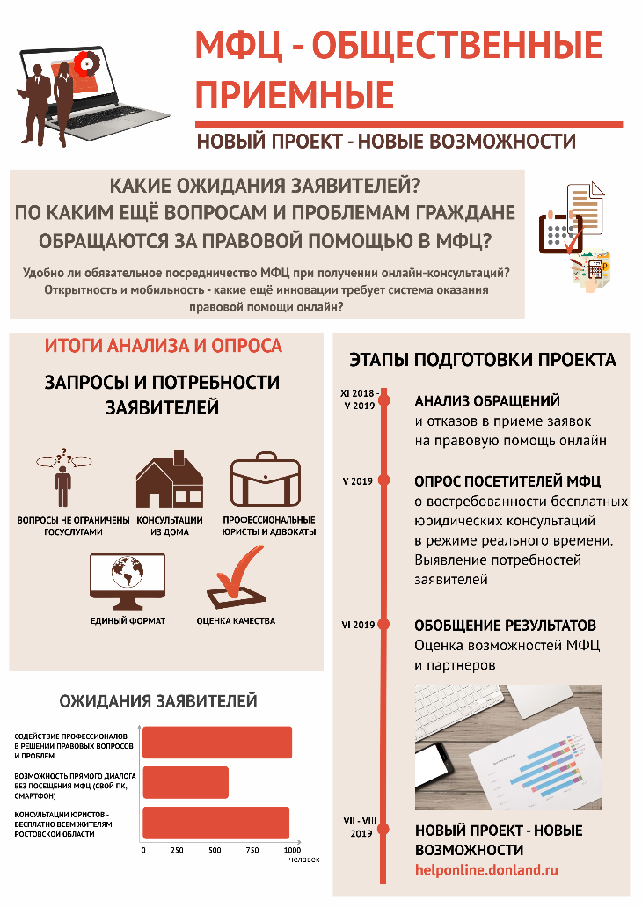III этап (август – сентябрь 2018 г.): увеличение количества МФЦ (с 4 до 22) и органов власти (с 5 до 8), участвующих в проекте;
IV этап (сентябрь – декабрь 2018 г.): реализация проекта и подведение промежуточных итогов;
V этап (1 полугодие 2019 г.): увеличение количества МФЦ (с 22 до 70), реализующих проект. Расширение состава участников проекта (присоединение ФССП России, мининформсвязи области, ДИЗО г. Ростова-на-Дону).

Проект «МФЦ – общественные приемные органов власти и организаций»:
Предварительный этап (январь-май 2019 г.): анализ ситуации, опрос посетителей МФЦ, выявление потребностей и ожиданий заявителей от онлайн-консультирования в рамках проекта «Правовая помощь онлайн» (см. инфографику);
I этап (июнь-июль 2019 г.): проведение организационно-консультационных мероприятий, привлечения к проекту профессиональных юристов (адвокатов);
II этап (август 2019 г.): разработка новой формы соглашения, апробация нового технического решения;
III этап (сентябрь-ноябрь 2019 г.): переход на новую Интернет-систему helponline.donland.ru, заключение новых соглашений с органами власти и организациями;
IV этап (декабрь 2019 г. – июль 2020 г.): реализация проекта, администрирование системы helponline.donland.ru, привлечение к проекту новых участников (Прокуратура Ростовской области, Ростовское региональное отделение ФСС России, Пункт отбора на военную службу по контракту (1 разряда) Минобороны России);
V этап (с августа 2020 г.): переход в мультиформатный режим работы, организация очных правовых консультаций Адвокатской палатой Ростовской области на площадках МФЦ.
Ресурсы:
Персональные компьютеры/ноутбуки, оборудованные вэб-камерами, динамиками, микрофонами и имеющие доступ к сети Интернет.
Для реализации проекта «Правовая помощь онлайн»: программное обеспечение для осуществления видеосвязи Cisco WebEx, находящееся в распоряжении министерства информационных технологий и связи Ростовской области, а также защищенный канал связи для передачи заявок в электронном виде (защищенная сеть VipNet, а также СЭДД «Дело»).
В рамках реализации проекта «МФЦ – общественные приемные органов власти и организаций» дополнительное программное обеспечение не требуется.
Затраты:
При реализации как проекта «Правовая помощь онлайн», так при его трансформации в проект «МФЦ – общественные приемные органов власти и организаций» использовалось имеющееся кадровое и материально-техническое обеспечение сети МФЦ.
Увеличение бюджетного финансирования на содержание и (или) увеличение штатной численности МФЦ не потребовалось.
Разработка Интернет-системы велась в рамках общего государственного контракта по модернизации информационной системы для организации приема граждан Губернатором Ростовской области, членами Правительства Ростовской области посредством использования информационно-коммуникационной сети Интернет (общая сумма государственного контракта – 3,8 млн. рублей).
Условия успешного внедрения:
1. Наличие заинтересованности у органов власти и иных организаций в участии в проекте;
2. Востребованность среди населения Ростовской области;
3. Проект «МФЦ – общественные приемные органов власти и организаций» (ранее – проект «Правовая помощь онлайн») работает в рамках законодательства Российской Федерации, внесения изменений в нормативные правовые акты не потребуется, что упрощает процесс привлечения к проекту новых участников.

«Организация предоставления услуг Росреестра на базе МФЦ Ростовской области с использованием каналов связи СМЭВ 3»
Цель: обеспечение бесперебойного документооборота МФЦ и Росреестра в электронном виде в условиях перехода на эксплуатацию ФГИС ЕГРН на территории Ростовской области при сохранении высокого качества услуг.
Целевая аудитория: граждане – получатели государственных услуг Росреестра (более 900 тысяч услуг и консультаций на площадках МФЦ оказывается ежегодно).
Основные задачи, этапы реализации:
Основные задачи:
1. Переход к использованию вида сведений Росреестра в СМЭВ 3 «Прием обращений в ФГИС ЕГРН» для предоставления услуг Росреестра в МФЦ, вместо регионального узла программного комплекса «Прием и выдачи документов» версии 3.
2. Использование единого программного решения в МФЦ без установки сторонних программных продуктов органов власти.
3. Недопущение снижения скорости и качества приема документов работниками МФЦ.
Основные этапы реализации (краткое описание).
1. Организационные мероприятия:
– создание региональной рабочей группы по вопросам начала эксплуатации ФГИС ЕГРН;
– внесение изменений в существующее соглашение о взаимодействии между Управлением Росреестра, ФГБУ «ФКП Росреестра» в лице филиала и МФЦ. Утверждение схемы взаимодействия с МФЦ;
– реализация согласованной информационной политики в период начала использования ФГИС ЕГРН по вопросам оказания государственных услуг Росреестра.
2. Настройка IT – инфраструктуры МФЦ:
– сбор информации и анализ имеющихся каналов связи МФЦ;
– организация настройки сетевого доступа от офисов МФЦ до тестового контура СМЭВ 3/ФГИС ЕГРН;
– развертывание тестовых и промышленных контуров АИС МФЦ.
3. Подготовка к работе МФЦ при оказании услуг с использованием АИС МФЦ через СМЭВ 3:
– регистрация АИС МФЦ в тестовой среде СМЭВ 3;
– проведение тестирования АИС МФЦ Вида сведений в тестовой среде СМЭВ 3 путем выполнения эталонных запросов с закреплением результатов в Протоколе испытаний;
– проведение функциональной настройки АИС МФЦ.
4. Подготовка должностных лиц МФЦ:
– подготовка учителей-мультипликаторов МФЦ для обучения сотрудников МФЦ;
– подготовка учителями-мультипликаторами МФЦ сотрудников МФЦ;
– проведение тестирования сотрудников МФЦ.
5. Заключительные мероприятия:
– регистрация и получение доступа АИС МФЦ к промышленной среде;
– проведение функциональной настройки АИС МФЦ в промышленном контуре;
– проработка соглашения между Росреестром и Правительством Ростовской области о взаимодействии и взаимном информационном обмене с целью возможности подачи документов на кадастровый учет и государственную регистрацию, а также получение сведений из ФГИС ЕГРН в МФЦ посредством веб-сервисов Росреестра;
– контроль корректности настройки банковских реквизитов в ЕС УНСИ и УС ГМП.
Результаты (прямые / сопутствующие):
Организация предоставления услуг Росреестра на базе МФЦ Ростовской области с использованием каналов связи СМЭВ 3 позволила не использовать работниками МФЦ сторонние программные продукты, а также не проводить дополнительную установку и обучение работе в ПК ПВД 3.
Количественные (по состоянию на 30.12.2020).
1. Экономия денежных средств за счет отсутствия необходимости установки ПК ПВД 3 на рабочие места специалистов МФЦ более 80 млн. рублей.
2. Средняя продолжительность приема документов по услугам Росреестра после запуска в эксплуатацию ФГИС ЕГРН в Ростовской области (с 07.10.2020 по 30.12.2020) составляет порядка 20 минут (дублирование информации в ПК ПВД 3 увеличило бы продолжительность приема на 15 минут).
3. Количество обращений по услугам Росреестра после запуска в эксплуатацию ФГИС ЕГРН в Ростовской области (с 07.10.2020 по 30.12.2020) составило 196 031 обращение (156 045 принятых дел и 39 986 оказанных консультаций).
4. Среднее количество принятых дел в день по услугам Росреестра после запуска в эксплуатацию ФГИС ЕГРН в Ростовской области (с 07.10.2020 по 30.12.2020) составило 2 720 дел/день.
5. Среднее время получения статусов с номером обращения и номером КУВД (получение данного статуса означает, что пакет документов поступил в ФГИС ЕГРН) составило 2 минуты.
6. Среднее время получения уникального идентификатора начисления платежа за предоставление услуг Росреестра составляет от 3 до 5 секунд.
Качественные.
Качество услуг. Проект позволил не только избежать снижения качества предоставления услуг Росреестра, так как у специалистов МФЦ не возникла необходимость работать в стороннем программном продукте, но и повысить качество за счет добавления нового функционала, например, автоматического расчета размера госпошлины в зависимости от типа регистрационного действия.
Возможность доработки интерфейса программного продукта, в котором работают специалисты МФЦ.
Эффект от внедрения:
1. Отсутствие необходимости работников МФЦ использовать сторонние программные продукты, что позволило:
- проводить консультации по услугам Росреестра на основе алгоритмов, полученных из Репозитория услуг, которые разрабатываются и актуализируются Уполномоченным МФЦ;
- формировать пакеты документов в электронной форме в соответствии с требованиями технической документации к ПК ПВД 3;
- проводить дополнительное обучение работников МФЦ работать в ПК ПВД 3.
2. Соблюдение норм действующего законодательства, регламентирующего требования к информационным системам, используемым в МФЦ.
3. Адаптация в соответствии с изменениями в xsd-схемах Росреестра. Возможность доработки интерфейса программного продукта, в котором работают специалисты МФЦ при приеме документов, силами разработчиков АИС МФЦ без участия разработчиков ПК ПВД 3.
4. Использование отечественного программного обеспечения.
5. Система быстро и бесшовно интегрируется с ПК ПВД 3 через стандартные протоколы взаимодействия.
Срок достижения результатов (этапы подготовки, внедрения; что когда сделано):
Проект «Организация предоставления услуг Росреестра на базе МФЦ Ростовской области с использованием каналов связи СМЭВ 3»:
I этап (июнь – декабрь 2017 г.): доработка АИС МФЦ (разработан новый модуль «ФГИС ЕГРН», позволяющий отправлять пакеты документов посредством СМЭВ 3).
II этап (2018 г.): тестирование вида сведений в СМЭВ 3 «Прием обращений в ФГИС ЕГРН» (Тестирование отправки пакетов и получения статусов по 504 видам учетно-регистрационных действий).
III этап (март 2020 г.): утверждение «дорожной карты», начало повторного тестирования вида сведений «Прием обращений в ФГИС ЕГРН», создание региональной рабочей группы по вопросам начала эксплуатации ФГИС ЕГРН, реализация информационной политики в период начала эксплуатации ФГИС ЕГРН по вопросам оказания государственных услуг Росреестра.
IV этап (апрель – август 2020 г.): организация настройки сетевого доступа от офисов МФЦ до тестового контура СМЭВ З/ФГИС ЕГРН, развертывание тестового и промышленного контуров АИС МФЦ, регистрация АИС МФЦ в тестовой среде СМЭВ З, проведены тестирования АИС МФЦ Вида сведений в тестовой среде СМЭВ З путем выполнения эталонных запросов с закреплением результатов в Протоколе испытаний, проведение функциональных настроек АИС МФЦ для оказания услуг Росреестра путем направления через СМЭВ З запросов в тестовый контур ФГИС ЕГРН, развертывание тестового контура РУ ПК ПВД в МФЦ (в целях функционального тестирования ПК ПВД). Регистрация тестового контура РУ ПК ПВД. Реализация мероприятий по созданию учетных записей для работников МФЦ на РУ ПК ПВД, установленном в МФЦ. Функциональное тестирование тестового контура РУ ПК ПВД, развернутого на мощностях МФЦ. Подготовка учителей-мультипликаторов МФЦ для обучения сотрудников МФЦ, осуществляющих прием и выдачу документов в рамках оказания государственных услуг Росреестра. Тестирование сотрудников МФЦ по вопросам, отражающим качество подготовки к работе. Регистрация и получение доступа АИС МФЦ к промышленной среде СМЭВ 3. Функциональная настройка АИС МФЦ в промышленном контуре для проверки работоспособности системы (выполнен запрос, запрос корректно получен и обработан в ФГИС ЕГРН, по переданному запросу возвращен сформированный пакет документов для выдачи).
V этап (7 октября 2020 г.): завершение внедрения проекта, начало оказания услуг Росреестра на базе МФЦ Ростовской области с использованием каналов связи СМЭВ 3.
Ресурсы:
Технические:
– автоматизированная информационная система МФЦ интегрирована с ФГИС ЕГРН посредством специализированного модуля, разработанного в соответствии с технологической документацией к ПК ПВД 3;
– усиленные квалифицированные электронные подписи без признака бесплатности (для подписания документов, направляемых в ФГИС ЕГРН) приобретены в каждом МФЦ Ростовской области;
– федеральная информационная адресная система внедрена непосредственно в АИС МФЦ.
Кадровые:
– подготовлены учителя-мультипликаторы МФЦ для обучения сотрудников МФЦ;
– подготовлены учителями-мультипликаторами МФЦ сотрудники МФЦ;
– проведено тестирование сотрудников МФЦ.
Организационные:
– методическое сопровождение при тестировании вида сведений Росреестра в СМЭВ 3 «Прием обращений в ФГИС ЕГРН»;
– проведены работы по актуализации алгоритмов предоставления услуг Росреестра.
В рамках реализации проекта «Организация предоставления услуг Росреестра на базе МФЦ Ростовской области с использованием каналов связи СМЭВ 3» дополнительное программное обеспечение не требуется.
Затраты:
При реализации проекта «Организация предоставления услуг Росреестра на базе МФЦ Ростовской области с использованием каналов связи СМЭВ 3» использовалось имеющееся материально-техническое обеспечение сети МФЦ.
Увеличение бюджетного финансирования на содержание и (или) увеличение штатной численности МФЦ не потребовалось.
Модуль «ФГИС ЕГРН» разработан в рамках государственного контракта на развитие функциональных возможностей ИИС ЕС МФЦ РО от 22.06.2017 № 261 (затраты на разработку модуля составили 1,308 млн. рублей).
Условия успешного внедрения:
1. Наличие заинтересованности Росреестра в участии в проекте.
2. Наличие доработанной информационной системы в части разработанного модуля «ФГИС ЕГРН» в соответствии с утвержденным xsd-схемами Росреестра.

Мининформсвязи области совместно с РОРПЦ – филиалом «РТРС» прекратили участие в проекте в связи с завершением проекта перехода на цифровое телерадиовещание в 2019 году.
Суммарный итог с начала реализации проекта «Правовая помощь онлайн» в марте 2018 г.

